SVE HAMBURG BILDUNGSPARTNER gGmbH
REDINGSKAMP 25 | 22523 HAMBURG

version 3.0, 20.12.2023

Handbuch A-Z
für Pädagogische Leitungen

Einleitung

Dieses „Leitungshandbuch A-Z“ dient zur Übersicht und Zusammenfassung der wichtigsten Aufgaben einer pädagogischen Leitung an einem SVE-Standort. Langjährige wie auch neue Leitungen können sich hieran orientieren und vereinbarte Abläufe nachschlagen. Selbstverständlich ist das Handbuch nicht für sämtliche Abläufe lückenlos, da es standortspezifische Unterschiede und Abweichungen geben kann, die hier nicht erfasst sind.
Wörter, die mit einem Sternchen* versehen sind, sind als Musterbeispiele im Anhang zu finden. Die Originale zum Download befinden sich im Bereich „Intern Leitung“ auf unserer Homepage (ganz unten auf der Seite). Zugang und Passwort vergibt Arne Steenbock.
Dokumente die z.B. im Lohnbüro oder der Finanzbuchhaltung eingereicht werden müssen (z.B. Meldung Krankheitstage oder Kassenbuch) sind hierbei unbedingt im vorgelegten Format zu benutzen. Andere Vorlagen (z.B. Einsatz- und Vertretungspläne) können von jeder Leitung ihrem Bedarf angepasst oder selbst erstellt werden. Die Musterbeispiele dienen lediglich zur Orientierung und Vereinfachung und haben sich bereits im Einsatz bewährt. Alle hier genannten Namen sind frei erfunden und beziehen sich nicht auf tatsächlich betreute Kinder oder Angestellte der Bildungspartner gGmbH.
Weitere standortspezifische Aufgabenbereiche oder Abweichungen von den geschilderten Abläufen sind möglich. Zudem können sich jederzeit Veränderungen und Anpassungen an diesem Handbuch ergeben.
Für eine stetige Weiterentwicklung und Verbesserung der Abläufe wird auch weiterhin ein konstruktiver Austausch zu allen Leitungsthemen gewünscht. Nur so können wir gemeinsam dafür sorgen, dass wir unsere professionelle Arbeit für und mit den Kindern auch in Zukunft so verlässlich fortsetzen und ausweiten können.

A
Allgemeine Informationen zur SVE Hamburg Bildungspartner gGmbH:
- Die SVE Hamburg Bildungspartner gGmbH ist eine 100%ige Tochtergesellschaft vom Sportverein Eidelstedt (SVE) Hamburg von 1880 e.V.
- Gegründet im Jahr 2014
- Trägerin zahlreicher Kooperationen im Bereich der ganztägigen Betreuung und Bildung an Grund- und weiterführenden Schulen
- Kooperationspartner im Bereich Sport an verschiedenen Schulen
- Trägerin mehrerer eigener Kindertagesstätten für Kinder ab einem Jahr bis zum Schuleintritt
- Weitere Informationen auf der Bildungspartner Homepage: www.bildungspartner.hamburg
- Tarifvertrag mit dem PARITÄTISCHEN Wohlfahrtsverband Hamburg e.V. für alle Angestellte
- Organisationsstruktur: Geschäftsführung: Martin Hildebrandt
  - Personalverantwortung und Bereichsleitung Schulen und Kitas: Miriam Kuhl (Prokuristin)
  - Assistentin der Bereichsleitung Bildung und pädagogisches Personal: Yvonne Binder
  - Kinderschutzbeauftragte und Projektmitarbeiterin: Jasmin Preißing
  - IT für Kita und Schule: Sven Heinrichs
    - Standortleitungen der Schulen und Kitas
      - Mitarbeiter*innen an den Standorten
  - Bereich Finanzen: Sarah Lorenz (Prokuristin)
    - Finanzbuchhaltung und Lohnbüro
  - Öffentlichkeitsarbeit: Arne Steenbock

A
Arbeits- und Vertretungspläne*
- Es sollte ein allgemein gültiger Arbeitsplan* erstellt werden, aus dem die regulären Einsätze aller Mitarbeiter*innen hervorgehen.
- Sind die Abläufe und Einsätze von Tag zu Tag sehr verschiedenen können auch Pläne für einzelne Mitarbeiter*innen Sinn machen, damit sie die Übersicht über ihre Einsätze behalten (z. B. an GTS-Standorten mit offenem Betreuungssystem).
- Um Sondertermine ansetzen zu können, ist es sinnvoll, sich eine Übersicht über die sonstigen Einsatzzeiten der Erzieher (z.B. Förderstunden, Schulbegleitung etc.) zu erstellen.
- Der Arbeitsplan sollte immer aktuell gehalten werden.
- Einsatzplan während der Ferien frühzeitig gemeinsam besprechen, so kann man auf die Wünsche der Erzieher*innen Rücksicht nehmen. Grundlage können die Anmeldezahlen für die Ferien oder Vorerfahrungen sein (siehe Ferien).
- Muss ein*e Erzieher*in regelmäßig in der Gruppe vertreten werden (z.B., wenn er/sie einen Kurs leitet), ist ein fester Vertretungsplan (siehe Arbeitsplan*) sinnvoll, das gibt Kindern Sicherheit und erspart Orga-Zeit in der Teamsitzung.
- Tipp: den Springer dabei nicht als feste Vertretung einplanen, sonst wird der Plan schnell von der Wirklichkeit überholt!
- Planbare Vertretungssituationen (z.B. bei Fortbildungen) in der Teamsitzung besprechen, damit alle informiert sind.
- Ungeplante Vertretungen (Krankheit):
  - Vertretungsplan* aushängen und aktuell halten
  - Reihenfolge festlegen, wer das organisiert; z. B. Leitung – stellv. Leitung – FSJler – erfahrene*r Erzieher*in

A
Arbeitszeitnachweis*
- Sind von allen Festangestellten zu führen, auch von FSJler*innen und BFDler*innen.
- Sind an die Standortleitung spätestens in den ersten Tagen des jeweiligen Folgemonats abzugeben:
  - Tipp: festes Datum als Stichtag z.B. 3. Tag des Folgemonats
  - Ausnahmen (z. B. wegen Krankheit) bestätigen die Regel, trotzdem Abgabe konsequent einfordern
  - FSJler*innen / BFDler*innen geben den Zettel bei der Assistenz der Bereichsleitung ab (Yvonne Binder)
- Als letzte Hilfe: Wenn Stundenzettel nicht abgegeben werden, ist eine Lohnkürzung möglich! (Voraussetzung ist eine Vorwarnung, außerdem natürlich in Absprache mit Bereichsleitung und Buchhaltung).
- Formular* verwenden, dass leicht zu handhaben ist (auch für die Leitung bei der Abrechnung).
- Stundenzettel gut kontrollieren, es schleichen sich schnell Fehler ein.
- Bei Unklarheiten und Fehlern die Erzieher*innen zeitnah ansprechen und um Korrektur bitten.
- Die Urlaubs- und Krankentage mit den eigenen Listen gegenlesen.
- Die Anleitung zur Verwendung der Excel-Arbeitszeittabelle befindet sich im Anhang.
- Binnen weniger Tage den Erzieher*innen die Monatsausdrucke* aus ihrer Arbeitszeittabelle geben, dadurch ist man Vorbild für die Abgabedisziplin des Teams; die Mitarbeiter*innen haben einen Anspruch auf den Ausdruck!
- Die Stundenzettel von 520 €-Kräften nach der Kontrolle/ Unterschrift einscannen und ans Lohnbüro mailen.
- Im Januar eine Jahresabrechnung* erstellen, auf der die Resturlaubstage und Überstunden des Gesamtteams aufgelistet sind. Diese geht an die Bereichsleitung.

A
- Für Honorarkräfte gilt:
  - Es muss ebenfalls ein Stundenzettel geführt werden, nur tatsächlich geleistete Stunden dürfen abgerechnet werden (d. h. bei Krankheit = kein Geld)
  - Es gibt eine Abrechnungsliste*, in der die Leitung den zu zahlenden Geldbetrag pro Monat einträgt (Geleistete Stunden x Stundenlohn)
  - Diese Liste muss für die Auszahlung ans Lohnbüro
  - So behält man den Überblick, wann die 3000 Euro ggf. frühzeitig im Jahr erreicht werden
- Die Leitungen führen ab Januar 2024 ein Stundenkonto für sich selbst und müssen dieses zusammen mit der Mitarbeiterübersicht alle halbe Jahre (Juli und Januar des Folgejahres) bei der Bereichsleitung einreichen.
Arbeitszeugnis*
- Bei Beendigung des Arbeitsverhältnisses z. B. aufgrund von Kündigung oder bei Ablauf des vereinbarten Arbeitszeitraums (z. B. bei Freiwilligen) muss die Leitung ein Arbeitszeugnis* für die Mitarbeitenden ausstellen.
- Bei FSJler*innen wird das Zeugnis von der Standort-Leitung vorbereitet und durch die Bereichsleitung bzw. Assistenz der Bereichsleitung ergänzt.
- Das Zeugnis sollte bei der Verabschiedung am letzten Arbeitstag überreicht werden.
- Das Zeugnis sollte folgendes beinhalten:
  - Einleitende Informationen über die SVE Hamburg Bildungspartner gGmbH
  - Informationen zum Einsatzort/ zu den Einsatzorten
  - Auflistung der Aufgabenbereiche des/der Mitarbeiter*in
  - Eine i. d. R. wohlwollende Bewertung der erbrachten Arbeitsleistung
  - Den Grund für die Ausstellung des Zeugnisses (z. B. da der/die Mitarbeiter*in uns auf eigenen Wunsch verlässt)
A

  - Danksagung und Wünsche für die Zukunft
  - Vorlagen bei Yvonne Binder
  - Eine Kopie des Arbeitszeugnisses soll in der Lohnbuchhaltung hinterlegt werden.

B
Beschwerdemanagement
- Eltern: Die Eltern können sich mit ihren Anliegen zuerst an die Erzieher*innen wenden („Tür und Angel Gespräche“ oder Gesprächstermin vereinbaren). Darüber hinaus steht die Standortleitung auch als Ansprechperson für die Eltern zur Verfügung (per E-Mail, Telefon, „Tür und Angel Gespräche“, evtl. feste Sprechzeiten, evtl. „Kummerkasten“)
- Kinder: Ansprechpersonen für die Kinder sind jederzeit die Erzieher*innen. Es können extra Räume für die Anliegen der Kinder geschaffen werden wie ein Stuhlkreis, Klassenrat, Kinderkonferenz, Kindersprechstunde, Kummerkasten. Die Kinder können sich auch an die Standortleitung wenden.
- Erzieher*innen wenden sich mit Anliegen an die Pädagogische Leitung und suchen gemeinsam nach einer Lösung. Die Bereichsleitung ist die letzte Instanz als Ansprechperson bevor es zu einer Mediation kommen kann.
- Die Leitung wendet sich mit Anliegen an die Bereichsleitung. Auch hier ist die letzte Instanz eine Mediation.

B
Betreuungsvertrag Ganztag
- Im Frühjahr werden vom Träger neue Betreuungsverträge für das nächste Schuljahr bereitgestellt
- Ggf. müssen standortspezifische Anpassungen vorgenommen werden.
- Verträge müssen in ausreichender Anzahl kopiert und geheftet werden.
- Eltern müssen für die Anmeldung zum Ganztag im kommenden Schuljahr sowohl die behördliche Anmeldung als auch den Betreuungsvertrag neu ausfüllen.
- Betreuungsvertrag wird in zweifacher Ausfertigung von den Eltern ausgefüllt und beidseitig unterschrieben. Eins geht zurück an die Eltern, das andere verbleibt am Standort.
- Wird nur ein Exemplar ausgefüllt, kann dieses kopiert werden. Unterschriebene Kopie geht an die Eltern.
- Wichtig: Die Eltern müssen mehrere Unterschriften leisten (z. B. für den Datenschutz und den Informationsbogen), darauf muss bei Rückgabe geachtet werden.
- Tipp: Rückgabe nur persönlich durch die Eltern oder die Kinder im Schul- oder Ganztagsbüro, so kann der Vertrag direkt auf Vollständigkeit geprüft werden.

Betriebliche Altersvorsorge*
- Für alle Mitarbeiter*innen besteht die Möglichkeit nach Ablauf der Probezeit eine betriebliche Altersvorsorge abzuschließen (Ausnahme Minijobber und Honorarkräfte).
- Die Leitung informiert neue Mitarbeiter*innen über diese Möglichkeit (am besten bereits im Vorstellungsgespräch erwähnen).

B
- Informationsmaterial / Kontaktformular* kann Leitung an Mitarbeiter*innen ausgeben und diese nehmen selbstständig Kontakt zur Haspa auf.
- Bei mehreren Interessenten pro Standort kann der Haspa Mitarbeiter auch an den Standort kommen, um alle Interessierten gemeinsam zu informieren. Termin koordiniert Leitung.
- Lohnbuchhaltung unterstützt Kontakt zur Haspa.
- Das Grundprinzip der betrieblichen Altersvorsorge:
  - Der monatliche Betrag, der vom Arbeitnehmer in die betriebliche Altersvorsorge eingezahlt wird, wird vom Bruttolohn abgezogen
  - Der „Verlust“ im Nettogehalt ist geringer als der Betrag, der eingezahlt wird, da weniger Abgaben (Steuern) fällig sind
  - Es wird aber dadurch auch weniger in die gesetzliche Rente eingezahlt
  - Die SVE Bildungspartner zahlen einen Zuschuss in Höhe von 20% des monatlichen Betrags.

Betriebsarzt
- Ein Betriebsarzt ist in erster Linie ein Berater im Bereich Arbeits- und Gesundheitsschutz für das Unternehmen.
- Er/ Sie kann vom Arbeitgeber u.a. beratend hinzugezogen werden:
  - bei Mitarbeiter*innen die länger als sechs Wochen im Kalenderjahr krankgeschrieben sind
  - bei der Wiedereingliederung von Mitarbeiter*innen die über einen längeren Zeitraum krankgeschrieben waren
  - bei der Gefährdungsbeurteilung am Arbeitsplatz für schwangere Mitarbeiterinnen (kann ggf. ein Beschäftigungsverbot aussprechen)
  - Analyse von Arbeits- und Wegeunfällen
  - Verdacht auf arbeitsbedingte Erkrankung

B
- Bei einem möglichen Zusammenhang von Erkrankungen und Arbeitsbedingungen können Mitarbeiter*innen auf eigenen Wunsch die Beratung und/ oder ärztliche Untersuchung durch den Betriebsarzt in Anspruch nehmen.
- Der Kontakt zum Betriebsarzt erfolgt ausschließlich über die Bereichsleitung.
F
FEMI-Liste (Excel-Datei)
- Erweitertes Führungszeugnis
- Einsicht: Bei der Unterzeichnung des Arbeitsvertrages
- Ausnahme: Keine
- Nachweis: Kreuz (ja) in der FEMI-Liste
- Alle zwei Jahre muss ein aktuelles Führungszeugnis beantragt und vorlegt werden.

- Ehrenkodex
- Abgabetermin: Bei der Unterzeichnung des Arbeitsvertrages
- Ausnahme: Keine
- Nachweis: Kreuz (ja) in der FEMI-Liste

- Masern Impfnachweis*
- Einsicht: Vor Aufnahme der Tätigkeit/ bei der Unterzeichnung des Arbeitsvertrages
- Ausnahme: Keine
- Nachweis: Kreuz (ja) in der FEMI-Liste

- Infektionsschutz
- Abgabetermin: Am 1. Arbeitstag
- Ausnahme: Belehrung muss spätestens nach 4 Wochen vorgelegt werden
- Nachweis: Kreuz (ja/ nein) in der FEMI-Liste

F
- Erste Hilfe
- Abgabetermin: Bis zu 6 Monate nach Unterzeichnung des Arbeitsvertrags
- Ausnahme: Keine
- Nachweis: Kreuz (ja/ nein) in der FEMI-Liste

Zu 1., 2.,3.
Sollten die Unterlagen vom Mitarbeiter am Nachweistag nicht vorgelegt werden, ist eine Rücksprache über die weitere Vorgehensweise der Pädagogischen Leitung mit Miriam/ Yvonne vorzunehmen.
Zu 4.
Die Erst-Belehrung zum Infektionsschutz findet im Einwohnermeldeamt statt. Anschließend erhält der Mitarbeiter einen Nachweis, der bei der Pädagogischen Leitung vorgelegt werden muss. Der Nachweis dieser Belehrung muss alle 2 Jahre vom Mitarbeiter erneuert werden.
Zu 5.
Der Nachweis über den 1. Hilfe-Kurs ist vom Mitarbeiter im Zeitraum von 6 Monaten zu erbringen.
- Die FEMI-Liste wird durch die Pädagogische Leitung geführt und aktualisiert.

FEMI-Liste für Honorarkräfte
- Auch für die Honorarkräfte wird durch die Standortleitung eine FEMI-Liste geführt, da wir für alle MA (auch für betriebsfremde MA), die am Kind arbeiten, eine Masernschutzimpfung, das erweiterte Führungszeugnis, einen Erste-Hilfe-Kurs sowie die Infektionsschutzbelehrung vorweisen müssen.

F
- Die Infektionsschutzbelehrung ist nur bei den Honorarkräften notwendig, die beim Essen aushelfen. Wenn notwendig, können die Honorarkräfte an unseren internen Infektionsschutz-Folgebelehrungen teilnehmen. Anmeldung an Yvonne schicken.
- Erstmalig soll die FEMI-Liste für Honorarkräfte bis zum 26.02.2024 vollständig ausgefüllt an Miriam und Yvonne geschickt werden. Anschließend wird sie fortlaufend aktuell gehalten und jedes Jahr Ende Februar an die Bereichsleitung und Assistenz geschickt.

Ferienbetreuung*
- Frühzeitige Abfrage über Urlaubswünsche/Einsatzzeiten in den Ferien.
- Erstellung eines Arbeitsplans* für die Ferien.
- Planung Ferienprogramm frühzeitig angehen und festlegen, wer welchen Aspekt plant (Einsatzplan dabei im Auge behalten!).
- Regelmäßig über den Stand der Planung informieren, ggf. nachsteuern.
- Absprachen mit Reinigungskräften und Team welche Räume zur Nutzung bereitstehen.
- Anwesenheitsliste* der angemeldeten Kinder erstellen. Hierbei die Anmeldungen mit den über die Schulbehörde gebuchten und noch zur Verfügung stehenden Ferienwochen abgleichen!
- Für alle angemeldeten Kinder das Mittagessen bestellen (ggf. an ausgewählten Tagen mit Ausflügen Lunchies separat bestellen).
- Steht das Programm (ca. 3 Wochen vor Ferienbeginn), dieses grafisch aufbereiten und aushängen bzw. auf die Homepage stellen.
- Ferienprogramm* und Ferienelternbrief* an die Eltern der Ferienkinder herausgeben.
- Ein oder zwei Erzieher*innen benennen, die für die Ferienkasse verantwortlich sind.
F
- Für die Ferien den Erzieher*innen Geld zur Verfügung stellen, die Handkasse aber nicht komplett übergeben!
- Erzieher*innen nicht ins Kassenbuch eintragen lassen separate Ausgabenliste/ Ferienkasse* führen!
- Bei der Rücknahme der Ferienkasse darauf achten, dass die Summe der Belege + Restgeld der ausgegebenen Summe entspricht; anderenfalls müssen die Erzieher*innen dies ausgleichen.
- Die inhaltliche Planung können gut die Erzieher*innen übernehmen, ihnen obliegt ja auch die Durchführung:
  - Passende Angebote für alle Altersgruppen (VSK – Klasse 4) schaffen.
  - Abwechslungsreiche Angebote planen und ggf. vorab Material besorgen (in Abstimmung mit der Leitung).
  - Raum- /Zeitplanung: Was kann wo, wann und mit wem stattfinden?
  - Bei Ausflügen ist zu beachten:
    - Fahrtzeit nicht zu lang?
    - Ziel für alle Kinder geeignet (VSK bis Klasse 4)? Sonst lieber Gruppe teilen!
    - Kosten überschaubar? Vielleicht lieber zwei günstige Ausflüge als einen teuren…
    - Frühzeitig buchen lassen!
    - Frühzeitige Info an Leitung wann Lunchies benötigt werden
    - An- und Abfahrten planen und Plan ausdrucken, falls der Planer krank wird.
  - Thementage/ -wochen:
    - bieten u. U. Anregungen für Ausflüge, Bastelarbeiten etc.
    - Verlangen gute Planung
    - können dem Alter angepasst werden
    - bei der Planung darauf achten, trotzdem Spielzeiten einzubauen
  - Ferienabrechnung* erstellen (Kassenverantwortliche) und Rückgabe an Leitung.
F
Früh- und Spätdienst*
- Übersicht über angemeldete Kinder* verschaffen, Änderungen aktuell halten.
- Anwesenheitslisten* erstellen.
- Einsatzplanung (z. B. ab 6 oder 7 Uhr?) im Team besprechen, sofern keine externe Person eingesetzt wird.
- Wenn lediglich ein/e Erzieher*in aufgrund geringer Kinderanzahl eingesetzt wird, muss eine weitere erwachsene Person für Notfälle in Rufnähe sein.
- Ggf. Vertretungsplan z. B. wer an welchen Tagen vertreten kann, und Kontaktkette erstellen für eine Vertretungsregelung innerhalb des Teams.
- Im Team klären wer kontaktiert werden kann, wenn Ausfall des*r Erzieher*in für den Frühdienst (krankheitsbedingt) erst morgens klar wird.
- Raum- und Toilettennutzung muss geklärt werden.
- Telefonische Erreichbarkeit im Frühdienst sicherstellen (z.B. über GBS-/GTS- Handy).
- Externe Personen müssen in alle Abläufe inkl. Notfallpläne (z.B. Feueralarm) eingewiesen werden.

G
Ganztagsbetreuungs-Management (GBM)*
- Seit dem Schuljahr 2020/2021 gibt es ein zentrales onlinebasiertes Management-System für die Verwaltung der Kinder- und Vertragsdaten.
- Zugang und Einführung ins System erfolgt über den Bereich IT.
- Sämtliche Kinder*- und Vertragsdaten* sowie Informationen zu Eltern, Abholberechtigten, Gruppen und Kurse können hiermit verwaltet werden.
- Listen für die Gruppen, Kurse u. Ä. können über das System generiert werden.
- Ausgabe der Listen als Excel-Tabelle. Eine Nachbearbeitung und Anpassung der Listen sind daher problemlos möglich.
- Das System muss gepflegt, Änderungen zeitnah eingegeben werden.
- Die finanzielle Abrechnung vom Finanzcontrolling der Bildungspartner mit der Schulbehörde soll hierdurch vereinfacht werden, da direkter Zugriff vom Controlling auf die Daten möglich ist, ohne dass eine Leitung händisch Listen kontrollieren muss.
- Sven Heinrichs ist der Ansprechpartner.

H
Handbuch für Mitarbeiter*innen
- Es kann Sinn machen pro Standort für die Mitarbeiter*innen ebenfalls ein Handbuch zu entwickeln.
- Dies kann insbesondere neuen Mitarbeiter*innen Sicherheit geben, in dem sie Abläufe nachlesen können.
- Mögliche Inhalte können sein:
  - Krankmeldungen
  - Handhabung Stundenzettel
  - Urlaubsantrag
  - Allgemeine Regelungen und Abläufe (z. B. Handy-Nutzung, Fotos machen, Unfälle von Kindern)
  - Allgemeine Aufgaben und Abläufe im Ganztag, z. B. Aufgaben beim Mittagessen, in der Gruppe, im Früh- und Spätdienst
  - Ablauf Ferienbetreuung
  - Pädagogisches Konzept und Kinderschutzkonzept
  - Möglichkeiten zur Konfliktlösung
  - Hinweise zur Elternarbeit
  - Ggf. Besonderheiten bei Raumnutzungen oder speziellen Angeboten
  - Ggf. Informationen für eventuelle Vertretungssituationen (z. B. Handlungsketten)
  - Ggf. Informationen über regelmäßige schulische/ GBS-/ GTS-Veranstaltungen
- Übernehmen Erzieher*innen die Anleitung von Auszubildenden sollten mit dem/ der Anleiter*in die Aufgaben und Anforderungen an ihn/ sie geklärt werden, damit die Anleitung von Auszubildenden für diese gewinnbringend ist. Dies sollte auch schriftlich festgehalten werden.
- Anleitertreffen finden regelmäßig in den Erzieherschulen statt -> Leitung hat das im Blick.
H
Handkasse und Kassenbuch*
- Jeder Standort verfügt über eine Handkasse; diese sicher verwahren (Tresor) und regeln, wer mit dieser umgehen soll (z.B. nur stellv. Leitung o.ä.).
- Auch Kassenbuch und Quittungsblock unter Verschluss halten.
- Alle Einnahmen und Ausgaben werden im Kassenbuch* mit folgenden Angaben aufgelistet (Excel-Datei):
  - Betrag
  - fortlaufende Nummer des Belegs
  - Gegenkonto
(die Konten sind im Buchungshandbuch* und im Kassenbuch aufgeführt)
  - Bemerkung, was gekauft wurde
  - Datum
  - Beispiel: Ausgabe 14,43€ – Belegnummer 312 – Gegenkonto 68430 – Bastelmaterial Vorschule – 02.06.2020
- Das Kassenbuch muss monatlich bis zum 5. Tag des Folgemonats im vorgegebenen Excel-Format per Mail an die Buchhaltung (buchhaltung@sve-bildungspartner.de) gesendet werden.
- Das Kassenbuch wird einmal jährlich im Oktober an Fabian Konrad geschickt.
- Für jede Einnahme und Ausgabe gibt es einen Beleg, z. B. Quittung oder Kassenbon; die Belege werden aufgeklebt, durchnummeriert (fortlaufende Belegnummer) und in einem Belegordner gesammelt.
- Der Belegordner verweilt am Standort, die Aufbewahrungsfrist liegt bei 10 Jahren. Auf Verlangen muss dieser der Buchhaltung vorgelegt werden.
- Am letzten Arbeitstag zum Jahresende muss eine Inventur durchgeführt werden, d. h. das Geld wird gezählt und getrennt nach Wert der Münzen und Scheine in das Zählprotokoll* eingetragen. Dies muss per Mail an die Buchhaltung gesendet werden.
- Fehlt eine Quittung (z. B. Spielsachen vom Flohmarkt), muss derjenige, der das Geld ausgelegt hat, eine Eigenquittung schreiben (Quittungsblock ist zu besorgen, falls noch nicht vorhanden z.B. Office Discount oder Staples).
H

- Wird eine Quittung am Tag des Kaufs in die Kasse gebucht, zählt das Datum, wird erst später gebucht, muss der Tag der Buchung auf der Quittung vermerkt werden.
- Die Reihenfolge der Auflistung sollte dem Datum folgen, das macht es für die Buchhaltung leichter.
- Beispiele für Einnahmen: Geld aus der Geschäftsstelle; Einzahlung von Eltern, die Schäden am Material ersetzen müssen; Rückgabe von Pfandflaschen; etc.
- Geld für die Kasse kommt nicht automatisch; dazu rechtzeitig (1 bis 2 Wochen vorher) Fabian Konrad Bescheid geben; datierte Einnahmequittung nicht vergessen!
- Wenn Erzieher*innen Material besorgen, können sie das Geld selbst vorstrecken oder sich vorher Geld bei der Leitung abholen; wird Geld aus der Kasse gegeben, unbedingt Summe, Name und Datum vermerken, damit man ggf. Quittung und Restgeld einfordern kann (nicht vergessen: Zettel bei Abrechnung wieder aus der Kasse nehmen!).
- Bei der Rückzahlung von vorgestrecktem Geld darauf achten, korrekt zurückzuzahlen; „Stimmt so“ geht nicht, sonst kommt es schnell zu Unstimmigkeiten in der Kasse.
- Wird am Standort mit Gruppenkassen gearbeitet, sollte regelmäßig kontrolliert werden, dass die Kassen stimmen; sonst laufen schnell unkorrekte Plus-/ Minusbeträge auf; das wirkt sich auf die Abrechnung im Kassenbuch aus, für die die Leitung geradestehen muss.
- Bei vielen Dingen, die oft benötigt werden (Malblöcke, Kleber, etc.), lohnt sich ein zentraler Einkauf, z. B., indem ein*e Erzieher*in Malblöcke für alle Gruppen kauft → weniger Einkaufszeit, weniger Bons, weniger Aufwand in der Abrechnung.

H
HVV-ProfiTicket (Deutschland-Ticket)
- Für alle Mitarbeiter*innen besteht die Möglichkeit eine vergünstigte und vom Bildungspartner bezuschusste Fahrkarte für den HVV, das so genannte ProfiTicket, zu beziehen.
- Dies können auch Minijobber in Anspruch nehmen, Honorarkräfte nicht.
- Für die Beantragung muss ein einfaches Formular von den Mitarbeiter*innen ausgefüllt werden.
- Ansprechperson ist Stephan Scholla aus dem Lohnbüro.
- Abgabe des Formulars per Mail ans Lohnbüro.
- Beantragung muss bis ca. Mitte des Monats (variiert von Monat zu Monat) eingegangen sein, für Erhalt der Karte zum nächsten Monat.
- In einzelnen Ausnahmen ist auch eine Nachbeantragung möglich, dies ist aber mit zusätzlichen Kosten verbunden.
- Die Tarife des HVV erhöhen sich jährlich, neue Tarifübersicht an Mitarbeiter*innen ausgeben /aushängen.
- Bei z.B. einer Kündigung muss die Rückgabe von Karten bis zum 3. Tag des Monats erfolgen, damit dieser Monat nicht mehr bezahlt werden muss.
- Eine Rückgabe bitte vorher per Mail im Lohnbüro ankündigen.
- Die Karte muss persönlich oder per Einschreiben ans Lohnbüro gehen (der/die Mitarbeiter*in haftet bei Verlust für die Karte).
- Bei Verlust eines ProfiTickets muss eine Verlusterklärung ausgefüllt werden, dann bekommt der/die Mitarbeiter*in eine neue Karte.
- Die Ersatzkarte kostet 10,00 Euro.

K
Konzepte
- Sämtliche Konzepte (Pädagogisches Konzept, Kinderschutzkonzept, Raumkonzept, usw.) entstehen in Zusammenarbeit mit der Schule.
- Folglich sind auch Änderungen mit der Schule abzusprechen (z.B. Veränderung der Lernzeit).
- In der Regel gibt es für jedes Konzept eine Arbeitsgemeinschaft. Hier können Erzieher*innen mitwirken.

Krankentage/ Krankschreibung/ Kind-krank*
- Die Erzieher*innen müssen sich rechtzeitig bei der Leitung krankmelden, damit eine Vertretung organisiert werden kann:
  - Abmeldung bis 8 Uhr telefonisch bei der Standort-Leitung (ggf. standortspezifische Absprachen möglich)
  - Ggf. Meldung von Einsätzen neben der regulären Betreuung, die vertreten werden müssen (z.B. Spätdienst)
- Haben die Erzieher*innen Zusatzaufgaben im Verein, in der Kita oder noch einer anderen Schule, müssen sie sich dort zusätzlich abmelden.
- Die Leitung notiert sich die Krankentage, um sie später mit Stundenzettel und Krankschreibungen vergleichen zu können.
- Ab dem dritten Krankheitstag ist eine ärztliche Krankschreibung nötig (es sei denn, es gibt eine individuelle Absprache):
  - Die Krankschreibung schicken die Erzieher*innen unverzüglich zur Einsatzstelle.
  - Dort werden die Krankschreibungen des Teams gesammelt und mit den Krankenlisten abgeglichen.
  - Leitung leitet AU per Scan schnellstmöglich ans Lohnbüro weiter.

K
  - Das Original bleibt in der Personalakte der Mitarbeiterin oder des Mitarbeiters am jeweiligen Standort.
  - Mitarbeiter*innen müssen die AU an ihre Krankenkasse senden.
  - Sollte ein/e Mitarbeiter*in nach dem 3. Tag noch immer ein ärztliches Attest abgegeben haben, dann bitte Rücksprache mit Miriam Kuhl halten.
- Bei „Kind krank“ gilt:
  - Krankschreibung (AU) ab dem ersten Tag vom Kinderarzt ausgestellt
  - AU muss von den Mitarbeiter*innen ZWINGEND bei der Krankenkasse eingereicht werden
  - Bei Paaren haben beide Partner Anspruch auf Krankengeld für maximal 10 Tage/ Kind
  - Alleinerziehende haben 20 Tage Anspruch pro Kind
  - Bei bis zu zehn Tagen erfolgt eine normale Lohnfortzahlung durch die Bildungspartner, danach fällt Mitarbeiter*in ins Krankengeld (Zahlung über Krankenkasse)
  - Bei Verbrauch der Tage: Gespräch mit Leitung/ Bereichsleitung
- Das Lohnbüro bekommt am Monatsbeginn eine tabellarische Übersicht* über die im Vormonat angefallenen Krankentage per Mail zugeschickt. Diese wird zur Dokumentation aller Krankentage und ggf. noch nachzureichender Atteste benötigt.
- Fehlt ein*e Erzieher*in auffällig oft einzelne Tage (z.B. vor und nach dem Wochenende), kann die Bereichsleitung die Vorlage einer Krankschreibung ab dem 1. Krankheitstag fordern.
- Ist ein*e Mitarbeiter*in länger als 6 Wochen krank fällt er/ sie ins Krankengeld, d.h. er/ sie bekommt kein Gehalt vom Arbeitgeber mehr, sondern anteilig von seiner/ ihrer Krankenkasse.
- Honorarkräfte brauchen keine Krankmeldung und werden nicht in der Liste eingetragen, Leitung notiert sich die Krankentage zum Abgleich mit dem Stundenzettel (nur tatsächlich geleistete Stunden werden auch bezahlt).

K
- Eine pädagogische Leitung meldet sich ebenfalls bis 8 Uhr morgens bei der Bereichsleitung krank und teilt mit, ob es ggf. Handlungsbedarf von Seiten der Bereichsleitung gibt (z.B. bei längerem Ausfall und insgesamt hohem Krankheitsstand).

Kurse und offene Angebote*
- Vor Beginn der Kursplanung sollte man sich einige Fragen stellen:
  - Was wünschen sich die Kinder? (Gab es ggf. eine Abfrage oder gibt es Vorerfahrungen?)
  - Welche Kurse oder AGs bestehen bereits seitens der Schule oder von externen Anbietern (Jugendmusikschule, Sportvereine etc.), die am Nachmittag in der Schule stattfinden?
  - Lassen sich diese in das Kursprogramm integrieren?
  - Was wünschen sich Schulleitung und Lehrkräfte?
  - Was wünschen sich die Eltern?
  - Was wünschen sich die Erzieher*innen?
  - Wie soll die Gewichtung sein zwischen offenen Angeboten und Kursen (Anzahl, Inhalte, …)?
  - Sollen Erzieher*innen Kurse und offene Angebote leiten?
  - Wie viele Kurse sollen/dürfen die Kinder besuchen?
  - Soll es feste Kurstage (z. B. jeden Di+Do) oder jeden Tag Kurse geben?
  - Soll es Kurse am Freitag geben (oder nur offene Angebote)?
  - Welche Räume stehen zur Verfügung?
- Existieren Angebote externer Anbieter, sollten diese den GBS-Alltag nicht zu sehr stören. Wichtig: Offene Kommunikation und Entgegenkommen, teilweise dauert es einige Monate/ Jahre, bis sich Externe mit der Realität GBS abfinden.
- Das Optimum wäre eine Integration bestehender Angebote.

K
- Die Erfahrung hat bisher gezeigt:
  - Viele feste Kurse = Überforderung der Kinder
  - Offene Angebote (regelmäßiges Angebot, keine Teilnahmeverpflichtung) sind eine gute Ergänzung zu den Kursen
  - Für viele Eltern bedeutet Kurse = Lernen, offene Angebote = weniger Lernen, Freispiel = kein Lernen; daher hier unbedingt viel und gut kommunizieren, wie wichtig Selbstbestimmung und Freispiel sind und welche Lerneffekte darin stecken!
  - Die Kinder brauchen die Möglichkeit, grundsätzlich auf eine feste Kursteilnahme verzichten zu können
  - Eltern wollen frühzeitig und gut informiert werden, welche Kurse die Kinder wählen können; Nachteil: Einmischung
- Wollen Erzieher*innen Kurse leiten? Dann auf eine gute Verteilung über die Woche achten, damit die Kinder ohne Kurs aufgefangen werden können.
- Erzieher*innen freuen sich, wenn Sie sich hier einbringen können!
- Schnupperwochen vor der Kurswahl sind zu empfehlen, damit sich die Kinder etwas darunter vorstellen können.
- Dauer der Kurse festlegen (ein Halbjahr, ein Vierteljahr, …)?
- Kursleiter*innen:
  - Für die Suche Netzwerk aktivieren: Wer kennt jemanden in der Nachbarschaft, im Verein, aus anderen Schulen? Lehrkräfte und Co. Fragen, Vereine im Stadtteil kontaktieren (Stichwort Stadtteilvernetzung)
  - Kennen die Leitungskollegen noch jemanden? Ist jemand im Verein tätig?
  - Unbedingt ein persönliches Gespräch vorab und während des Kurses selbst vorbeischauen (Stichwort Qualitätssicherung)
- Jeder Kurs braucht einen festen, angemessenen Raum. Achtung bei Nachmittagsveranstaltungen der Schule: Denken die bei ihrer Planung an die Kurse?
- Jeder Kurs braucht eine feste Leitung.
K

- Kein Must Have aber doch nett: ein Konzept für jeden Kurs (Zielgruppe? Inhalt? Was haben die Kinder davon?).
- Kurs-Übersicht* erstellen: dies erleichtert die Übersicht und stellt gleichmäßige Verteilung der Kurse über die Woche sicher.
- Mit den jeweiligen Kursleitungen überlegen: Wie viele Kinder mindestens? Wie viele höchstens?
- Kurswahlen rechtzeitig ankündigen und Fristen setzen. Fristen einhalten!
- Überlegen: Sollen die Eltern mitentscheiden? Wählen die Kinder allein mit Hilfe der Erzieher*innen?
- Kurswahlzettel* gestalten und den Erzieher*innen erklären (damit die es den Kindern erklären können).
- Verfahren festlegen, wie die Verteilung der Kinder auf die Kurse stattfinden soll: Nach Erstwunsch (mit Auslosen, wenn Kurs voll)? First come first serve? Kurse nach Jahrgängen von oben nach unten (oder umgekehrt) auffüllen?
- Wahlergebnisse an die Erzieher*innen kommunizieren (z. B. Liste oder Eintrag in den Anwesenheitslisten).
- Wahlergebnisse* an die Kinder (und damit die Eltern kommunizieren).
- Für die Durchführung der Angebote:
  - Jede Kursleitung braucht eine Anwesenheitsliste* und muss wissen, wann Kurse ausfallen wegen Sonderveranstaltungen o.ä.
  - Grundsätzlich sollten die Honorarkräfte über Verhalten im Notfall (z. B. Feueralarm) Bescheid wissen (Fluchtwegeplan, Treffpunkte, usw.).
  - Für offene Angebote gilt das Gleiche, nur ohne Anwesenheitsliste.
  - Übersichten über Kurse und offene Angebote sollten an prominenter Stelle aushängen.
  - Wenn möglich, diese Übersichten auch auf die Homepage der Schule oder GBS/ GTS, das ist interessant für die Eltern zukünftiger Schüler*innen.

K
  - Regeln festlegen: Abholung aus dem Kurs möglich? Wohin gehen die Kinder nach dem Kurs? Wie erfährt ein*e Kursleiter*in, wenn Kinder krank sind? Wie erfährt ein*e Erzieher*in, wenn Kinder den Kurs stören oder ihn schwänzen?

M
Medikamentengabe bei Kindern*
- Im Rahmen einer von den Eltern/Sorgeberechtigten schriftlich übertragenen Personensorge an den SVE Hamburg Bildungspartner gGmbH, können wir Kindern Medikamente verabreichen.
- Es erfolgen klare Absprachen mit den Eltern/ Sorgeberechtigten zur Erkrankung und zur Gabe der Medikamente, die ebenfalls schriftlich festgehalten werden.
- Wir verabreichen nur Medikamente, die ärztlich verordnet wurden und für die uns eine ärztliche Verordnung vorliegt!
- Es erfolgt anhand der ärztlichen Verordnung eine Unterweisung der pädagogischen Fachkräfte zur Gabe der Medikamente. Durch welche Person die Unterweisung erfolgt, hängt von der Erkrankung ab und liegt in der Verantwortung der Standortleitung.
- Weitere und genauere Infos bitte dem Flyer im Anhang entnehmen.

O
Online-Bestellungen und Rechnungen
- Die Bildungspartner gGmbH hat Online-Zugänge zu Office Discount (jeglicher Bürobedarf) und Amazon (sonstiges Material).
O
- Ausschließlich Zugang und Kontodaten der gGmbH (nicht des e.V.) nutzen.
- Alle Standorte sind als Lieferadressen hinterlegt, Rechnungsadresse ist immer SVE Hamburg Bildungspartner gGmbH, Redingskamp 25, 22523 Hamburg.
- Für Zugangsdaten und das Einrichten der Lieferadresse eines neuen Standorts ist Fabian Konrad zuständig.
- Generell (auch bei anderen Online-Bestellungen) gilt:
  - eine digitale Rechnung an rechungen@sve-bildungspartner.de senden lassen oder weiterleiten
  - Diese werden im Buchhaltungssystem CANDIS verwaltet
  - per E-Mail an die Leitung erfolgt die Abfrage der Freigabe
  - Freigabe durch die Leitung erfolgt über den Login bei CANDIS*
  - Zugang zu CANDIS über rechnungen@sve-bildungspartner.de (Maike-Martine Pastuschka) erhältlich
- Liegt die Rechnung nicht digital vor:
  - Die Rechnung einscannen und per Mail an die Buchhaltung senden
  - Keine Rechnungen mehr in Papierform verwenden!
- Bei Amazon-Käufen darauf achten, dass man eine Rechnung erhält, auf der auch Versandkosten etc. ausgewiesen sein müssen möglichst nur Bestellungen bei einem Anbieter tätigen, da sonst zu viele Rechnungen verschiedener Verkäufer auflaufen.
- Die Rechnungen müssen generell einem Standort (= einer Kostenstelle) zuzuordnen sein, und sei es nur über die Unterschrift der Leitung.
- Da Ebay-Käufe meist ohne Rechnung passieren, muss eine Eigenquittung geschrieben werden.
- Rechnung der/ des freiberuflich Tätigen: Die Rechnung wird nach dem letzten Arbeitstag des laufenden Monats ausgestellt und an die pädagogische Leitung übergeben. Die Rechnung der/ des Ausstellenden muss folgende Positionen enthalten:
- Name
- Adresse
- Rechnungsnummer
- Rechnungsdatum
- Art der Tätigkeit
- Stundenzahl
- Datum und Wochentag
- Kontoverbindung der/ des Ausstellenden

P
Personalgespräche*
- Bei Neueinstellungen muss nach Ablauf der ersten drei Monate ein erstes Personalgespräch geführt werden. Dies muss protokolliert und beiderseits gegengezeichnet werden.
- Mit allen Mitarbeiter*innen sollte einmal pro Jahr ein Personalgespräch geführt werden. Auch dies sollte protokolliert werden. Gegenzeichnung nicht nötig.
- Diese Protokolle können Grundlage für Personalentscheidungen (Beförderung, Kündigung, Versetzung usw.) sein. Aufbewahrung am Standort, Bereichsleitung muss die Unterlagen einsehen können.
- Als Grundlage für das Gespräch kann von beiden (Mitarbeiter*in und Leitung) vorab ein Reflexionsbogen* ausgefüllt werden, zusätzlich können weitere offene Fragen* für eine gelungene Reflexion der Arbeitsleistung vorbereitet werden.

Personalunterlagen*
- Arbeitsvertrag
  - Erstellung durch Lohnbüro, Ausgabe durch Leitung an Mitarbeiter*in
  - 2 unterschriebene Exemplare an Bereichsleitung zum Unterschreiben
  - 1 Exemplar ans Lohnbüro, 1 Exemplar an Mitarbeiter*in
  - Nach Bedarf eine Kopie am Standort hinterlegen
- Personalbogen*
P

  - Personalbogen* oder Personalbogen für Minijob* mit Vertrag ausgeben
  - Ans Lohnbüro geben
  - Nach Bedarf eine Kopie am Standort hinterlegen
- 3000 €-Bescheinigung* (nur bei Honorarkräften)
  - Auf aktuelle Unterschrift achten (gilt für ein Jahr), Kontrolle/ Auffrischung zum Jahresanfang
  - Hinterlegt am Standort
  - Monatliche Honorarabrechnung siehe Stundenzettel
- Erweitertes polizeiliches Führungszeugnis*
  - Nicht älter als 3 Monate bei Einstellung; muss alle 2 Jahre erneuert werden
  - Eine Kopie in der Akte am Standort; Original zurück an Mitarbeiter*in
  - Mitarbeiter*in benötigt Formular* vom Arbeitgeber (Leitung) zur Anforderung des Zeugnisses im Bezirksamt
  - Für ehrenamtliche Mitarbeiter*innen kostenlos, bei Angestellten übernimmt Bildungspartner die Kosten
- Ehrenkodex*
  - Muss von Mitarbeiter*innen gelesen und unterschrieben werden
  - Original hinterlegt in Personalakte am Standort
- Nachweis Masernimpfung*
  - Alle Mitarbeiter*innen ab Jahrgang 1971 müssen eine Masernschutz-impfung nachweisen (auch Honorarkräfte, Kursleiter u. ä.)
  - Diese muss vor Antritt der Beschäftigung nachgewiesen werden.
  - Unterschriebene Kopie des Impfpasses am Standort vorhalten.
  - Offizielles Formular* im Anhang ausfüllen nach Vorlage des Impf- oder Immunitätsnachweises.
  - In der Personalmeldeliste (siehe Krankentage) entsprechend nachhalten (1 = Erste Impfung vorgenommen, X = Impfschutz vorhanden) sowie in der FEMI-Liste.
P
- Bescheinigung über die Belehrung zum Infektionsschutzgesetz
  - Diese brauchen alle, wenn sie Kinder zum Essen begleiten
  - Belehrung kann am Standort passieren (wenn viele Teilnehmer) oder bei den Bezirksämtern
  - Belehrung ist kostenpflichtig, die Gebühren trägt der Bildungspartner; https://www.hamburg.de/behoerdenfinder/hamburg/11274495/
- Fortbildungsnachweise
  - Kopie aller Fortbildungsnachweise am Standort hinterlegen, Original bei Erzieher*in
  - Kopien von Fortbildungsnachweisen anfordern, die nicht beim SVE gemacht wurden
  - Hier besonders auf Pflichtfortbildungen achten!
- Sonstige Unterlagen (z. B. Nachweis einer Behinderung)
  - In der Personalakte im Lohnbüro hinterlegen; dies kann u. U. Einfluss auf die Anzahl der Urlaubstage etc. haben
  - Ggf. eine Kopie am Standort
  - Relevante Unterlagen (Stundenzettel, Urlaubsanträge, Krankenscheine usw.) sind zu archivieren
- Kontaktdaten der Erzieher*innen
  - Sind immer aktuell zu halten
  - Die Angestellten müssen Veränderungen bei der Leitung und im Lohnbüro angeben
- Alle Unterlagen der Mitarbeiter*innen sind in der Personalakte am Standort in einem abgeschlossenen Schrank aufzubewahren. Datenschutz beachten!
- Die Unterlagen der Pädagogischen Leitung werden im Lohnbüro hinterlegt.

S
Sportzuschuss
- Die Mitarbeiter*innen legen einen Nachweis über ihre eigene Mitgliedschaft in einem Sportverein oder Fitness-Studio bei der Pädagogischen Leitung ihres Schulstandortes zum Quartalssende vor.
- Die Leitungen legen den Nachweis über eine Mitgliedschaft direkt bei Stephan Scholla in der Lohnbuchhaltung vor.
- Die Vorlage des Nachweises wird durch die Pädagogischen Leitungen mit einem „Ja/ Nein“ an jedem Monatssende in der Liste „Meldung Festangestellte 2023“, Spalte „Sportnachweis“ bestätigt. Änderungen sollten mit einem roten „Ja/ Nein“ gekennzeichnet werden, damit dies für Stephan Scholla schneller ersichtlich ist.
- Der Sportzuschuss in Höhe von € 15,00 wird an die Mitarbeiter*innen, die einen Nachweis über ihre Mitgliedschaft vorgelegt haben, mit dem monatlichen Gehalt ausgezahlt.
- Sollte der Name der Mitarbeiterin/ des Mitarbeiters in der „Meldung Festangestellte 2023“ nicht mehr erscheinen oder mit einem roten Nein gekennzeichnet sein, wird die Auszahlung des Sportzuschusses bei der nächsten Gehaltszahlung eingestellt.

Stellenbeschreibungen
Pädagogische Leitung
- Ausbildung:
  - Sozialpädagog*in, Lehrer*in, Erzieher*in mit ausreichender Berufserfahrung/ Zusatzqualifikation und vergleichbare Qualifikationen
- Hierarchie/ Position/ Rang:
  - Leitende Pädagogische Fachkraft: Fachlicher Vorgesetzter der Erzieher*innen, Auszubildenden, pädagogischen Unterstützungskräfte (z. B. Honorarkräfte) und Freiwilligen.
  - Untersteht dem Träger.
S
- Ziel:
  - Verantwortliche, pädagogische und organisatorische Leitung des Standortes im Auftrag des und im Einvernehmen mit dem Träger und in Kooperation mit der jeweiligen Schule.
  - Repräsentant gegenüber den Kooperationspartnern im Sozialraum (ReBBZ, Vereine, Bürgerhäuser, öffentliche Einrichtungen usw.).
- Aufgabenbereiche:
  - Zusammenarbeit mit dem Träger:
    - Regelmäßige Besprechungen auf Leitungsebene und je nach Schwerpunkt mit Mitarbeiter*innen der Verwaltung
    - Gewährleistung eines regelmäßigen Informationsflusses zwischen Träger und Schulstandort bei relevanten Themen in (fern-) mündlicher oder schriftlicher Form
    - Verwendung schriftlicher Vorlagen für standardisierte Vorgänge (Krankmeldungen, Abrechnungen, etc.)
    - Enge Absprachen bei den Themen Personal, Tarifverträge, Ausstattung, Vorschriften, Fortbildungen, etc.
    - Verwaltung der Handkasse (inkl. monatliche Meldung an die Buchhaltung)
    - Entwicklung gemeinsamer Projekte, Standards, gemeinsamer pädagogischer Ziele, Konzepte (z. B. Kinderschutz)
  - Zusammenarbeit mit dem Kooperationspartner Schule:
    - Regelmäßige Besprechungen auf Leitungsebene (Schulleitung bzw. Ganztagskoordinator*in)
    - Teilnahme an Gremienarbeit (z. B. Steuerungsgruppe, Ganztagsausschuss, Elternrat/ -ausschuss)
    - Entwicklung gemeinsamer Projekte, Standards, pädagogischer Ziele und Konzepte (z. B. Kinderschutz, Raumkonzept, Ernährungskonzept, usw.)

S
  - Pädagogische Leitungskompetenzen:
    - Die Leitung ist zusammen mit den Teammitgliedern zuständig für die Gesamtkonzeption. Die Planung und Durchführung der Erziehungsarbeit orientieren sich an der Trägerschaft, Situation des Standortes und am Bildungsplan. Die inhaltliche Konzeption wird entwickelt, regelmäßig geprüft, reflektiert und weiterentwickelt.
    - Die Ganztägige Bildung und Betreuung an Schulen orientiert sich am Hamburger Schulgesetz und den Vorgaben des Kinder- und Jugendhilfegesetzes.
    - Diese müssen sich in ausgewogener Weise bei der Planung und der Arbeit im Alltag wiederfinden, immer orientiert am Kind und seinen Bedürfnissen. Hier liegt eine hohe Verantwortung von Leitung und Team.
    - Die Pädagogische Leitung ist verantwortlich für das Gleichgewicht bei der Erfüllung der Bedürfnisse aller beteiligten Parteien (Kinder, Eltern, Personal, Schule, Träger, Gesellschaft, Gesetz).
    - Die Pädagogische Leitung nimmt in erster Instanz die Fürsorgepflicht des Arbeitgebers gegenüber dem Personal wahr. Sie ist erster Ansprechpartner der am jeweiligen Standort Beschäftigten.
    - Sie koordiniert über Fortbildungen usw. die fachliche, strukturelle und persönliche Entwicklung des Teams.
  - Mitarbeiterführung:
    - Personalauswahl und Einstellungsgespräche in Absprache mit dem Träger
    - Einarbeitung neuer Mitarbeiter*innen
    - Delegation von Aufgaben und ihre Überwachung
    - Koordination der pädagogischen Arbeit der Mitarbeiter*innen
    - Qualitätssicherung, z. B. durch Teamentwicklung, Personalgespräche
S
    - Fürsorge und richtungsweisende Informationsarbeit
    - Unterstützung der pädagogischen Arbeit
    - Fachliche Beratung und bedarfsgerechte Anleitung der Mitarbeitenden
    - Aufstellen von Dienstplänen, Organisation von Vertretungen u. ä.
  - Zusammenarbeit mit den Eltern:
    - Sprechstunden und Beratungsgespräche zu pädagogischen und organisatorischen Themen
    - Kontaktpflege zu den Eltern und Kontaktförderung der Eltern untereinander
    - Elternveranstaltungen in Zusammenarbeit mit dem Team und der Schule (Elternabende etc.)
    - Elterninformationen für verschiedene Informationskanäle aufbereiten
    - Informationen und Vermittlung zu Fach- und Beratungsdiensten
  - Zusammenarbeit mit dem Sozialraum, Behörden und Verbänden:
    - Ggf. Teilnahme an Stadtteilkonferenzen
    - Kontaktpflege und Zusammenarbeit mit örtlichen Vereinen, Sozialeinrichtungen, ReBBZ, Jugendämtern, ASD und sonstigen Einrichtungen

Stellvertretende pädagogische Leitung
- Ausbildung:
  - Erzieher*in mit ausreichender Berufserfahrung/ Zusatzqualifikation und vergleichbare Qualifikationen
- Hierarchie/ Position/ Rang:
  - Pädagogische Fachkraft: Vertritt die Leitung bei Abwesenheit bzw. bei festgelegten Themen.
  - Untersteht fachlich der Leitung und disziplinarisch dem Träger.
S
- Ziel:
  - Unterstützung der pädagogischen und organisatorischen Leitung des Standortes im Auftrag des und im Einvernehmen mit dem Träger und in Kooperation mit der jeweiligen Schule.
  - Repräsentant gegenüber den Kooperationspartnern im Sozialraum (ReBBZ, Vereine, Bürgerhäuser. öffentliche Einrichtungen usw.).
- Mögliche Aufgabenbereiche:
  - Definiert in Abhängigkeit von der Größe des Teams/ Schule und der Qualifikation.
  - In Abstimmung zwischen pädagogischer Leitung, stellvertretender Leitung und Träger sind folgende Aufgabenbereiche möglich:
    - Verwaltung der Handkasse (inkl. monatliche Meldung an die Buchhaltung)
    - Zeiterfassung
    - Abrechnung von Honorarkräften
    - Einkauf von Material
    - Anleitung von Freiwilligen und Auszubildenden
    - Listenerstellung und Listenführung
    - Erstellen von Vorlagen (Elternbriefen, Kurswahlen, Aushängen etc.)
    - Teilnahme an Gremienarbeit
    - Austausch auf Leitungsebene (Steuergruppe etc.)
    - Gruppenleitung/ Springerfunktion
    - Organisation bei Themen des Teams (Supervision u. ä.)
  - Zusammenarbeit mit den Eltern
    - Sprechstunden und Beratungsgespräche zu pädagogischen und organisatorischen Themen
    - Kontaktpflege zu den Eltern
    - Elternveranstaltungen in Zusammenarbeit mit dem Team und der Schule (Elternabende etc.)
S
    - Elterninformationen für verschiedene Informationskanäle aufbereiten
    - Informationen und Vermittlung zu Fach- und Beratungsdiensten
  - Zusammenarbeit mit dem Sozialraum, Behörden und Verbänden
    - Teilnahme an Stadtteilkonferenzen
    - Kontaktpflege und Zusammenarbeit mit örtlichen Vereinen, Sozialeinrichtungen, ReBBZ, Jugendämtern, ASD und sonstigen Einrichtungen

Erzieher*innen
- Ausbildung:
  - Ausgebildete/r Erzieher*in oder vergleichbare, behördlich anerkannte Qualifikationen gemäß Positivliste der BASFI
- Hierarchie/ Position/ Rang:
  - Untersteht fachlich der Pädagogischen Leitung und disziplinarisch dem Träger.
- Ziel:
  - Die Erzieher*innen betreuen die ihnen anvertrauten Kinder im Rahmen des pädagogischen Konzeptes des jeweiligen Standortes.
  - Dazu werden die Erzieher*innen durch die Pädagogische Leitung gemäß einem Dienstplan eingesetzt, der auch eine Abordnung an einen anderen Standort bedeuten kann.
- Aufgabenbereiche:
  - Definiert in Anhängigkeit von der Größe des Teams/ Schule, der jeweiligen organisatorischen Aufstellung und des pädagogischen Konzeptes:
    - Betreuung der Kinder in Bezugsgruppen, Kleingruppen, offener Arbeit usw.
    - Pflege von Anwesenheitslisten etc.
S
    - Planung und Mitgestaltung von Ferien, Projekten und Begleitung von Ausflügen
    - Ggf. Planung und Durchführung von Kursen und Angeboten
    - Austausch mit Lehrkräften (Tandemgespräche) und anderen am betreffenden Kind eingesetzten Pädagog*innen
    - Teilnahme an Dienstbesprechungen, Supervisionen, Veranstaltungen
  - Zusammenarbeit mit der Pädagogischen Leitung
    - Aktive Beteiligung und verpflichtende Teilnahme an Teamsitzungen
    - Direkte und professionelle Kommunikation (Informationspflicht)
    - Einhaltung von Vereinbarungen und Anweisungen
    - Durchführung von regelmäßigen Personalgesprächen
    - Pünktliche Abgabe des Arbeitsnachweises
    - Einhaltung des Krankmeldungsverfahrens des Standortes
  - Zusammenarbeit mit der Schule
    - Wertschätzender und professioneller Umgang und Kommunikation
    - Regelmäßiger pädagogischer Austausch mit Lehrkräften
    - Pädagogische Zusammenarbeit und Interaktion
  - Zusammenarbeit mit pädagogischem Zusatzpersonal, Studierenden, Auszubildenden, Freiwilligen und Praktikant*innen
    - Verantwortungsvolle Anweisung von Aufgaben
    - Wertschätzende Absprachen
    - Ggf. Austausch über und Teilnahme an ausbildungsspezifischen Veranstaltungen
    - Ggf. Schreiben von Berichten und Beurteilungen (in Absprache mit der pädagogischen Leitung)

S
  - Zusammenarbeit mit den Eltern
    - Beratungsgespräche zu pädagogischen und organisatorischen Themen
    - Kontaktpflege zu den Eltern und Kontaktförderung der Eltern untereinander
    - Teilnahme an Elternveranstaltungen in Zusammenarbeit mit dem Team und der Schule (Elternabende etc.)
  - Zusammenarbeit mit den Kindern
    - Professioneller, umsichtiger und wertschätzender Umgang mit ALLEN Kindern, auch mit Nähe und Distanz (siehe Ehrenkodex)
    - Inhaltlich sinnvolle pädagogische Gestaltung der Betreuungszeiten
    - Akzeptanz und Einbindung der Partizipation der Kinder im Ganztag

Auszubildende/r im Ganztag
- Voraussetzung:
  - Nachweis der Zugehörigkeit an einer beruflichen Fachschule
- Hierarchie/ Position/ Rang:
  - Untersteht fachlich dem/r Anleiter*in, standortbezogen der Pädagogischen Leitung und disziplinarisch dem Träger.
- Ziel:
  - Die Auszubildenden betreuen, die ihnen anvertrauten Kinder, im Rahmen des pädagogischen Konzeptes des jeweiligen Standortes.
  - Dazu werden die Auszubildenden durch die Leitung gemäß einem Dienstplan eingesetzt.

S
- Aufgabenbereiche:
  - Definiert in Abhängigkeit von der Größe des Teams/ Schule, der jeweiligen organisatorischen Aufstellung und des pädagogischen Konzeptes:
    - Betreuung der Kinder in Groß- und Kleingruppen (bzw. Kursangebot)
    - Unterstützung der pädagogischen Kräfte
    - Unterstützung in der Ferienbetreuung (u. a. auch Programmplanung)
    - Pflege von Anwesenheitslisten
    - Planung und Gestaltung von Groß- und Kleingruppen sowie Kursangeboten
    - Regelmäßiger Austausch mit Anleitung und Standortleitung
    - Teilnahme an Dienstbesprechungen, Supervisionen und Veranstaltungen
    - Verknüpfung zwischen Theorie und Praxis
    - Pünktliche Abgabe des Arbeitsnachweises
    - Einhaltung des Krankmeldungsverfahrens des Standortes
  - Zusammenarbeit mit den Lehrkräften/ Eltern
    - Informationsaustausch mit den Lehrkräften/ Eltern
    - Teilnahme an Veranstaltungen in Zusammenarbeit mit dem Team und der Schule

S
Minijobber*innen/ 520€-Kräfte
- Ausbildung:
- Qualifikation nach Ermessen der Leitung und in Abhängigkeit des Angebots oder der Aufgabe.
- Hierarchie/ Position/ Rang:
- Untersteht fachlich und disziplinarisch der Pädagogischen Leitung.
- Ziel:
- Die 520 €-Kräfte/ Mini-Jobber betreuen die ihnen anvertrauten Kinder im Rahmen des pädagogischen Konzeptes des jeweiligen Standortes. Dazu werden die 520 €-Kräfte/ Mini-Jobber durch die Pädagogische Leitung gemäß einem Dienstplan eingesetzt.
- Aufgabenbereiche:
- Definiert in Anhängigkeit von der Größe des Teams/ Schule, der jeweiligen organisatorischen Aufstellung und des pädagogischen Konzeptes:
- Betreuung der Kinder in Groß- und Kleingruppen (bzw. Kursangebot)
- Unterstützung der pädagogischen Kräfte
- Unterstützung in der Ferienbetreuung (u. a. auch Programmplanung)
- Pflege von Anwesenheitslisten
- Planung und Gestaltung von Groß- und Kleingruppen sowie Kursangeboten
- Regelmäßiger Austausch mit Leitung
- Teilnahme an Veranstaltungen
- Pünktliche Abgabe des Arbeitsnachweises
- Einhaltung des Krankmeldungsverfahrens des Standortes
- Zusammenarbeit mit den Lehrern/ Eltern
- Informationsaustausch mit den Lehren/ Eltern
- Teilnahme an Veranstaltungen in Zusammenarbeit mit dem Team und der Schule
S
Honorarkräfte und Kursleiter*innen
- Ausbildung:
  - Qualifikation nach Ermessen der Pädagogischen Leitung und in Abhängigkeit des Angebots oder der Aufgabe.
- Hierarchie/ Position/ Rang:
  - Untersteht fachlich und disziplinarisch der Pädagogischen Leitung.
- Ziel:
  - Die Honorarkräfte/ Kursleiter*innen betreuen die ihnen anvertrauten Kinder im Rahmen des pädagogischen Konzeptes des jeweiligen Standortes.
  - Dazu werden die Honorarkräfte/ Kursleiter*innen durch die Leitung gemäß einem Dienstplan eingesetzt.
- Bezahlung: 13-20 Euro/ Stunde (Richtwert). Je nach Qualifikation und Angebot sowie Dienstzeit beim SVE Bildungspartner.
- Aufgabenbereiche:
  - Definiert in Abhängigkeit von der Größe des Teams/ Schule, der jeweiligen organisatorischen Aufstellung und des pädagogischen Konzeptes:
    - Betreuung der Kinder in Kleingruppen (bzw. Kursangebot)
    - Unterstützung der pädagogischen Kräfte
    - Pflege von Anwesenheitslisten
    - Planung und Gestaltung von Kleingruppen- und Kursangeboten
    - Regelmäßiger Austausch mit Pädagogischer Leitung
    - Teilnahme an Veranstaltungen
    - Pünktliche Abgabe der Honorarabrechnung
    - Einhaltung des Krankmeldungsverfahrens des Standortes

U
Überstunden
- Sollten Über- oder Unterstunden anfallen, sind diese mit der jeweiligen Leitung abzusprechen.
- Über- und Unterstunden fließen auf das Jahresarbeitszeitkonto und können so mittel- bzw. langfristig ausgeglichen werden, z.B. durch längere Arbeitstage in den Ferien, die Übernahme von Sonderaufgaben, Spätdienst oder Freizeitausgleich.
- Die Leitung sollte hier ein Auge darauf haben und Erzieher*innen gezielt entlasten bzw. mit Arbeit versorgen.
- Beim Jahreswechsel werden Plusstunden ins nächste Jahr übernommen; Plusstunden sind bis Ende des Jahres abzubummeln, sodass möglichst alle MA bei +/- 0 zu Jahresbeginn anfangen, Minusstunden verfallen; daher rechtzeitig (!) auf den Ausgleich der Minusstunden achten.
- Sind so viele Überstunden angefallen, dass ein Freizeitausgleich schwierig wird, können die Stunden ausgezahlt werden; dies muss zuvor mit den Erzieher*innen und der Bereichsleitung besprochen werden.
- Sollten Überstunden nach Absprache ausgezahlt werden, sind diese unbedingt im Jahreszeitenkonto zu vermerken.

- Die Leitungen führen ab Januar 2024 ein Stundenkonto für sich selbst und müssen dieses zusammen mit der Mitarbeiterübersicht alle halbe Jahre (Juli und Januar des Folgejahres) bei der Bereichsleitung einreichen.

Urlaubstage*
- Laut unseren Arbeitsverträgen ist der Urlaub in den Hamburger Schulferien zu nehmen.
- Abweichungen von dieser Regel sind möglich, sollten aber die Ausnahme sein (schnell hohe Vertretungsbelastung), von längeren Urlauben außerhalb der Ferien ist erfahrungsgemäß eher abzuraten.

U
- Werden Erzieher*innen im Urlaub krank (Krankschreibung ab erstem Tag nicht vergessen!), bleibt der Anspruch auf diesen Urlaubstag bestehen; hier auf Unregelmäßigkeiten achten (z.B. Erzieher*innen, die immer wieder im Urlaub krank werden).
- Urlaub ist vorher durch das Ausfüllen eines Urlaubsantrags* von der Leitung zu genehmigen, dabei auf gleichmäßige Belastung des Teams z.B. in der Ferienbetreuung achten.
- Tipp: Urlaubsplanung gemeinsam im Team besprechen, sonst haben Erzieher*innen, die sich flexibel zeigen und helfen wollen, schnell das Nachsehen.
- Um den Überblick über die Urlaubstage des Teams nicht zu verlieren, empfiehlt sich ein Urlaubskalender oder eine tabellarische Übersicht*.
- Die Übersicht über die ins Folgejahr zu übertragenden Resturlaubstage gehört mit in die Jahresendabrechnung* im Januar (siehe Stundenzettel).
- Resturlaub ist bis Ende März des neuen Jahres abzubauen, wenn das betrieblich nicht geht (z.B. wegen hoher Anmeldezahlen in den Ferien etc.), darf er weiter verschoben werden; anderenfalls verfällt der Urlaubsanspruch.
- Konnte der Resturlaub nicht aufgebraucht werden, muss eine Meldung an die Bereichsleitung erfolgen.
- Urlaubstage auszuzahlen ist rechtlich möglich, aber nicht sinnvoll; Urlaub dient der Erholung und damit der Erhaltung der Arbeitskraft (Ausnahme: Resturlaub bei Kündigung o.ä.).
- Pädagogische Leitungen teilen ihren Urlaub der Bereichsleitung und Assistenz mit. Es erfolgt auch eine Abfrage vor den Ferien per Mail. Urlaubszeiten außerhalb der Ferien sind vorab mit der Bereichsleitung abzusprechen.

Anhang

- Hier befinden sich viele Musterbeispiele für eine erste Einsicht.
- Die Originale zum Download befinden sich im Bereich „Intern Leitung“ auf unserer Homepage (ganz unten auf der Seite).
- Zugang und Passwort vergibt Arne Steenbock.

Personalunterlagen
- Personalbogen Festangestellte
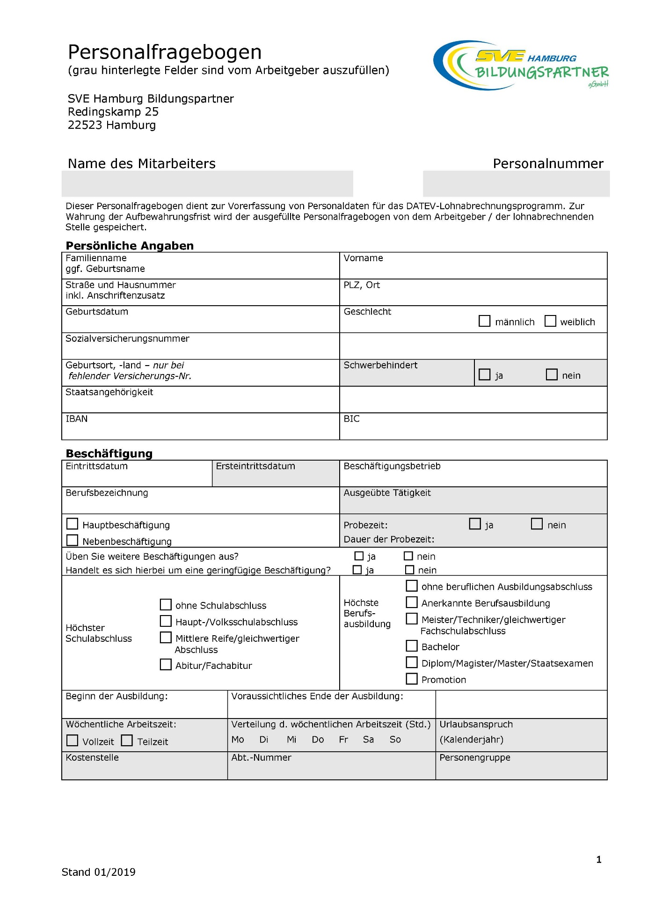
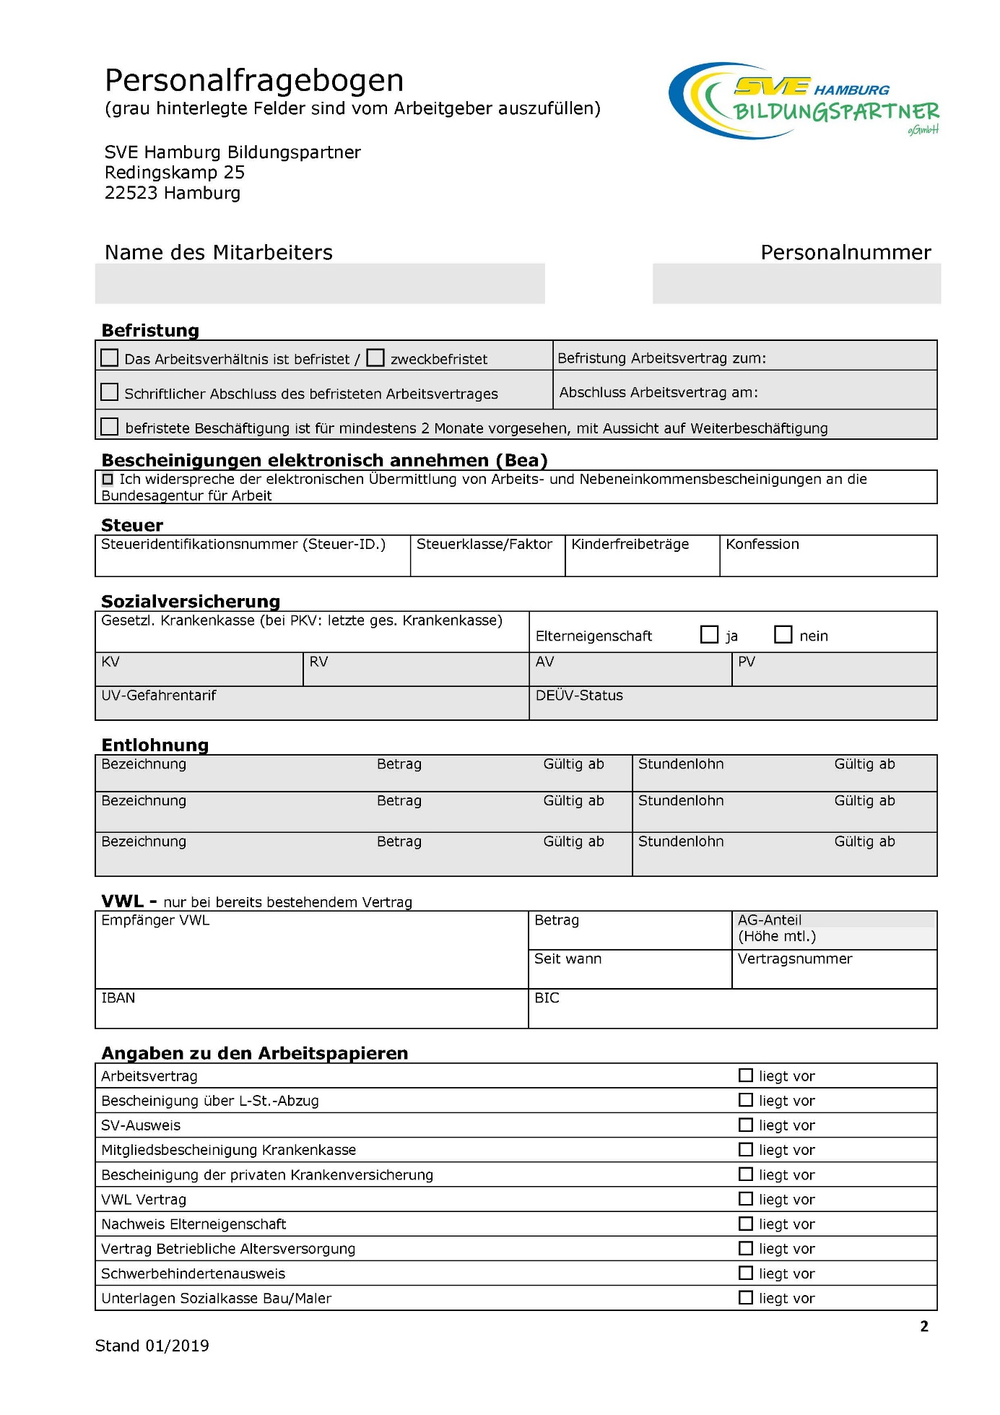
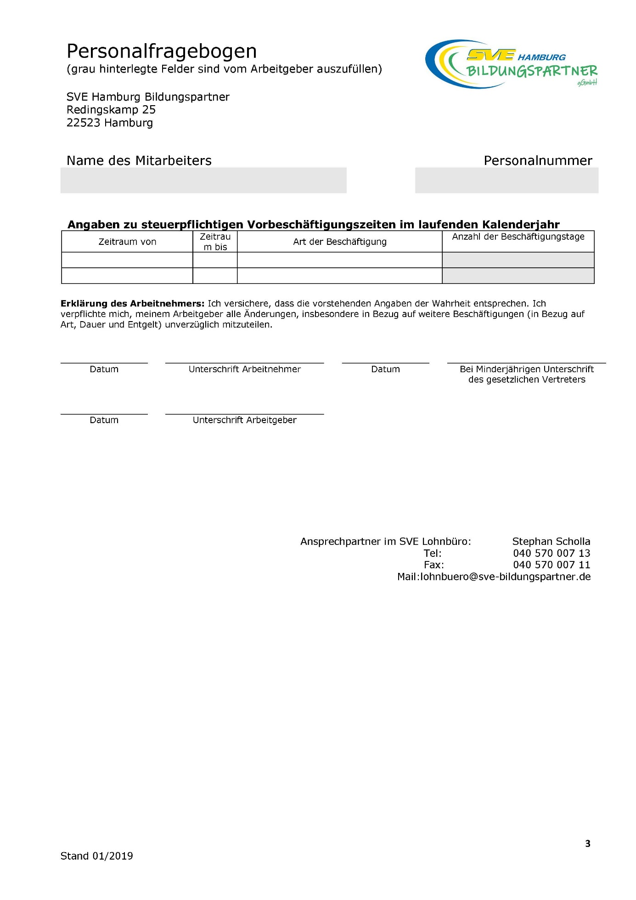

- Personalbogen Minijob
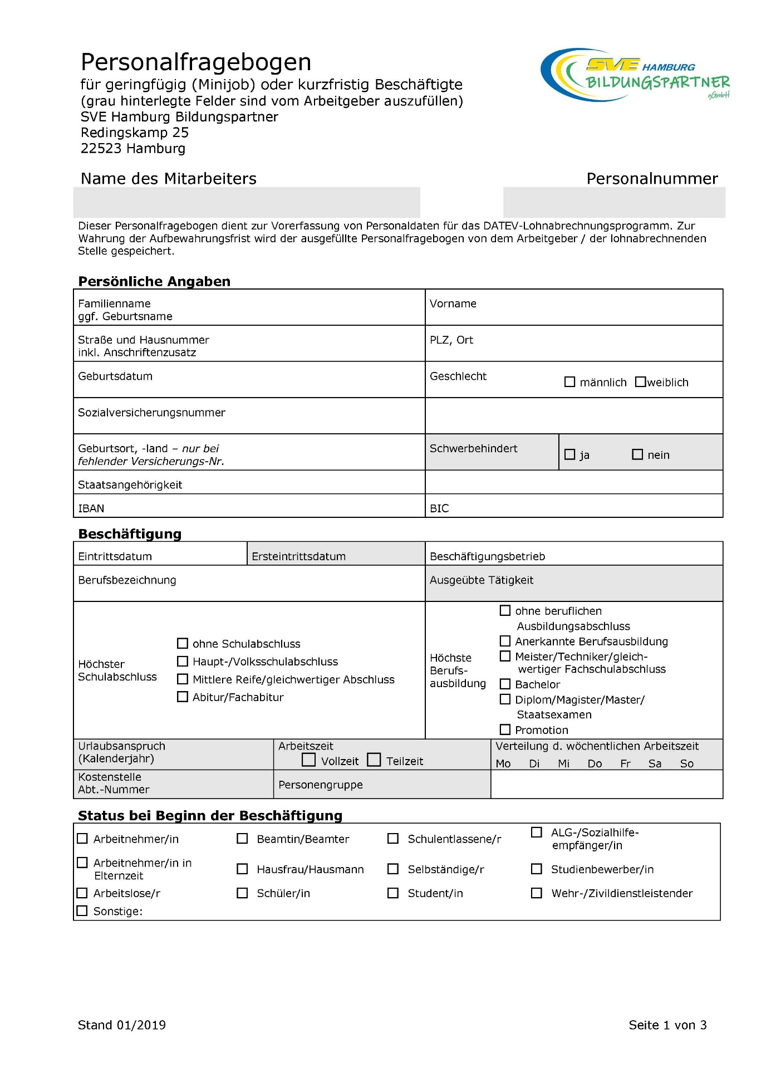
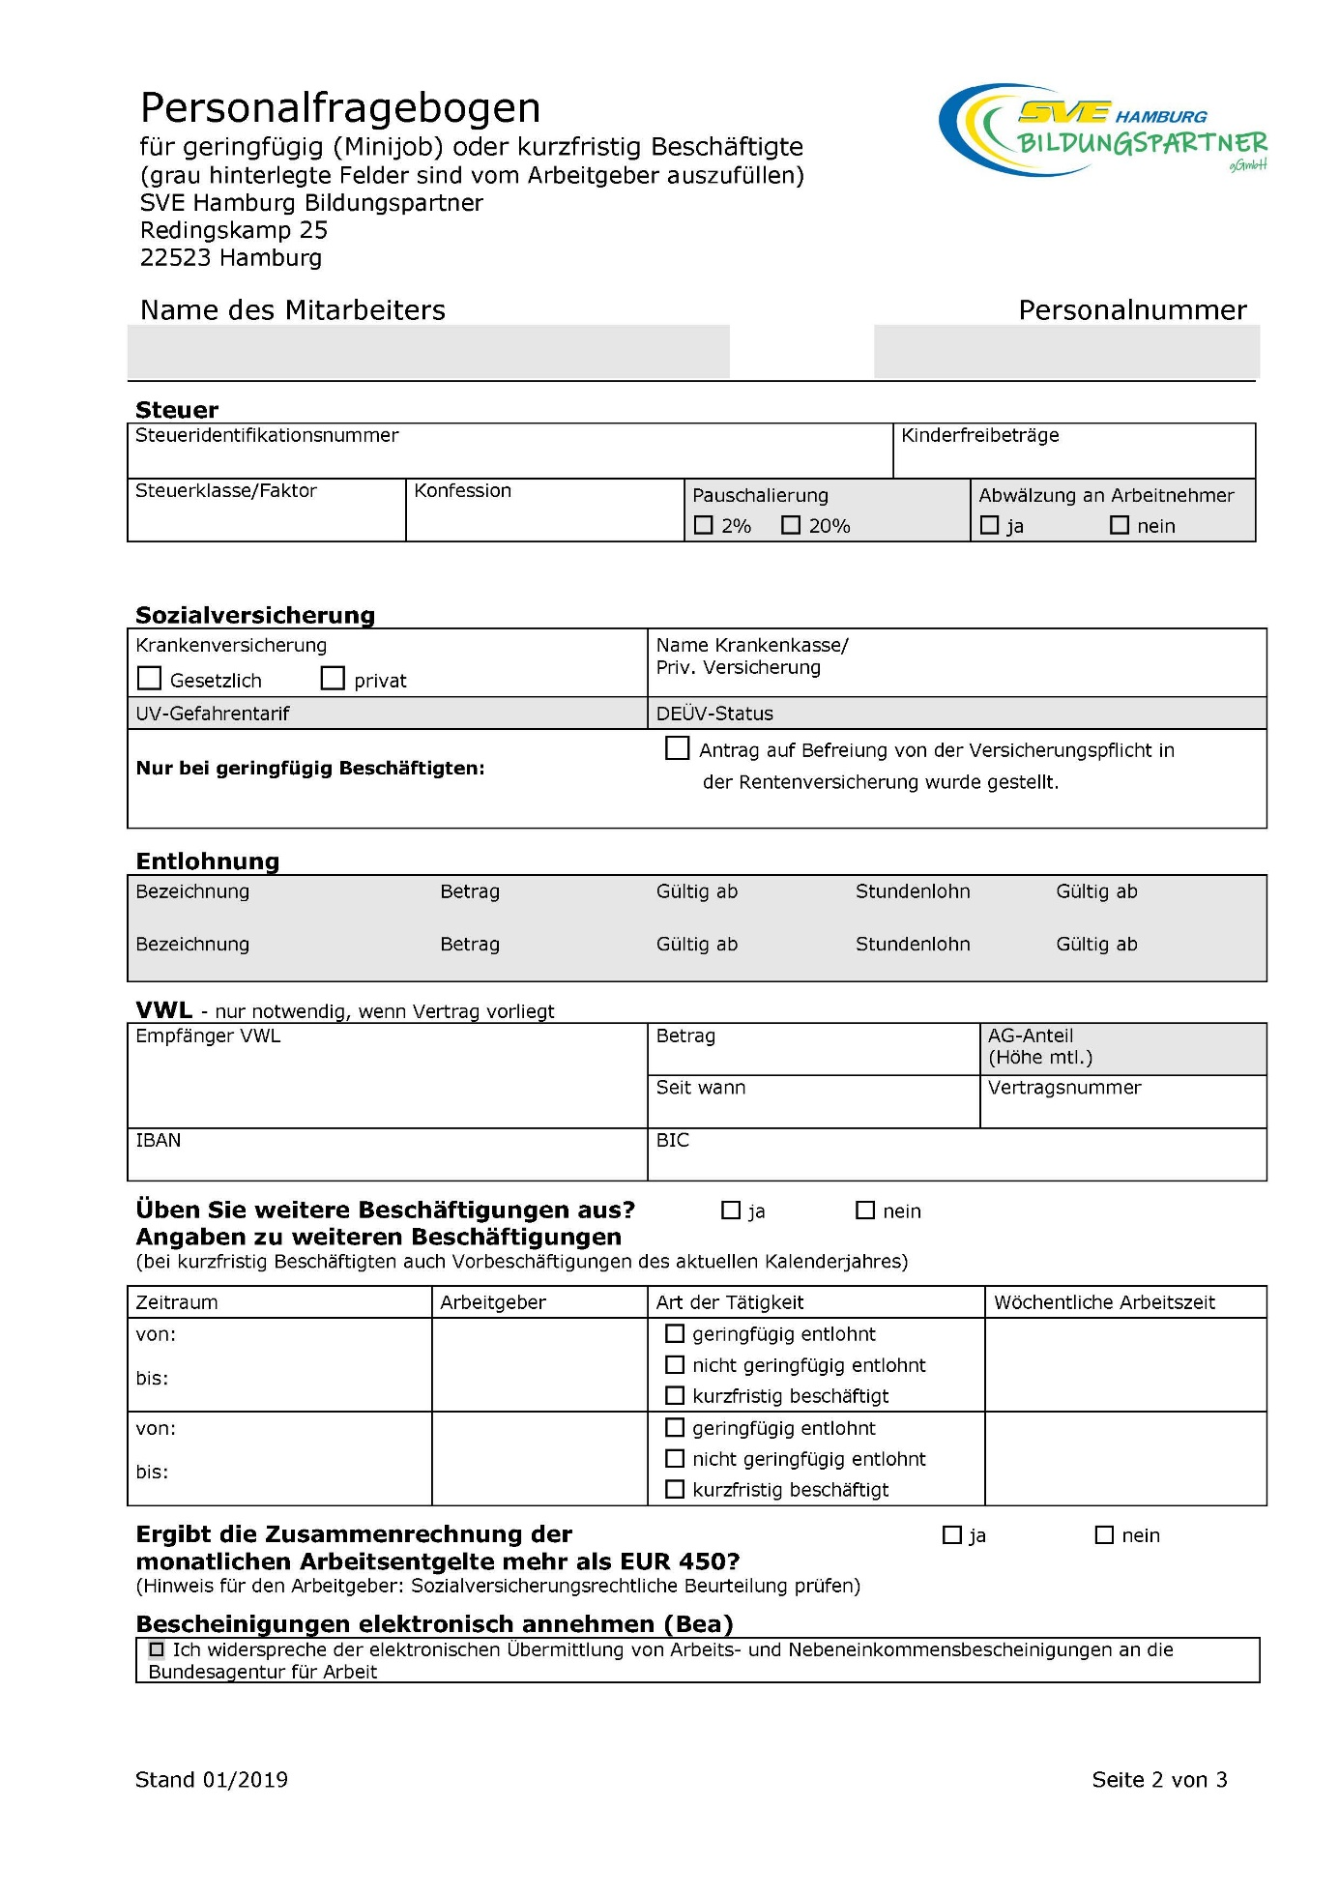
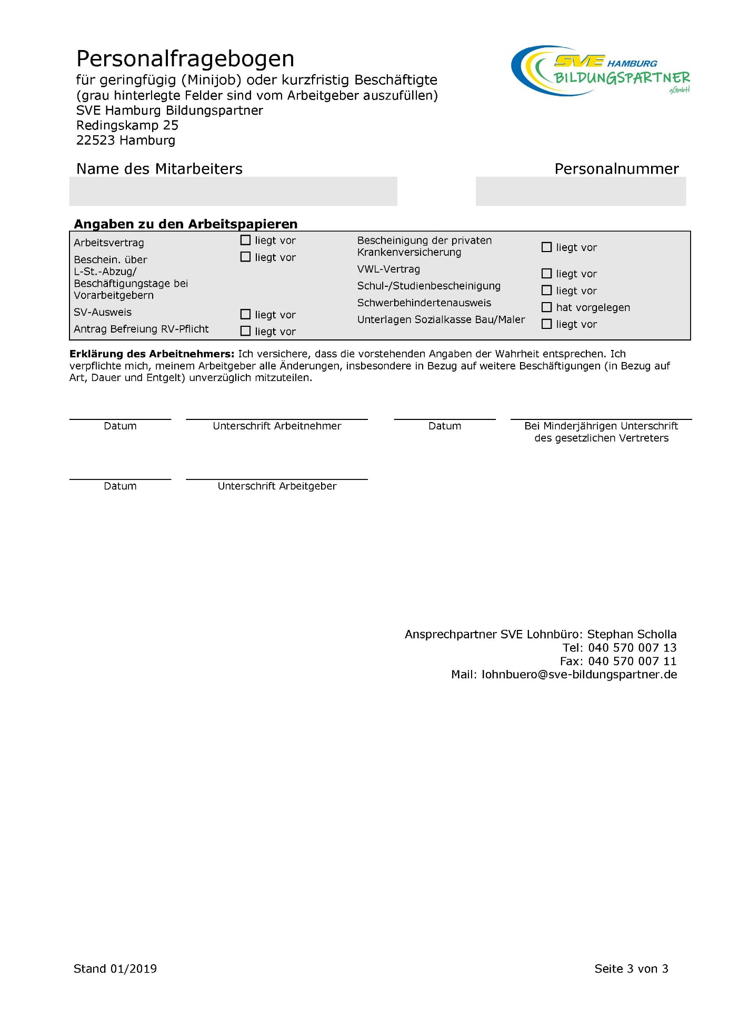

- 3000 € - Bescheinigung (nur für Honorarkräfte)

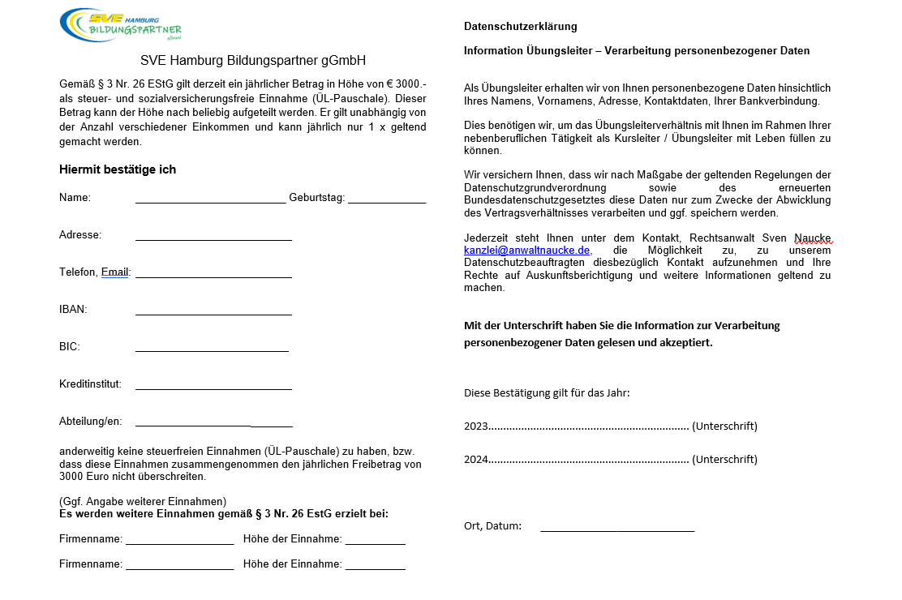

- Erweitertes Führungszeugnis
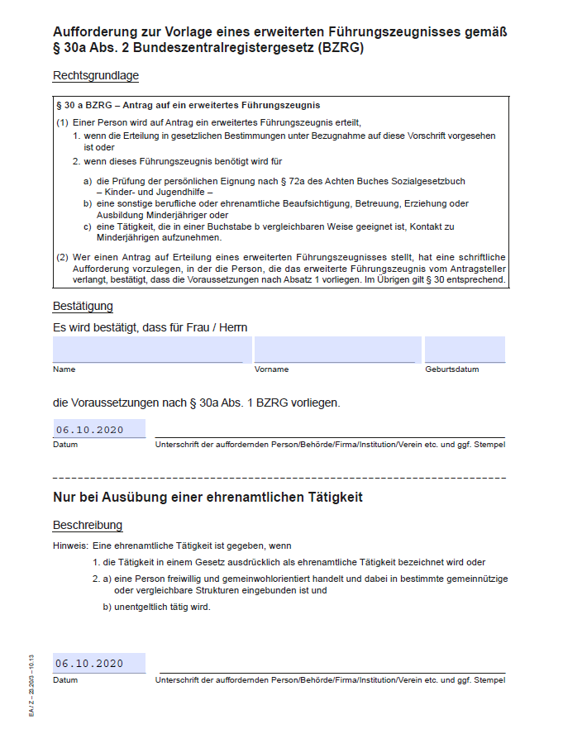

- Ehrenkodex

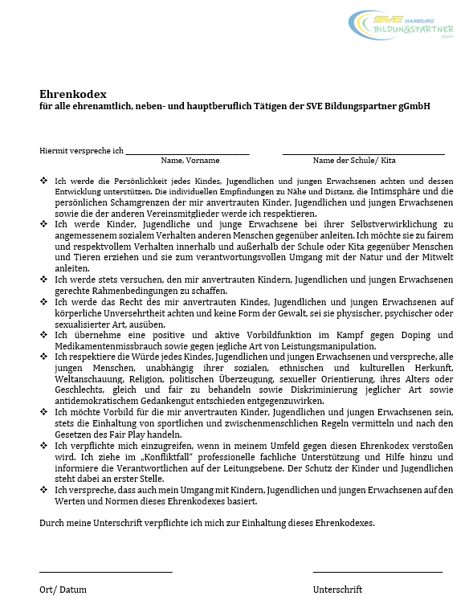

- Hinweise zum Nachweis der Masernimpfung
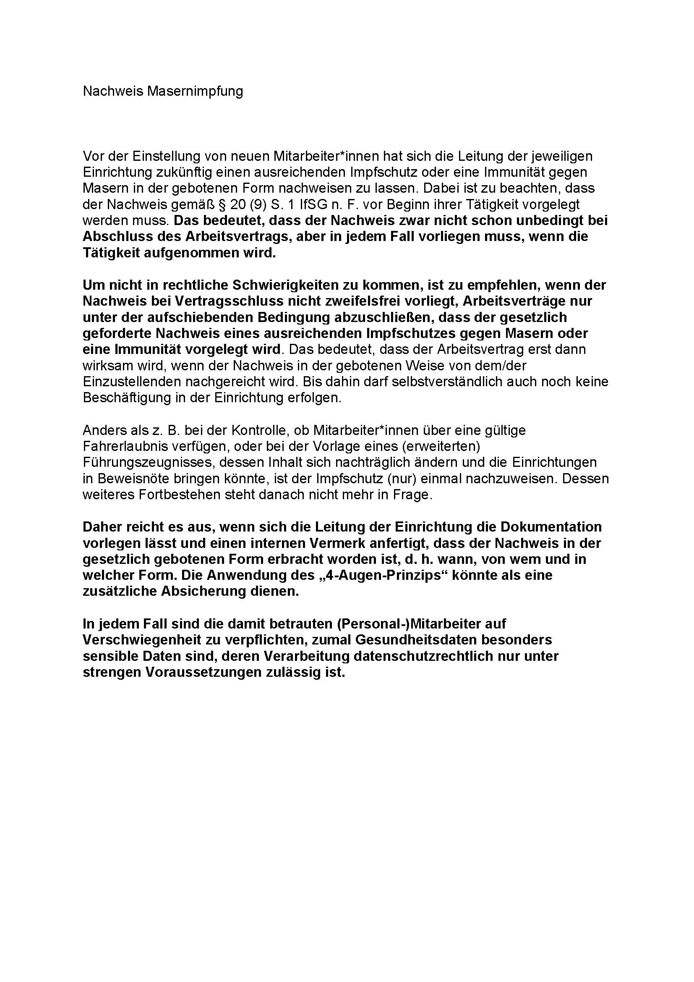

Wer muss den Nachweis des Masernschutzes erbringen?
Das Gesetz beinhaltet die Pflicht zum Nachweis des Masernschutzes für in bestimmten Einrichtungen tätige oder betreute beziehungsweise untergebrachte Personen.
Diese Personen müssen, wenn sie nach dem 31. Dezember 1970 geboren sind, einen Nachweis über einen ausreichenden Masernschutz erbringen. Ein ausreichender Masernschutz liegt vor, wenn ab Vollendung des 1. Lebensjahres eine Masernimpfung und ab Vollendung des 2. Lebensjahres zwei Masernimpfungen erfolgt sind. Alternativ kann den Einrichtungen eine Bestätigung über die Immunität oder eine ärztliche Bescheinigung über eine medizinische Kontraindikation vorgelegt werden.
Jede Person, die in den unten genannten Einrichtungen regelmäßig tätig ist, hat einen Nachweis zu erbringen, unabhängig davon, ob sie in der Einrichtung angestellt ist oder welche Tätigkeit sie dort ausübt. Demzufolge haben auch Hausmeister, Reinigungskräfte und Küchenpersonal eine Nachweispflicht gegenüber der Leitung der Einrichtung, sofern sie regelmäßig in Bereichen der Einrichtung tätig werden, die für Betreute und Tätige regelhaft zugänglich sind.
Alle Personen, die bereits vor dem 1. März 2020 in den unten genannten Einrichtungen tätig oder betreut beziehungsweise untergebracht waren, mussten den Nachweis bis zum 31. Juli 2022 erbringen.
Für Personen, die in den Einrichtungen ab dem 1. März 2020 neu betreut bzw. untergebracht wurden bzw. werden oder neu beruflich tätig geworden sind bzw. werden, gilt:
Einrichtung | Personenkreis | Nachweiserbringung
Gesundheitseinrichtungen gemäß § 23 Absatz 3 Satz 1 IfSG | Personal | vor Aufnahme der Tätigkeit
Gemeinschaftseinrichtungen gemäß § 33 IfSG (Gemeinschaftseinrichtungen, in denen überwiegend minderjährige betreut werden) | Personal | vor Aufnahme der Tätigkeit
 | betreute bzw. untergebrachte Kinder und Jugendliche | Neu aufzunehmende Kinder in einer Kindertageseinrichtung (inklusive Tagespflegestelle) müssen vor Beginn der Betreuung einen Nachweis erbringen.
 |  | Kinder unter einem Jahr können ohne Nachweis aufgenommen werden, der Nachweis ist dann nach Vollendung des 1. Lebensjahres, sowie nach Vollendung des 2. Lebensjahres entsprechend zu prüfen und vorzulegen.
 |  | Neu aufzunehmende Schülerinnen und Schüler müssen vor Aufnahme in die Schule den Nachweis erbringen. Der Schulbesuch ist unabhängig von der Nachweiserbringung gestattet.
 |  | Neu unterzubringende Kinder- und Jugendliche in der teilstationären und stationären Kinder- und Jugendhilfe können die ersten 4 Wochen ohne Nachweis untergebracht und betreut werden. Ein Nachweis ist nach weiteren 4 Wochen zu erbringen.
Gemeinschaftsunterkünfte gemäß § 36 Absatz 1 Nr. 4 | Personal | vor Aufnahme der Tätigkeit
 | untergebrachte Personen | Neu unterzubringende Personen können die ersten 4 Wochen ohne Nachweis untergerbacht werden, ein Nachweis muss nach weiteren 4 Wochen der Unterbringung erfolgen.

Um welche Einrichtungen geht es?
Im Einzelnen handelt es sich um folgende Einrichtungen:
Gesundheitseinrichtungen gemäß § 23 Abs. 3 Satz 1 Infektionsschutzgesetz (IfSG):
- Nr. 1 - Krankenhäuser
- Nr. 2 - Einrichtungen für ambulantes Operieren
- Nr. 3 - Vorsorge- oder Rehabilitationseinrichtungen, in denen eine den Krankenhäusern vergleichbare medizinische Versorgung erfolgt
- Nr. 4 - Dialyseeinrichtungen
- Nr. 5 - Tageskliniken
- Nr. 6 - Entbindungseinrichtungen
- Nr. 7 - Behandlungs- oder Versorgungseinrichtungen, die mit einer der in den Nummern 1 bis 6 genannten Einrichtungen vergleichbar sind
- Nr. 8 - Arztpraxen, Zahnarztpraxen
- Nr. 9 - Praxen sonstiger humanmedizinischer Heilberufe
- Nr. 10 - Einrichtungen des öffentlichen Gesundheitsdienstes, in denen medizinische Untersuchungen, Präventionsmaßnahmen oder ambulante Behandlungen durchgeführt werden
- Nr. 11 - Ambulante Pflegedienste (die ambulante Intensivpflege in Einrichtungen, Wohngruppen oder sonstigen gemeinschaftlichen Wohnformen erbringen)
- Nr. 12 - Rettungsdienste
Gemeinschaftseinrichtungen gemäß § 33 Nr. 1-4 IfSG sind:
- Nr. 1 - Kindertageseinrichtungen und Kinderhorte
- Nr. 2 - Tagesmütter (erlaubnispflichtige Kindertagespflege nach § 43 Abs. 1 SGB VIII)
- Nr. 3 - Schulen und sonstige Ausbildungseinrichtungen (wenn dort überwiegend minderjährige Personen betreut werden)
- Nr. 4 - Heime (teilstationäre und stationäre Kinder- und Jugendhilfe)
Gemeinschaftseinrichtungen gemäß § 36 Abs. 1 Nr. 4 IfSG
- Einrichtungen zur gemeinschaftlichen Unterbringung von Asylbewerbern, vollziehbar Ausreisepflichtigen, Flüchtlingen und Spätaussiedlern

Was sind die Folgen bei fehlendem Nachweis?
Personen, die keinen Nachweis über den vollständigen Impfschutz erbringen, dürfen in den betroffenen Einrichtungen nicht betreut werden bzw. nicht in diesen tätig werden. Das gilt jedoch nicht für Personen, die der gesetzlichen Schulpflicht oder einer Unterbringungsverpflichtung unterliegen.
Eltern, die ihre in Gemeinschaftseinrichtungen betreuten Kinder nicht impfen lassen, begehen eine Ordnungswidrigkeit, es werden Zwangsgelder fällig.
Ein Zwangsgeld kommt auch bei nicht geimpftem Personal in Gemeinschafts- und Gesundheitseinrichtungen, Asylbewerberunterkünften sowie bei nicht geimpften Bewohnerinnen und Bewohnern von Heimen und Unterkünften in Betracht.
In keinem Fall gibt es eine zwangsweise Impfung.

Warum ist die Masernschutzimpfung verbindlich?
Mehr als die Hälfte aller Masernfälle in Deutschland betreffen heute Jugendliche und Erwachsene ab 20 Jahren. Und entgegen der weit verbreiteten Meinung sind Masern nicht harmlos: jährlich sterben weltweit über 200.000 Menschen an dieser Infektionserkrankung Weitere Informationen zur Masernerkrankung finde Sie auf der Seite „Was Sie über Masern wissen sollten.“

Meldeportal gemäß §20 IfSG (Masernschutzgesetz)
Alle Meldungen von Einrichtungen über fehlende Nachweise an das zuständige Gesundheitsamt erfolgen über das Meldeportal:
- Meldeportal gem. §20 IfSG (Masernschutzgesetz)

- Dokumentationsbogen Nachweis Masernimpfung
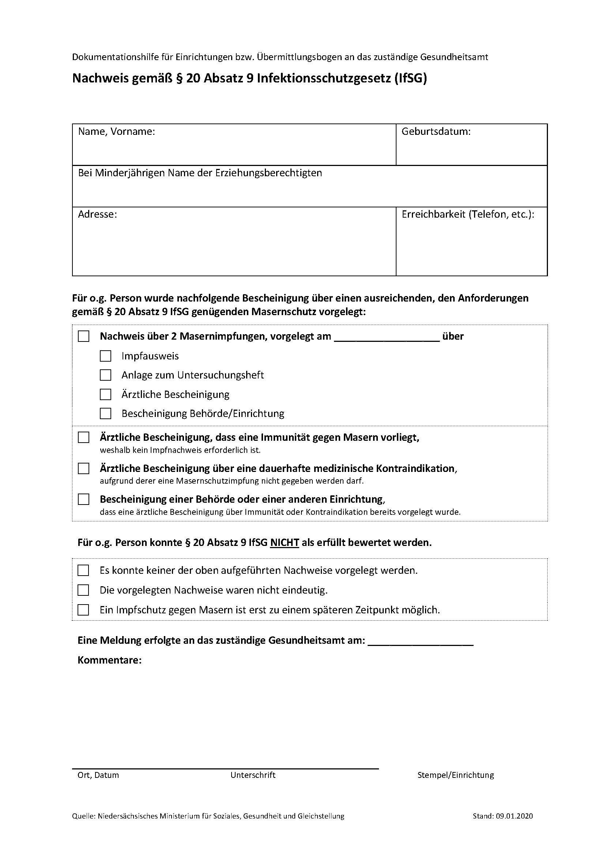

Stundenzettel
- Hinweise zum Ausfüllen des Stundenzettels für Mitarbeiter*innen
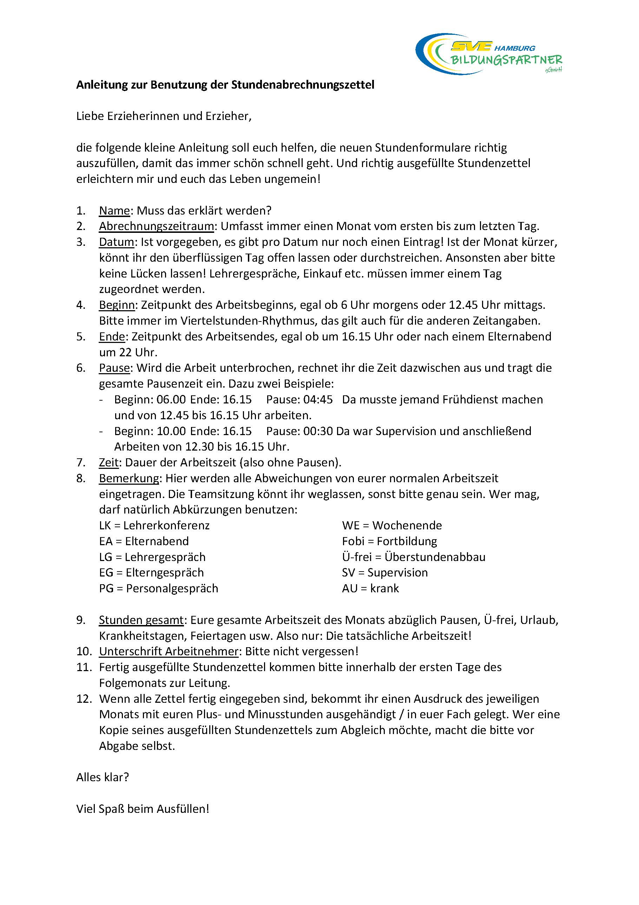

- Beispiel zum Ausfüllen des Stundenzettels für die Mitarbeiter*innen
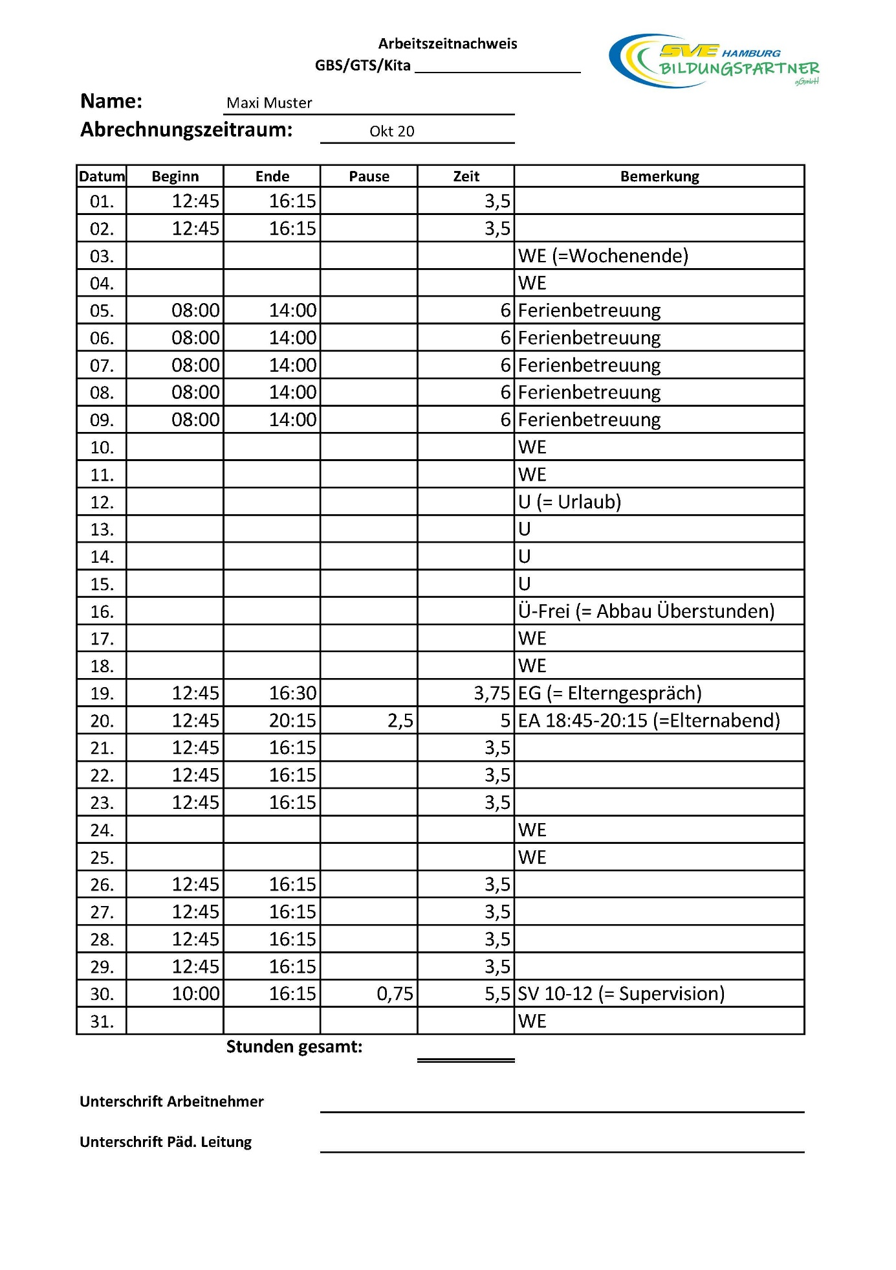

- Ausdruck Arbeitszeitkonto an die Mitarbeiter*innen
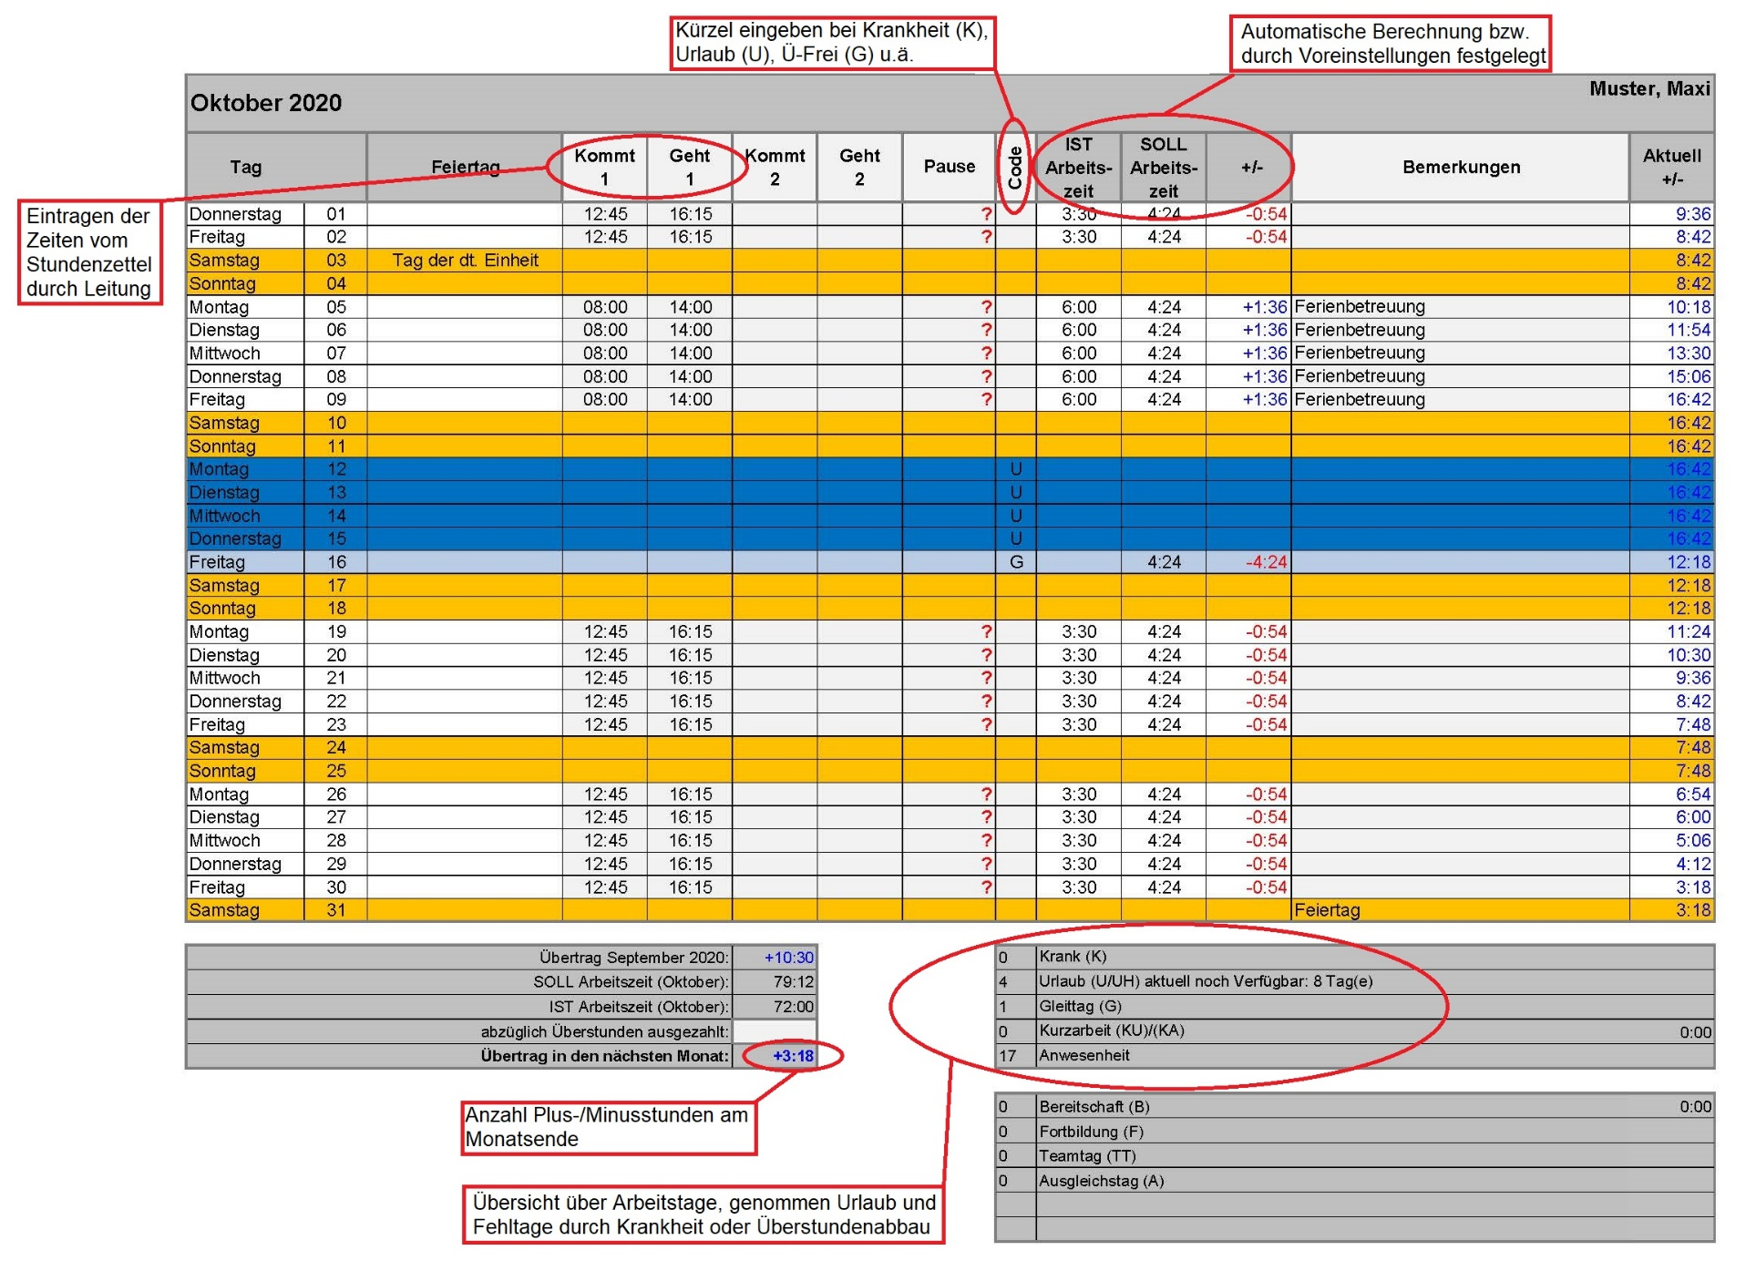

- Honorarabrechnungsliste
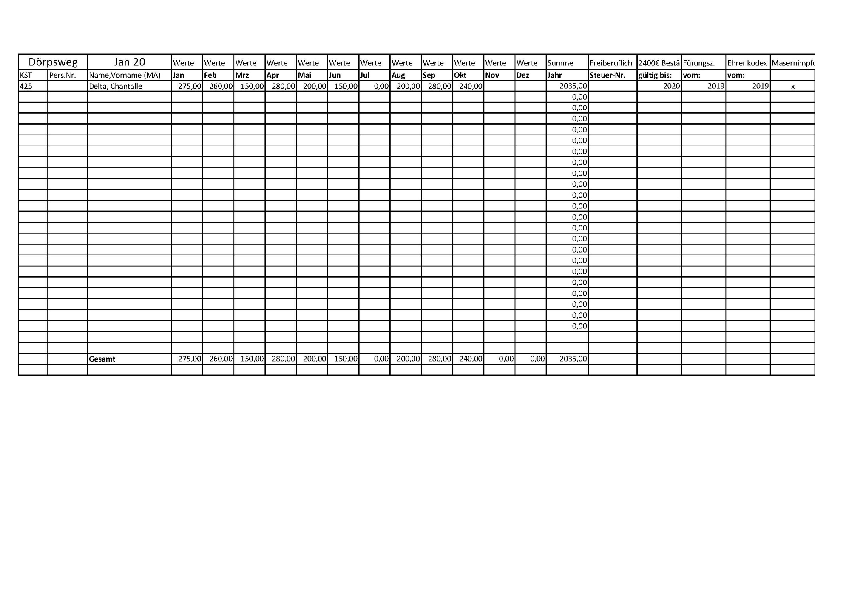

- Jahresübersicht Personal
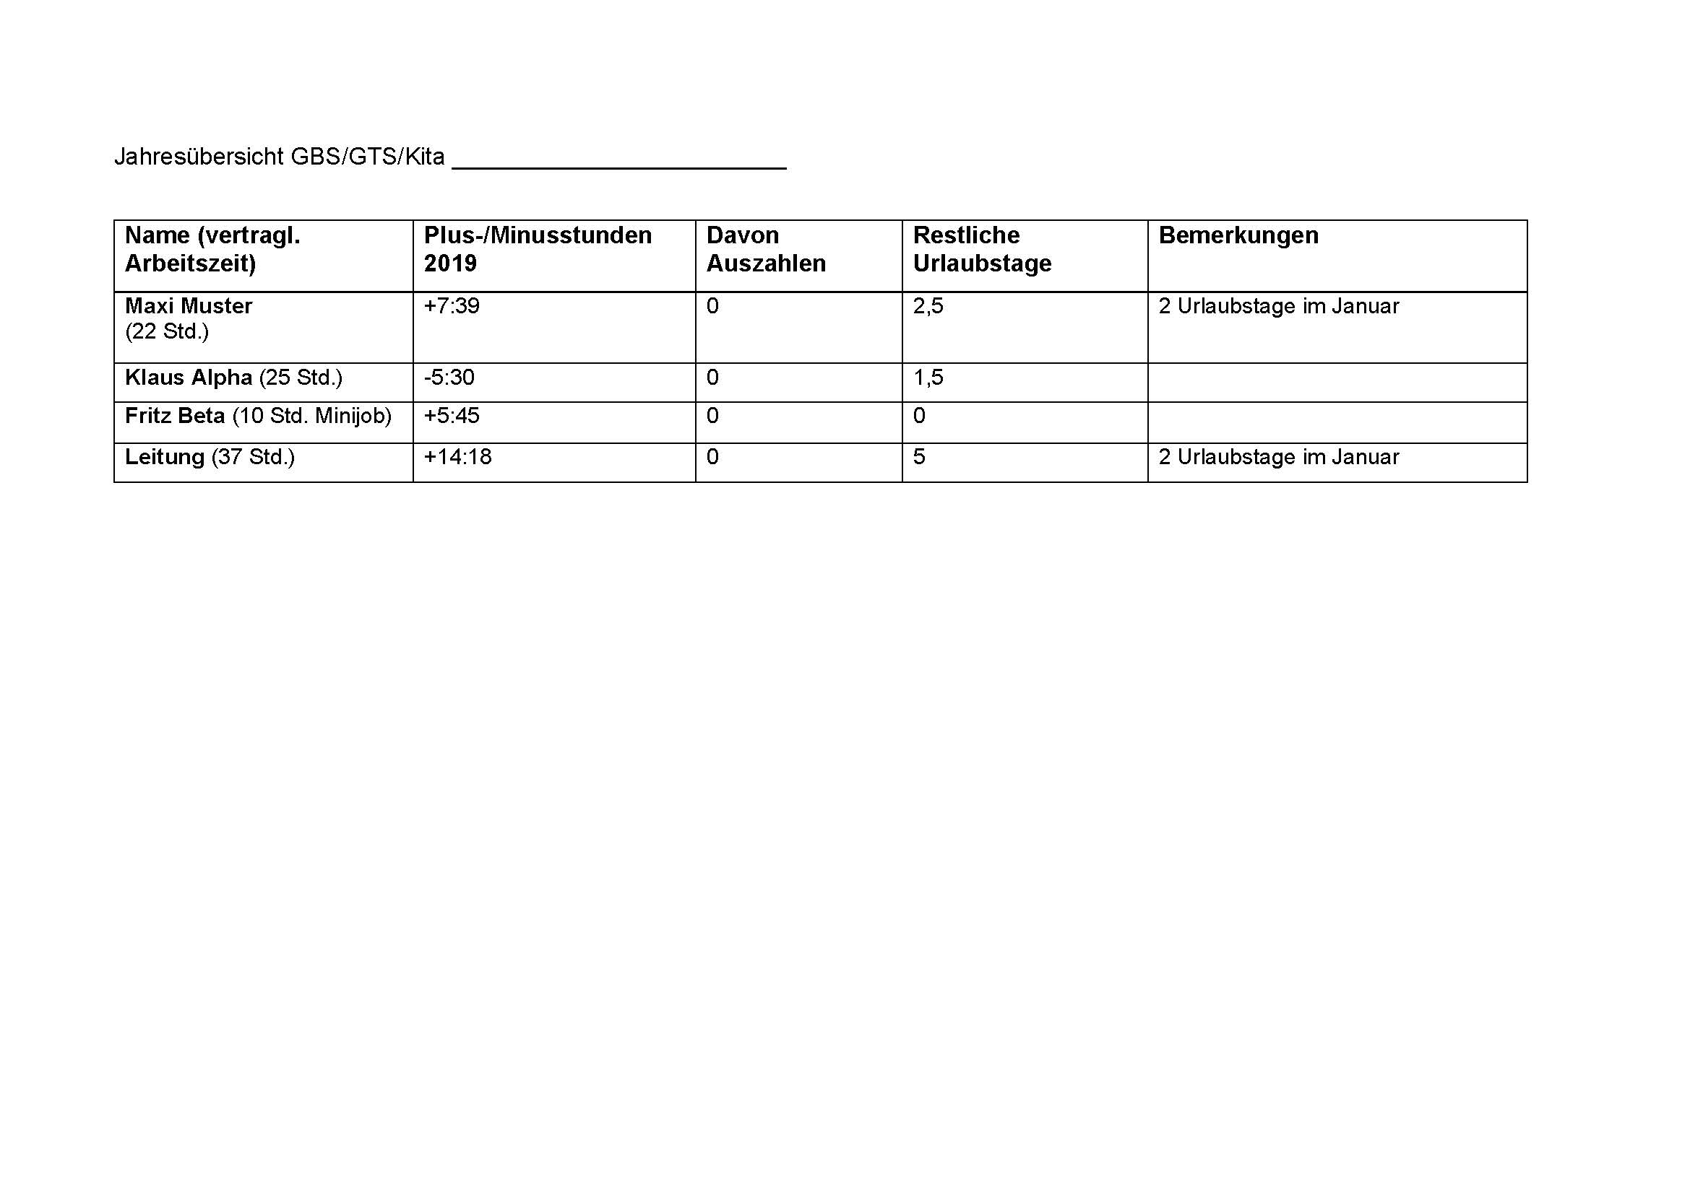

Krankentage
- Meldebogen Krankentage Festangestellte
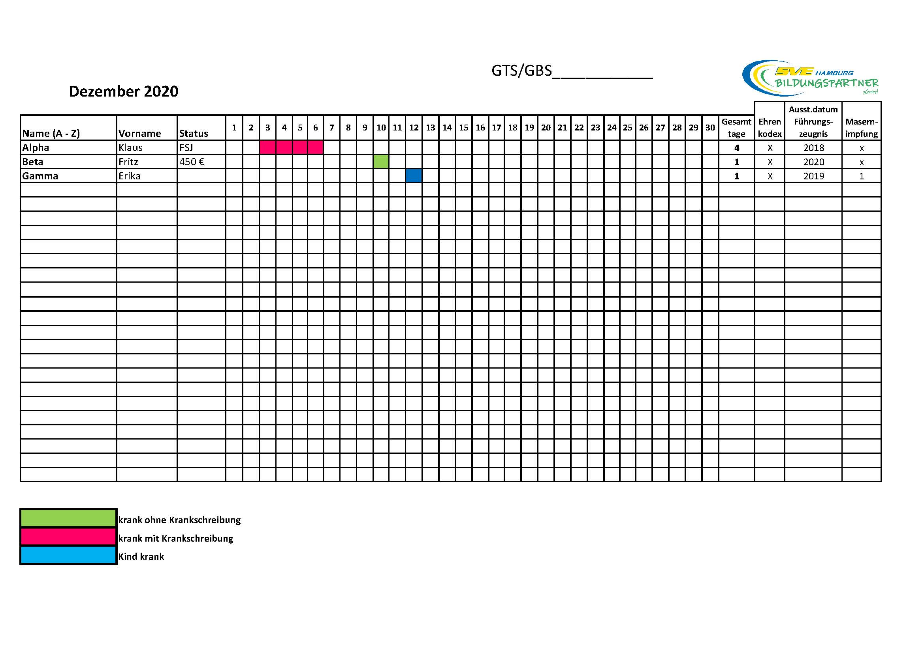

Urlaub
- Beispiel Urlaubsantrag
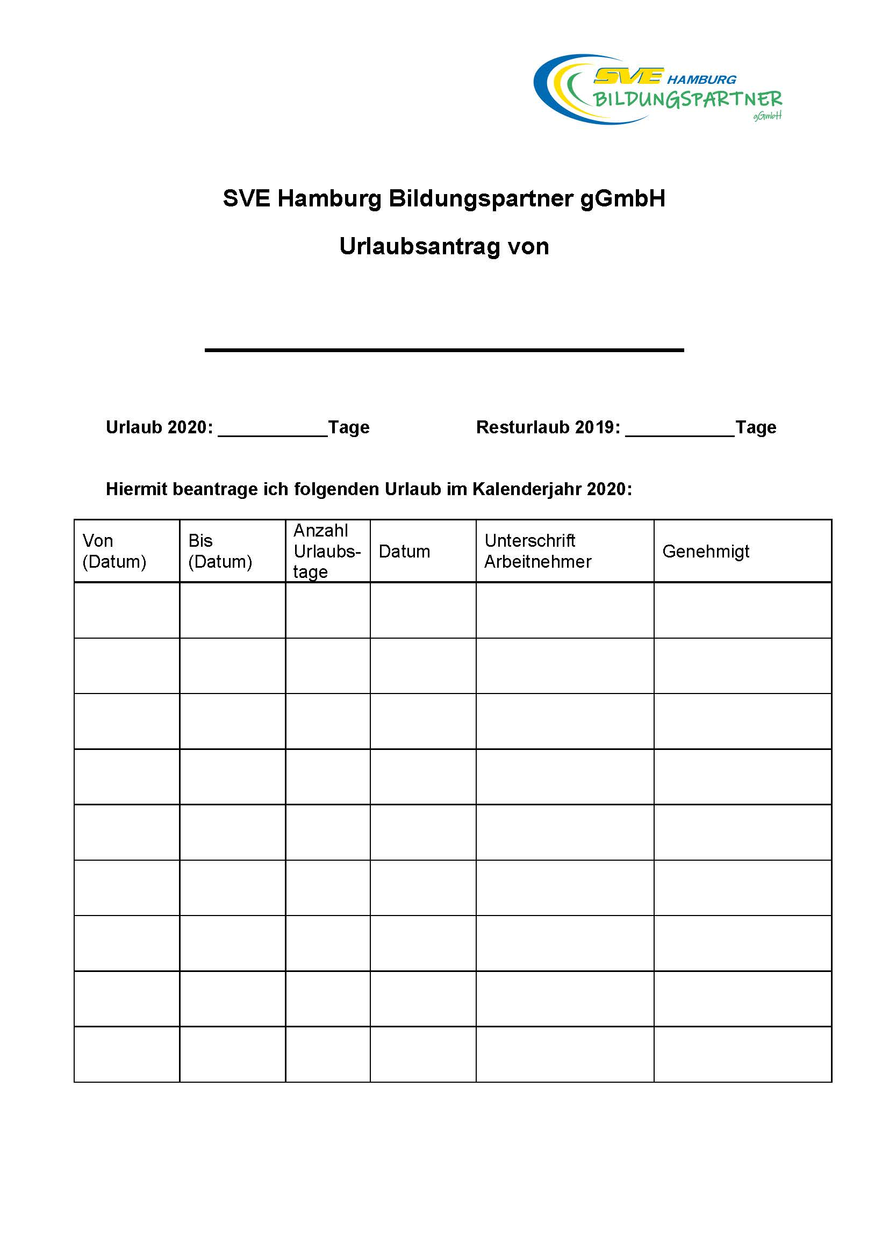

- Beispiel Übersicht Urlaubstage Team
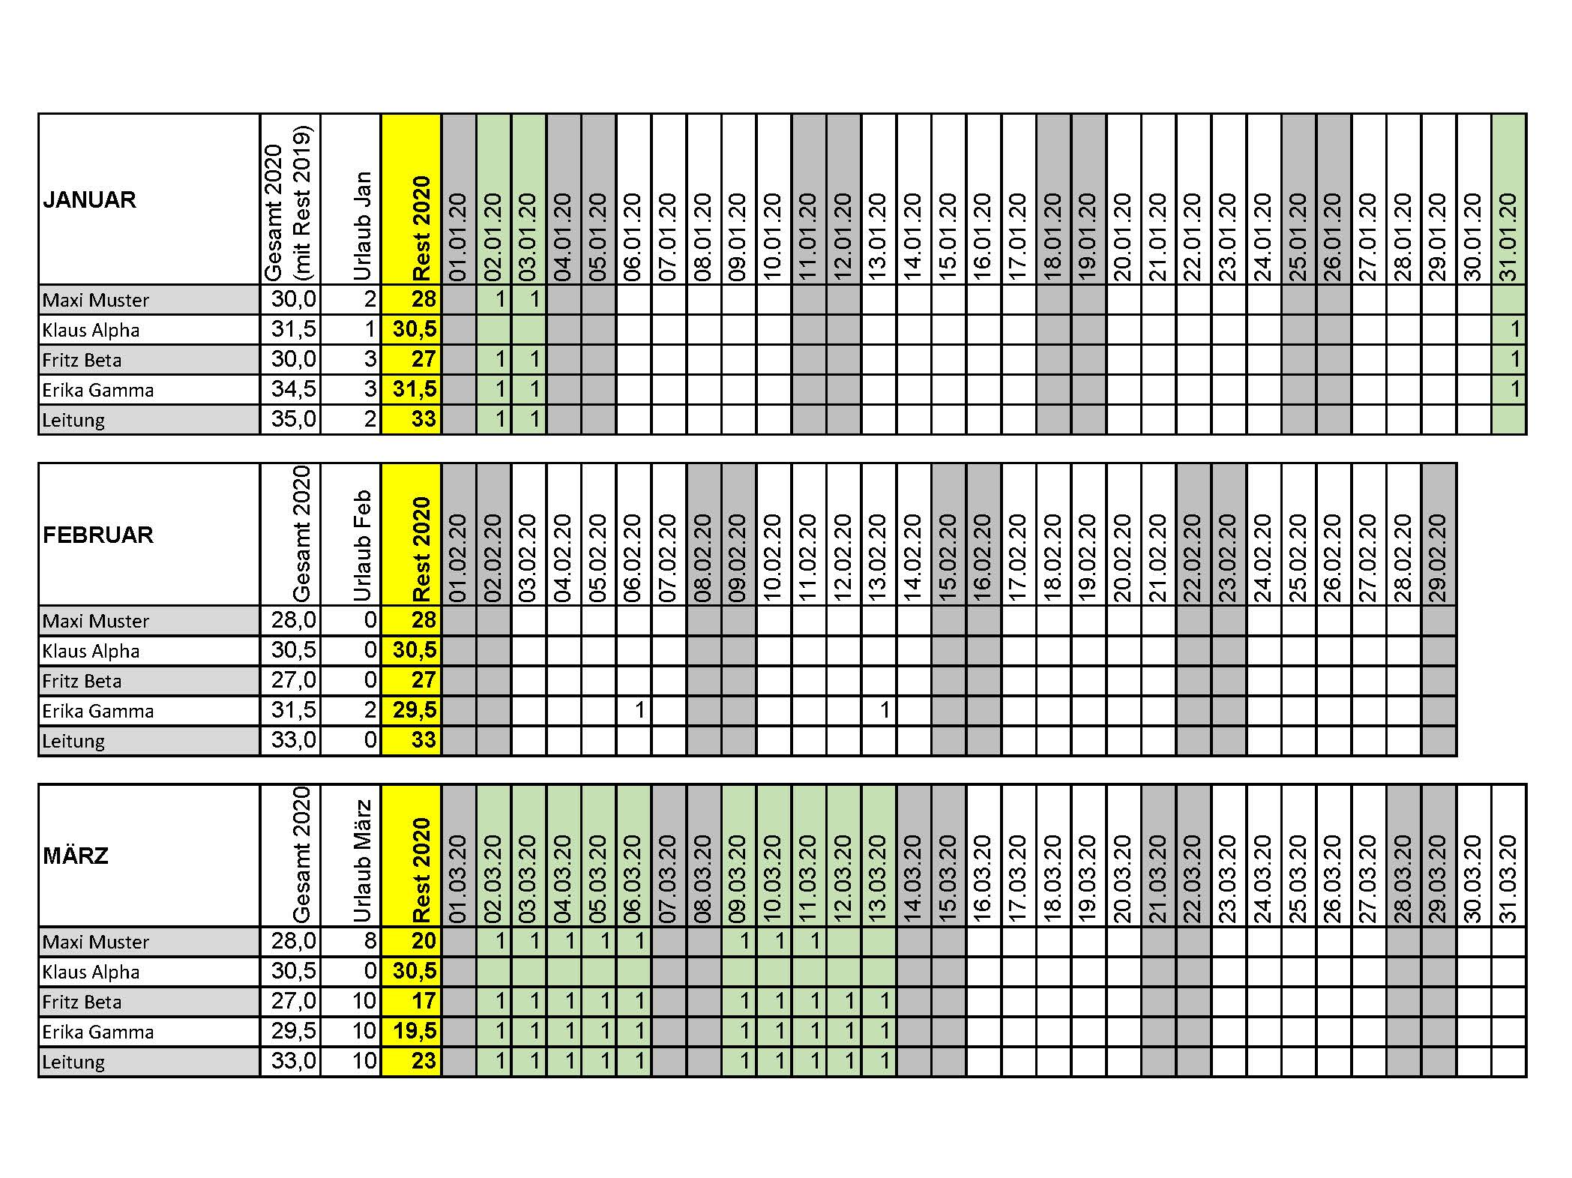

Überstunden
- Siehe Ausdruck Arbeitszeitkonto und Jahresabrechnung

Betriebliche Altersvorsorge
- Informations- und Kontaktbogen für die betriebliche Altersvorsorge
- Weitere Infos gibt’s im Lohnbüro bzw. direkt bei der Haspa
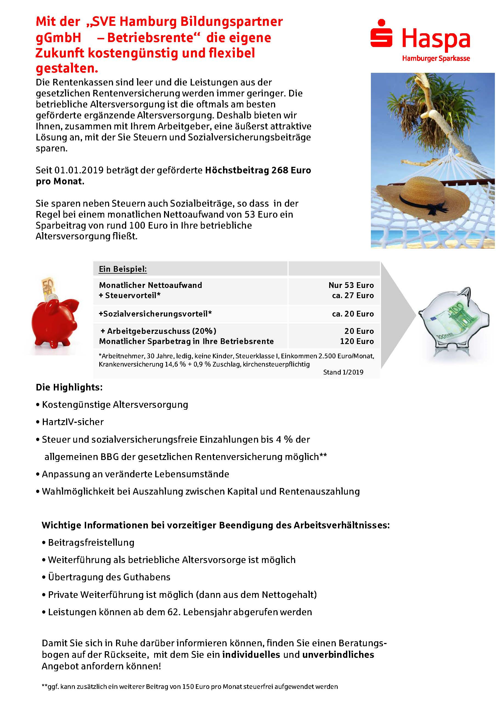
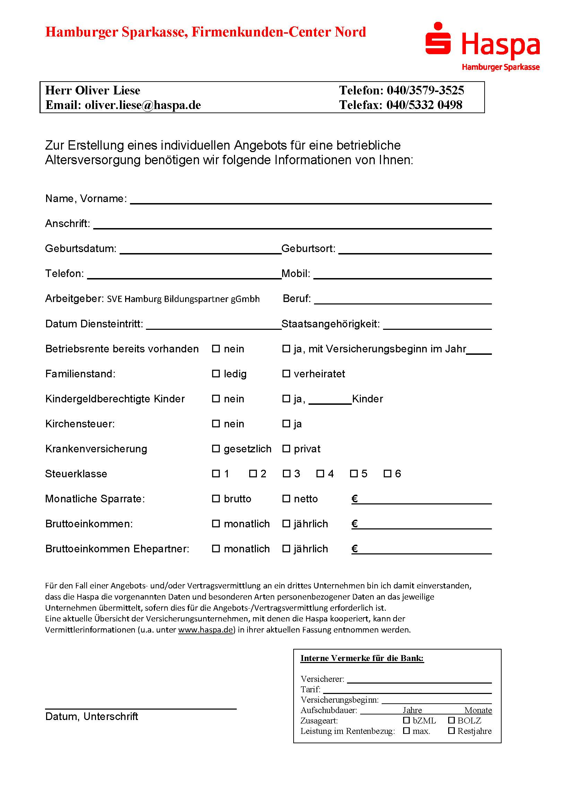

Personalgespräche
- Beispiel Reflexions-/Beurteilungsbogen Personalgespräch
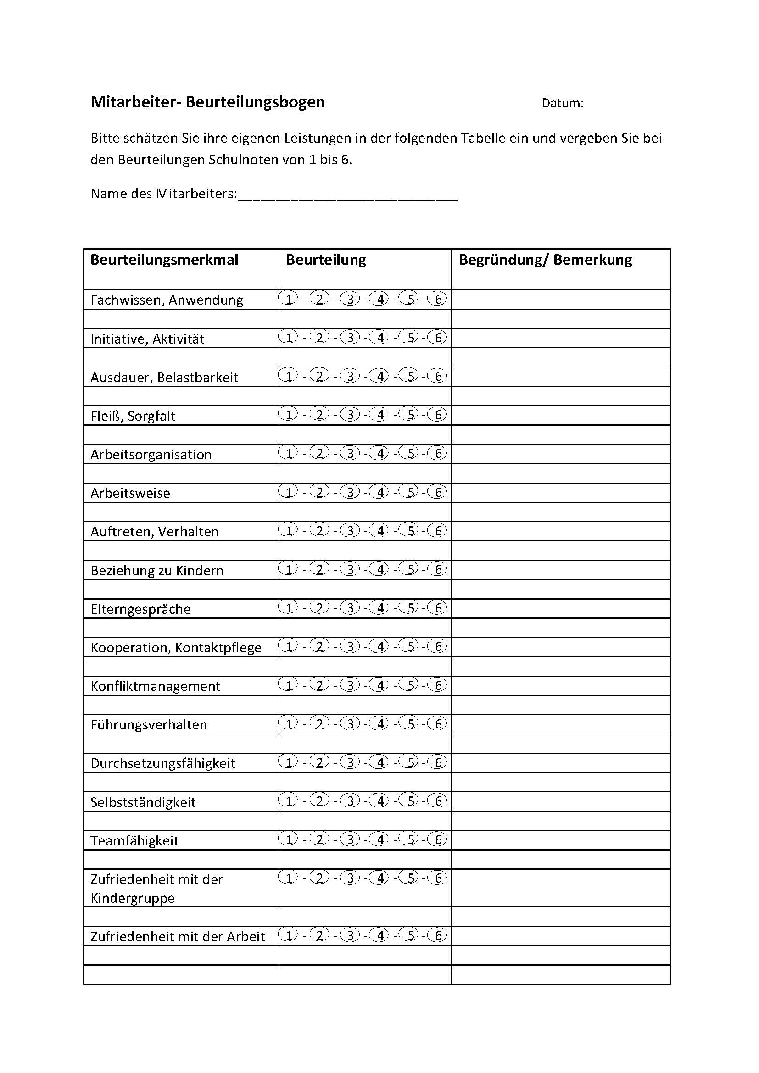

- Beispiel Reflexionsbogen
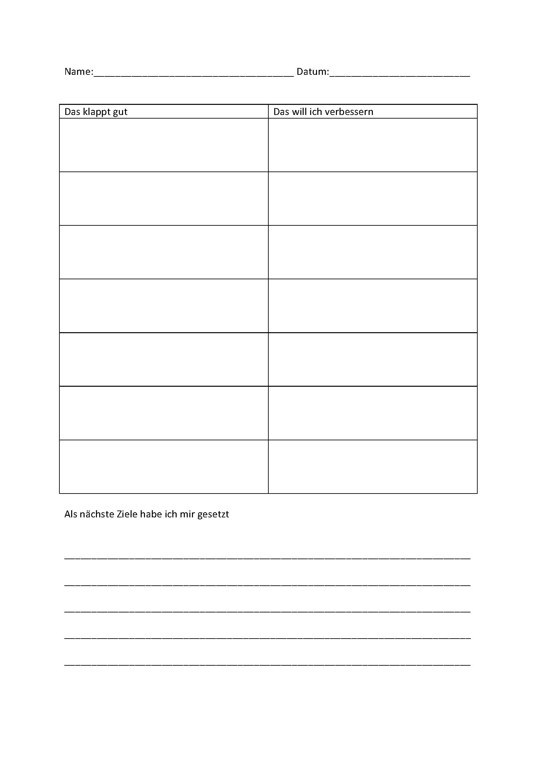

- Beispiel 1 für weitere Fragen im Personalgespräch
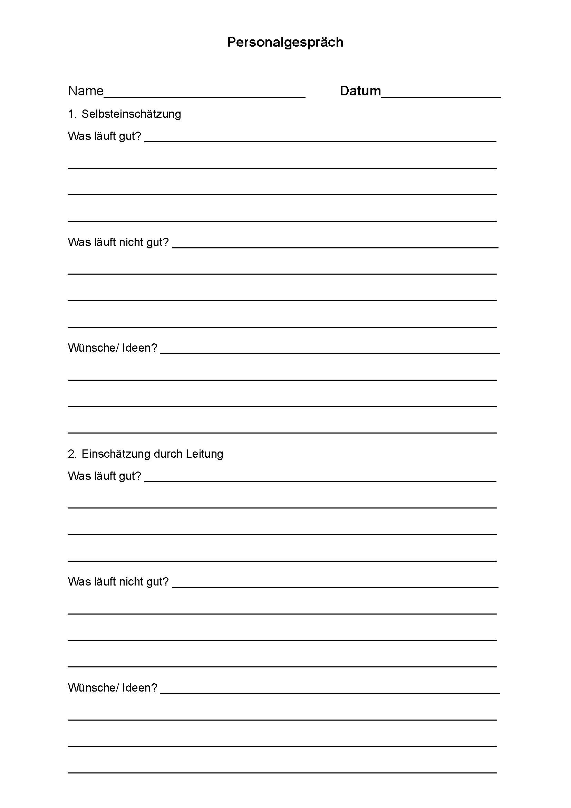
- Beispiel 2 für weitere Fragen im Personalgespräch
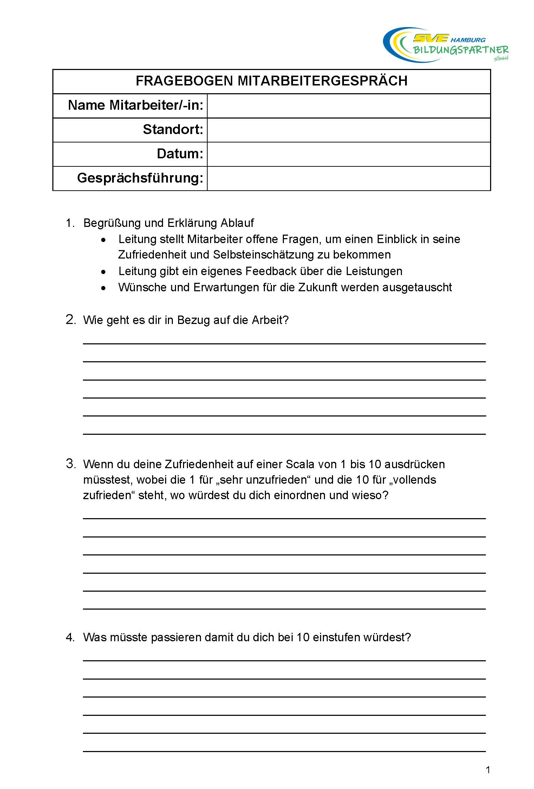
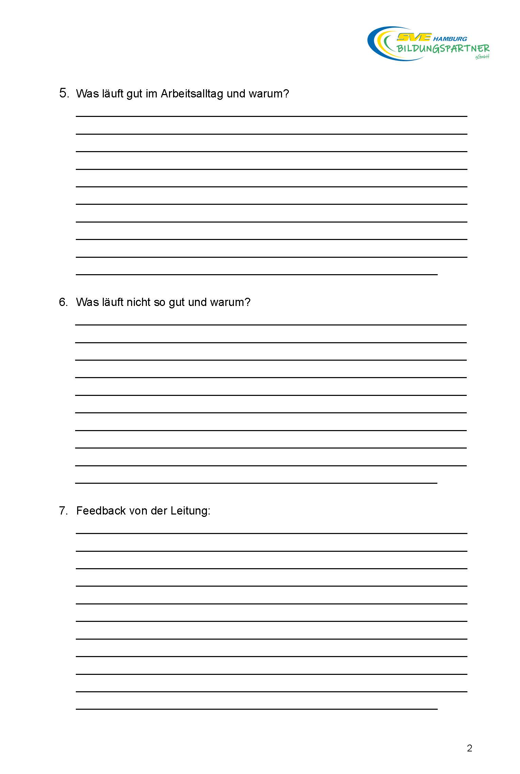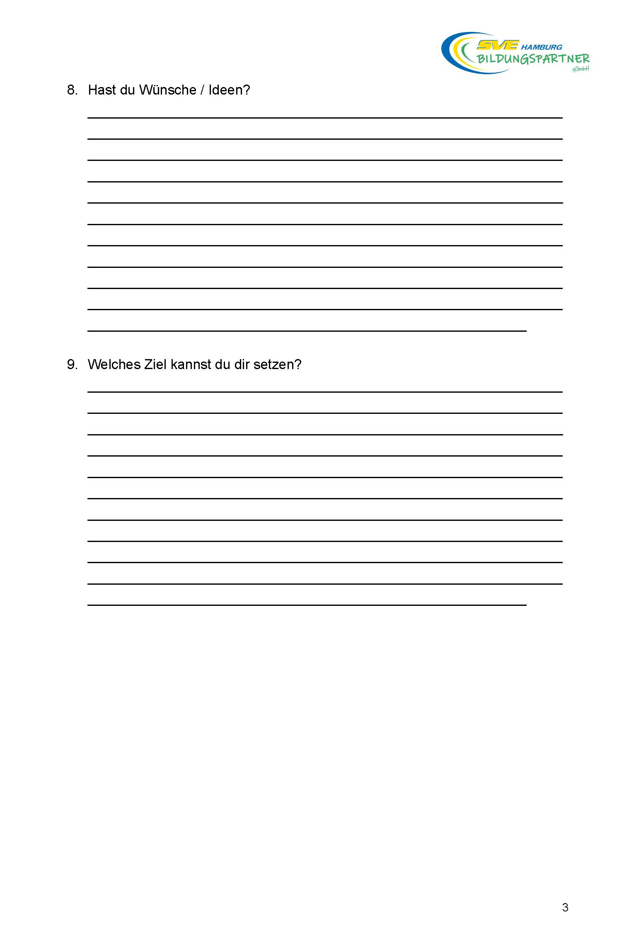

Arbeitszeugnisse
- Beispiel Arbeitszeugnis Freiwillige
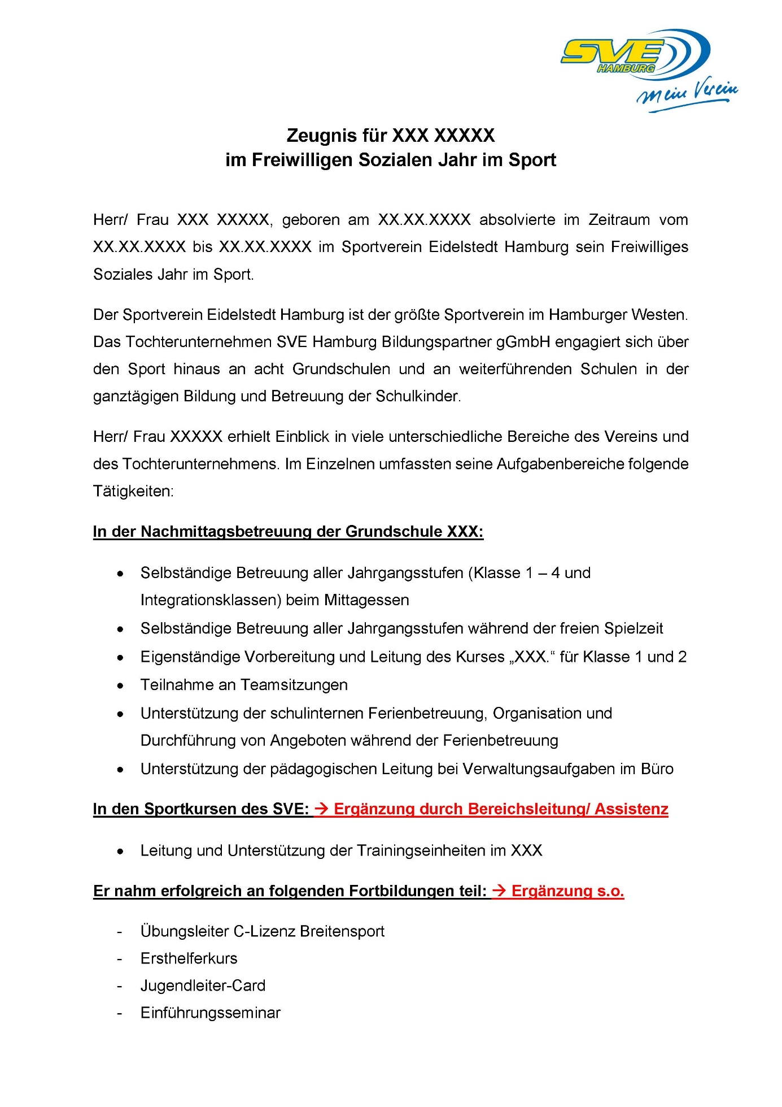
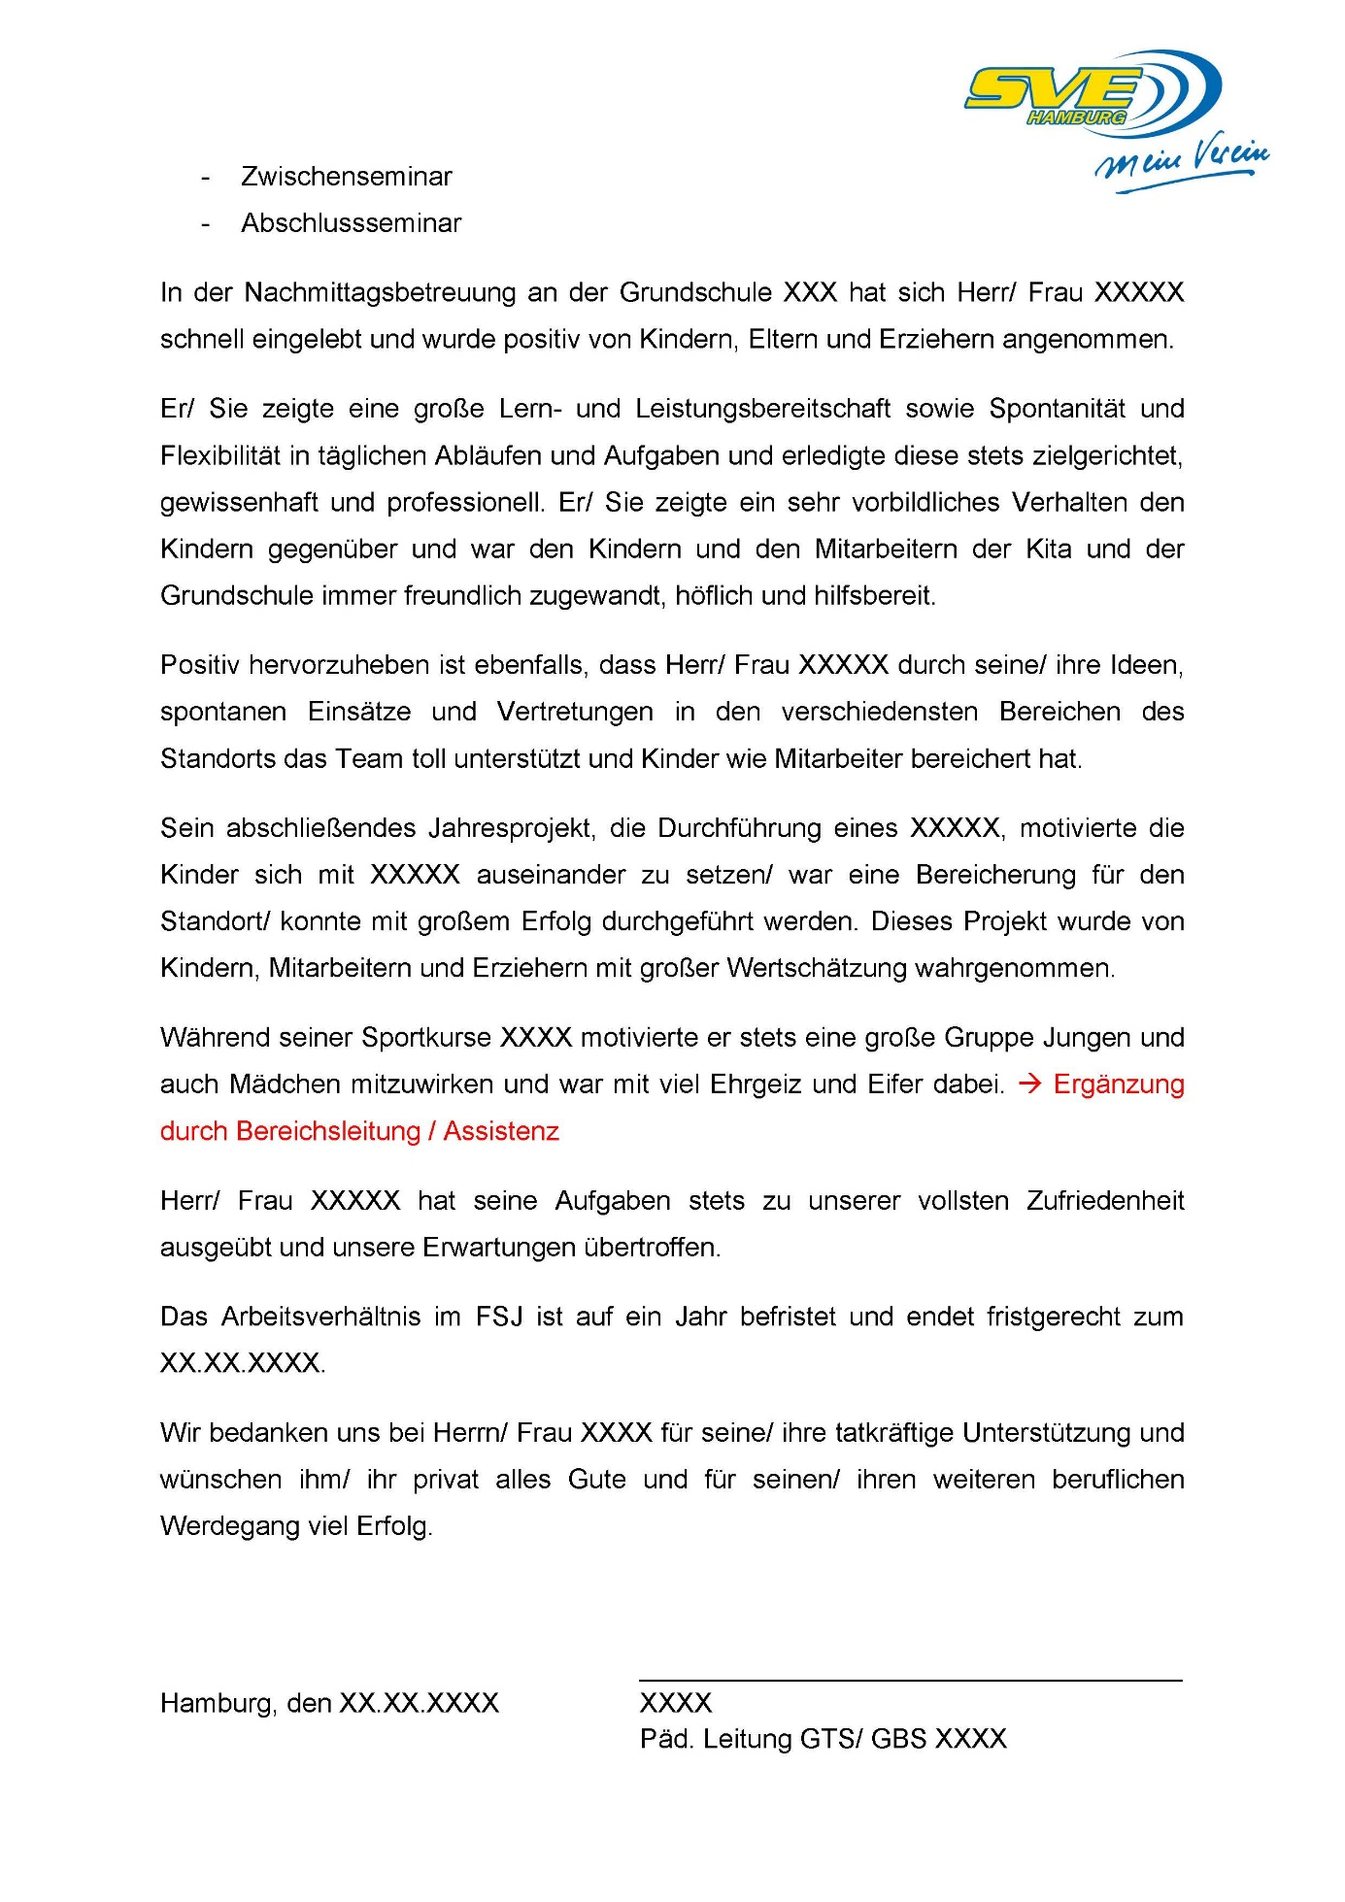

- Beispiel Arbeitszeugnis Festangestellte
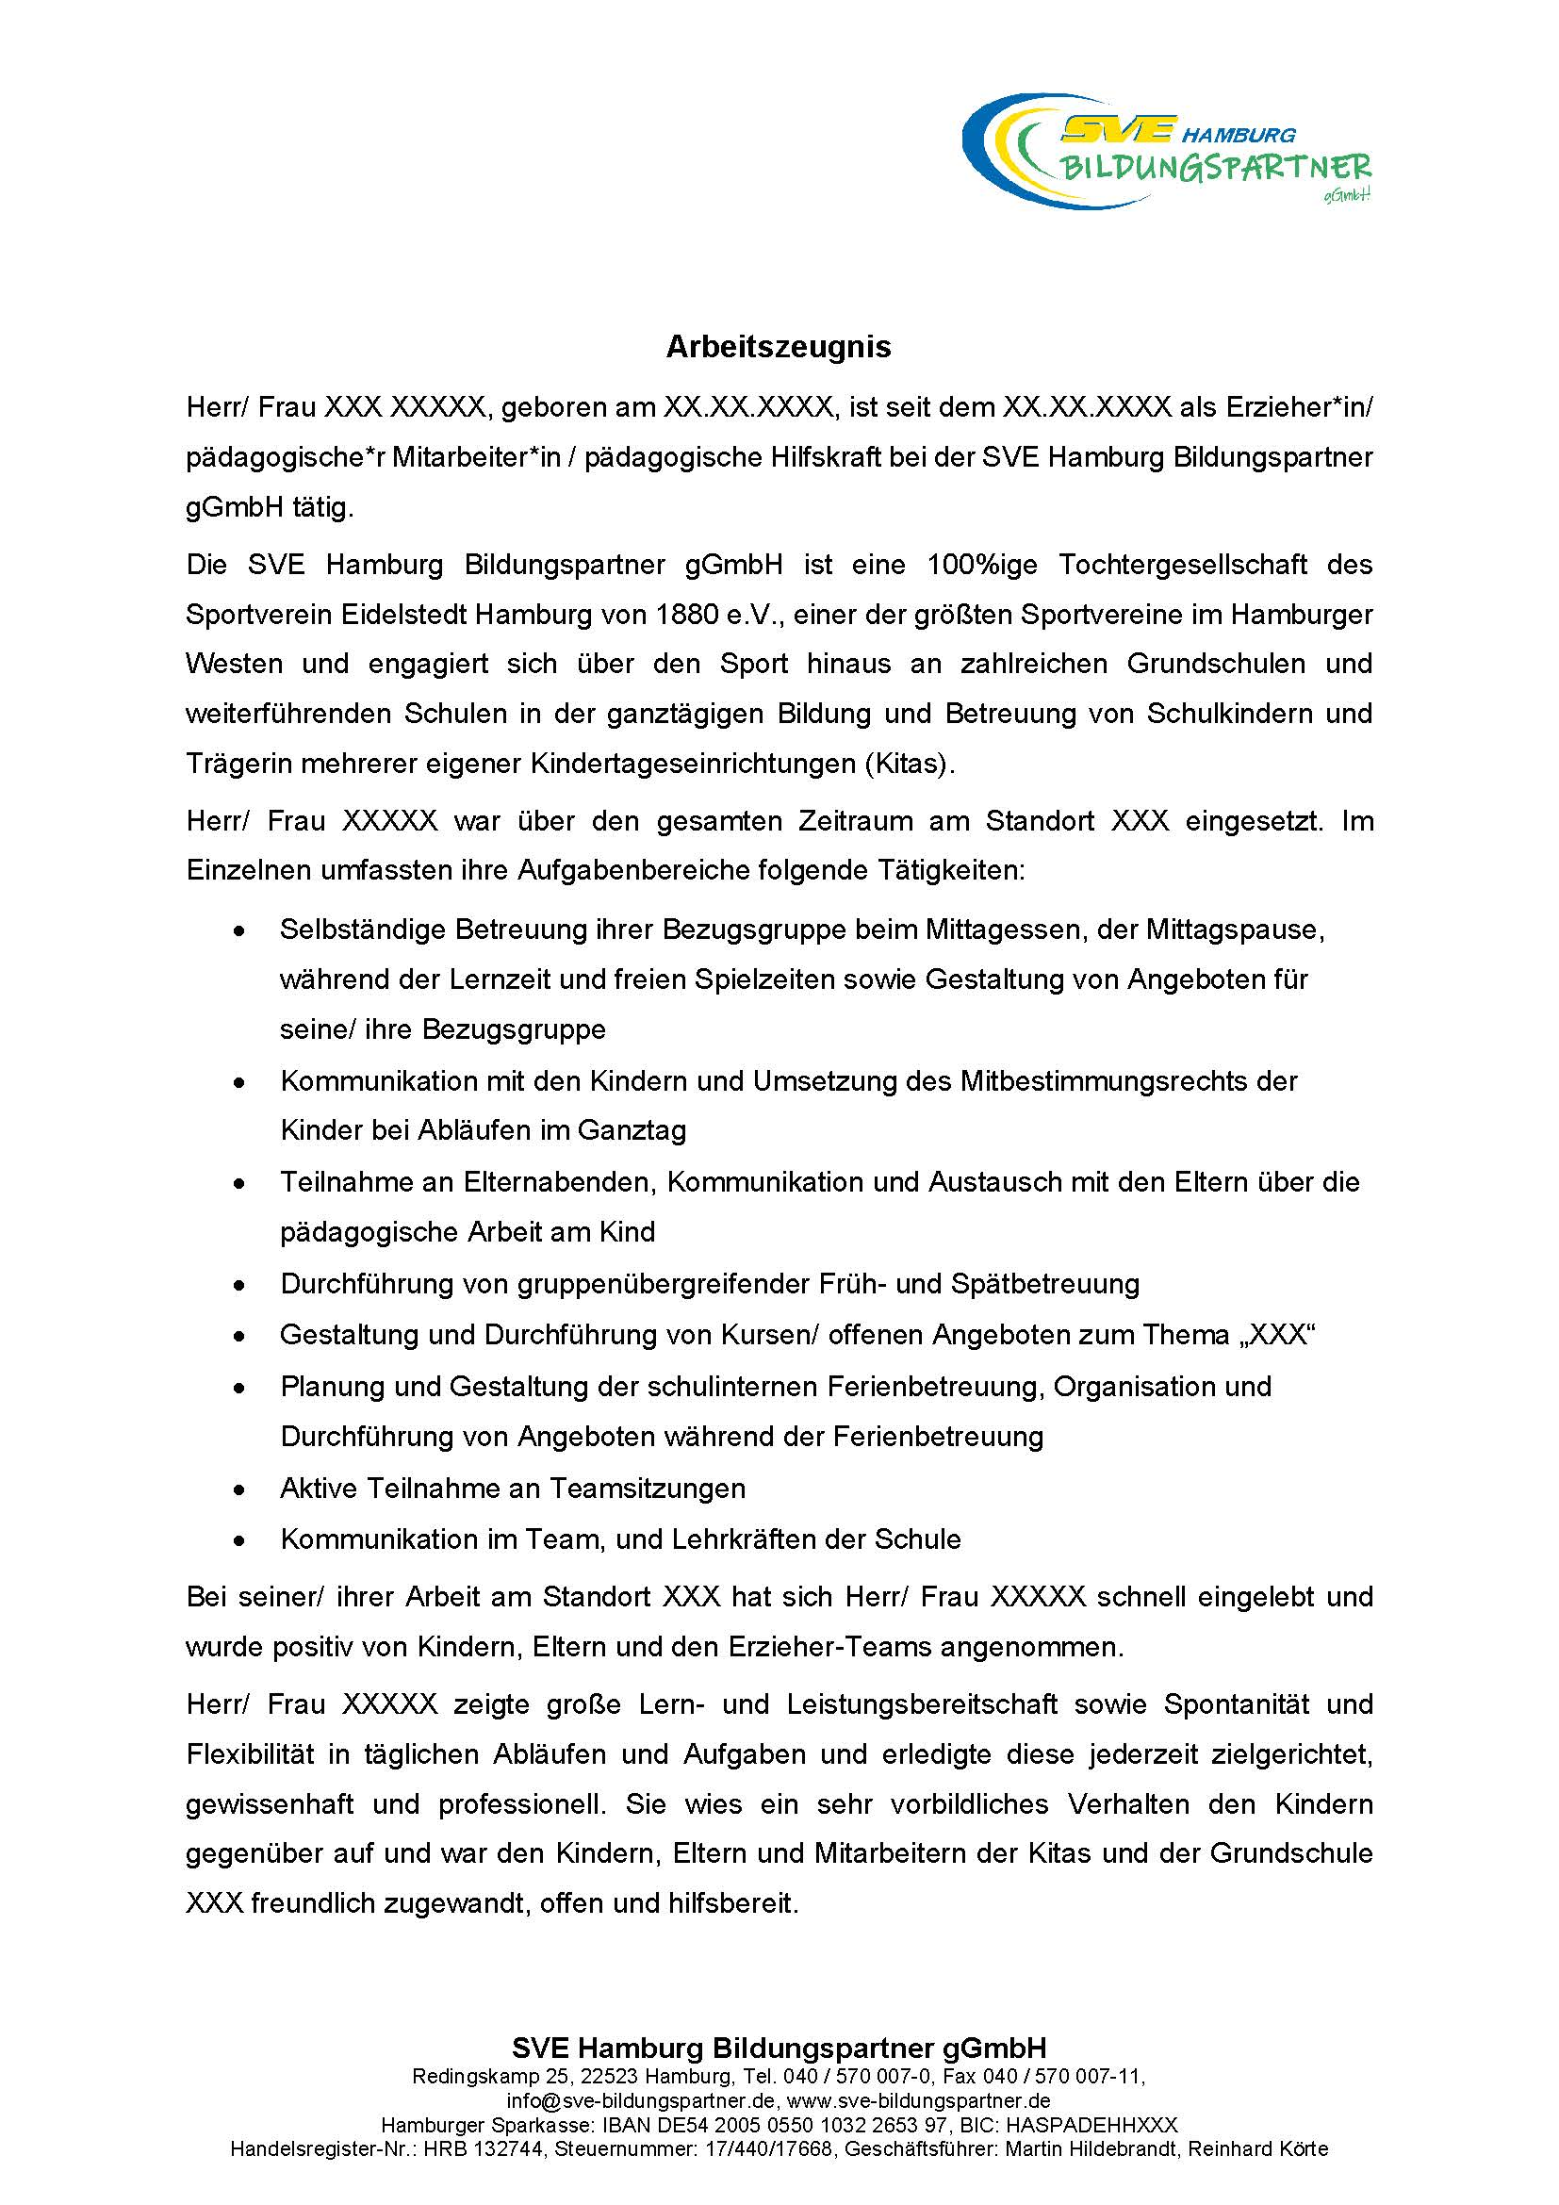
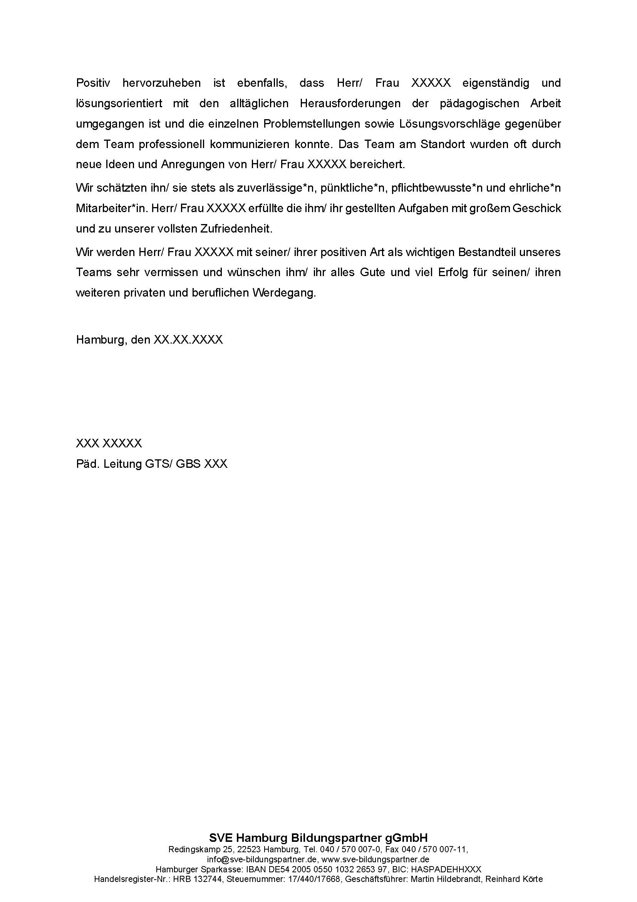

Handkasse und Kassenbuch
- Kassenbuch
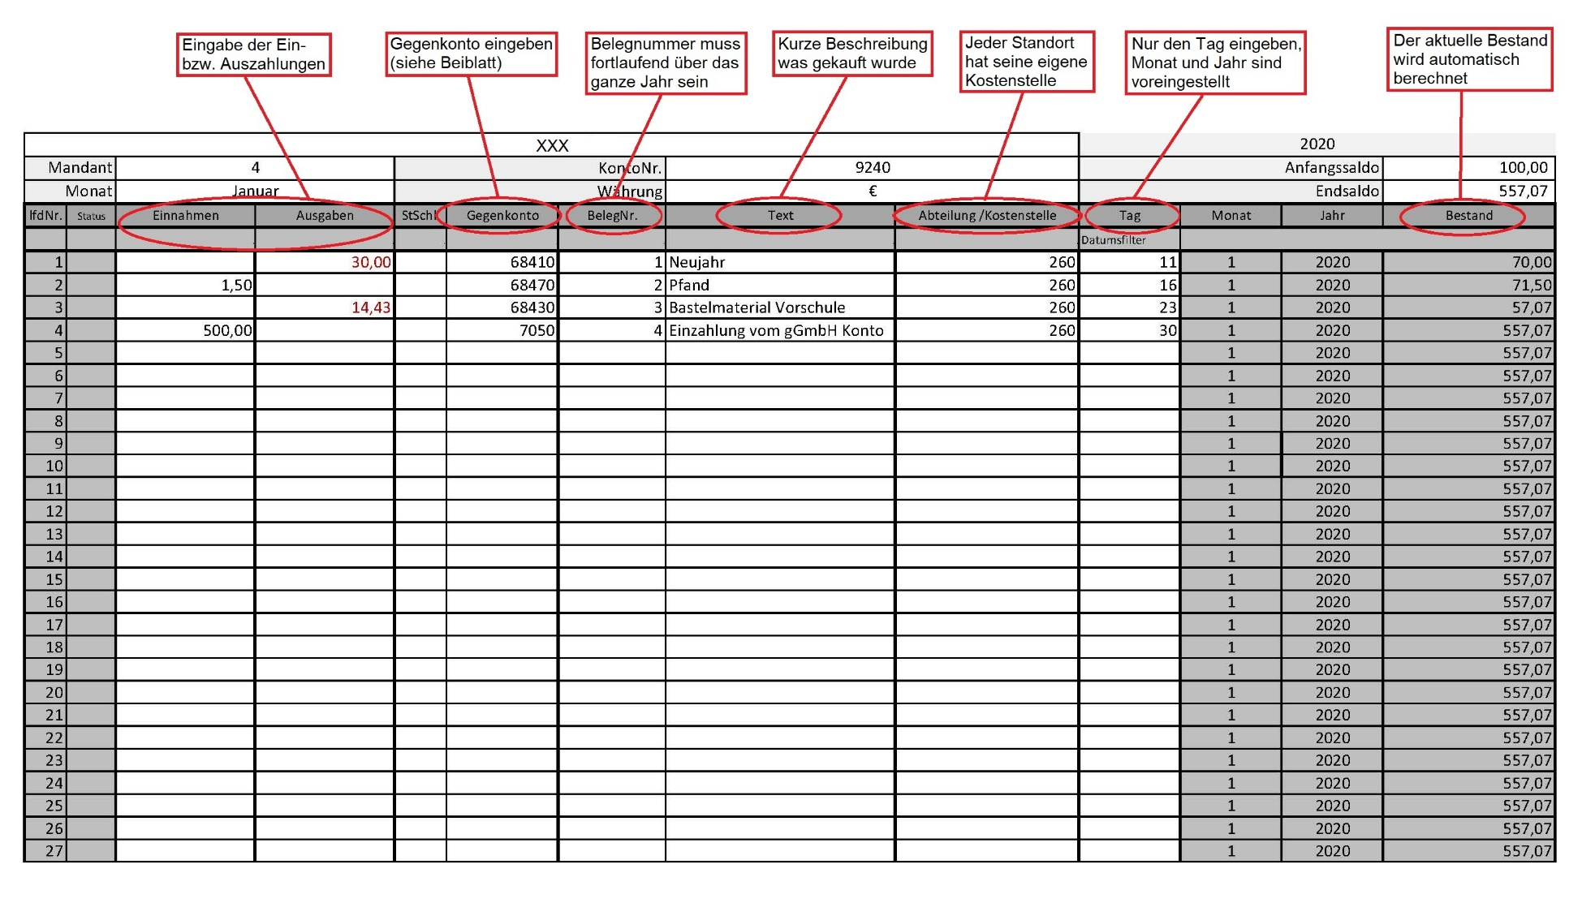

- Buchungshandbuch
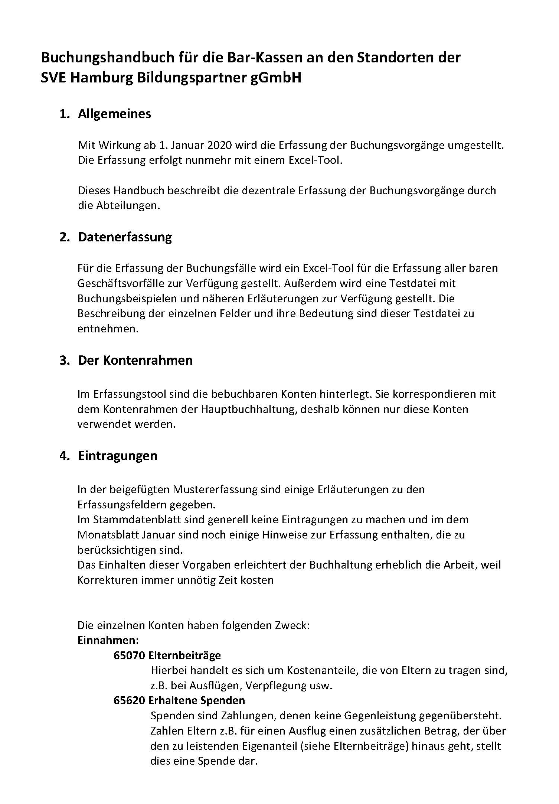
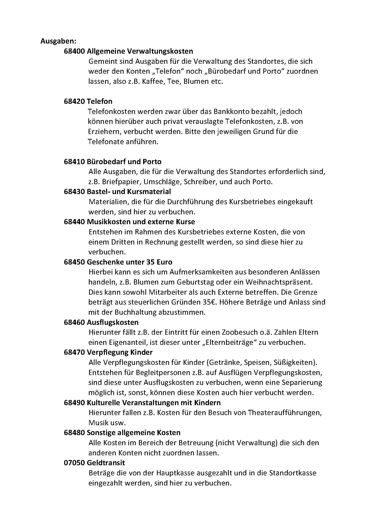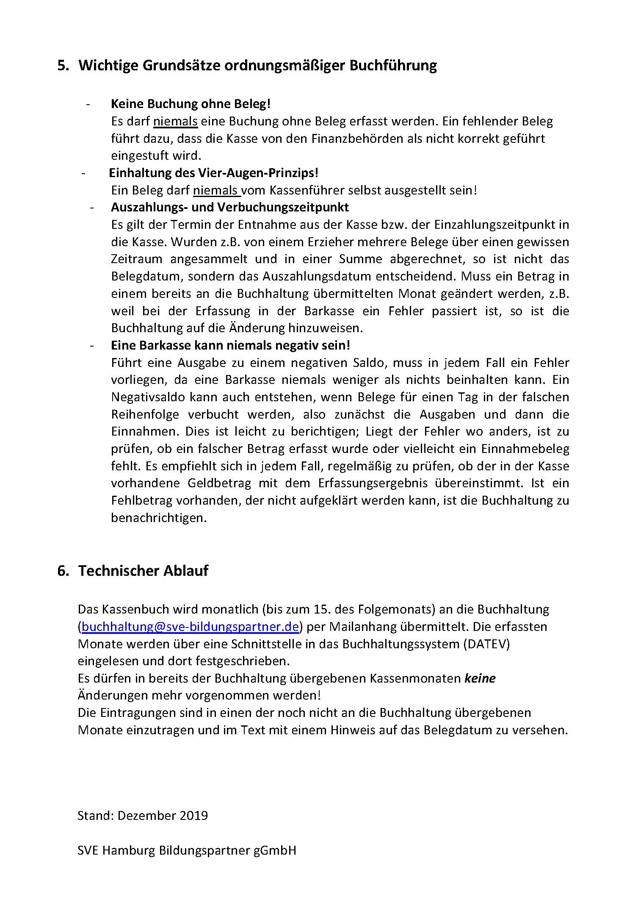

- Zählprotokoll (Inventur Jahresende)
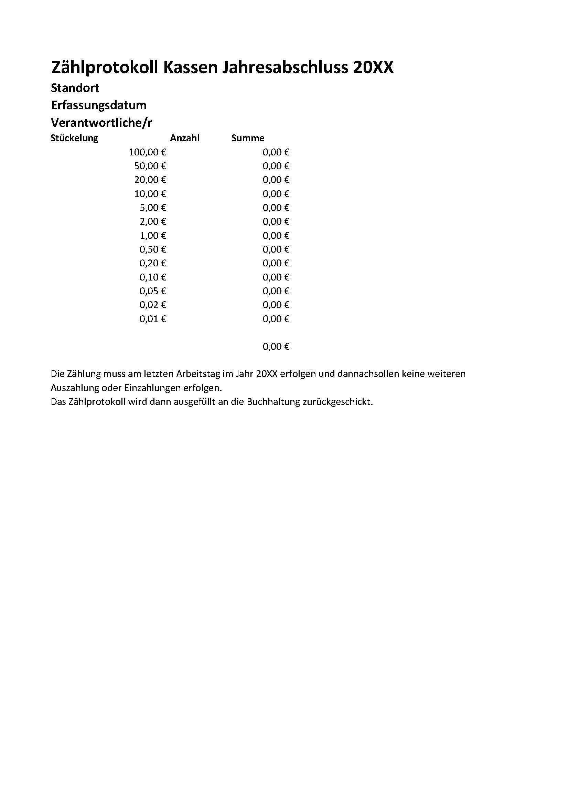

Online-Bestellungen und Rechnungen
- Anleitung zur Freigabe von Rechnungen über CANDIS
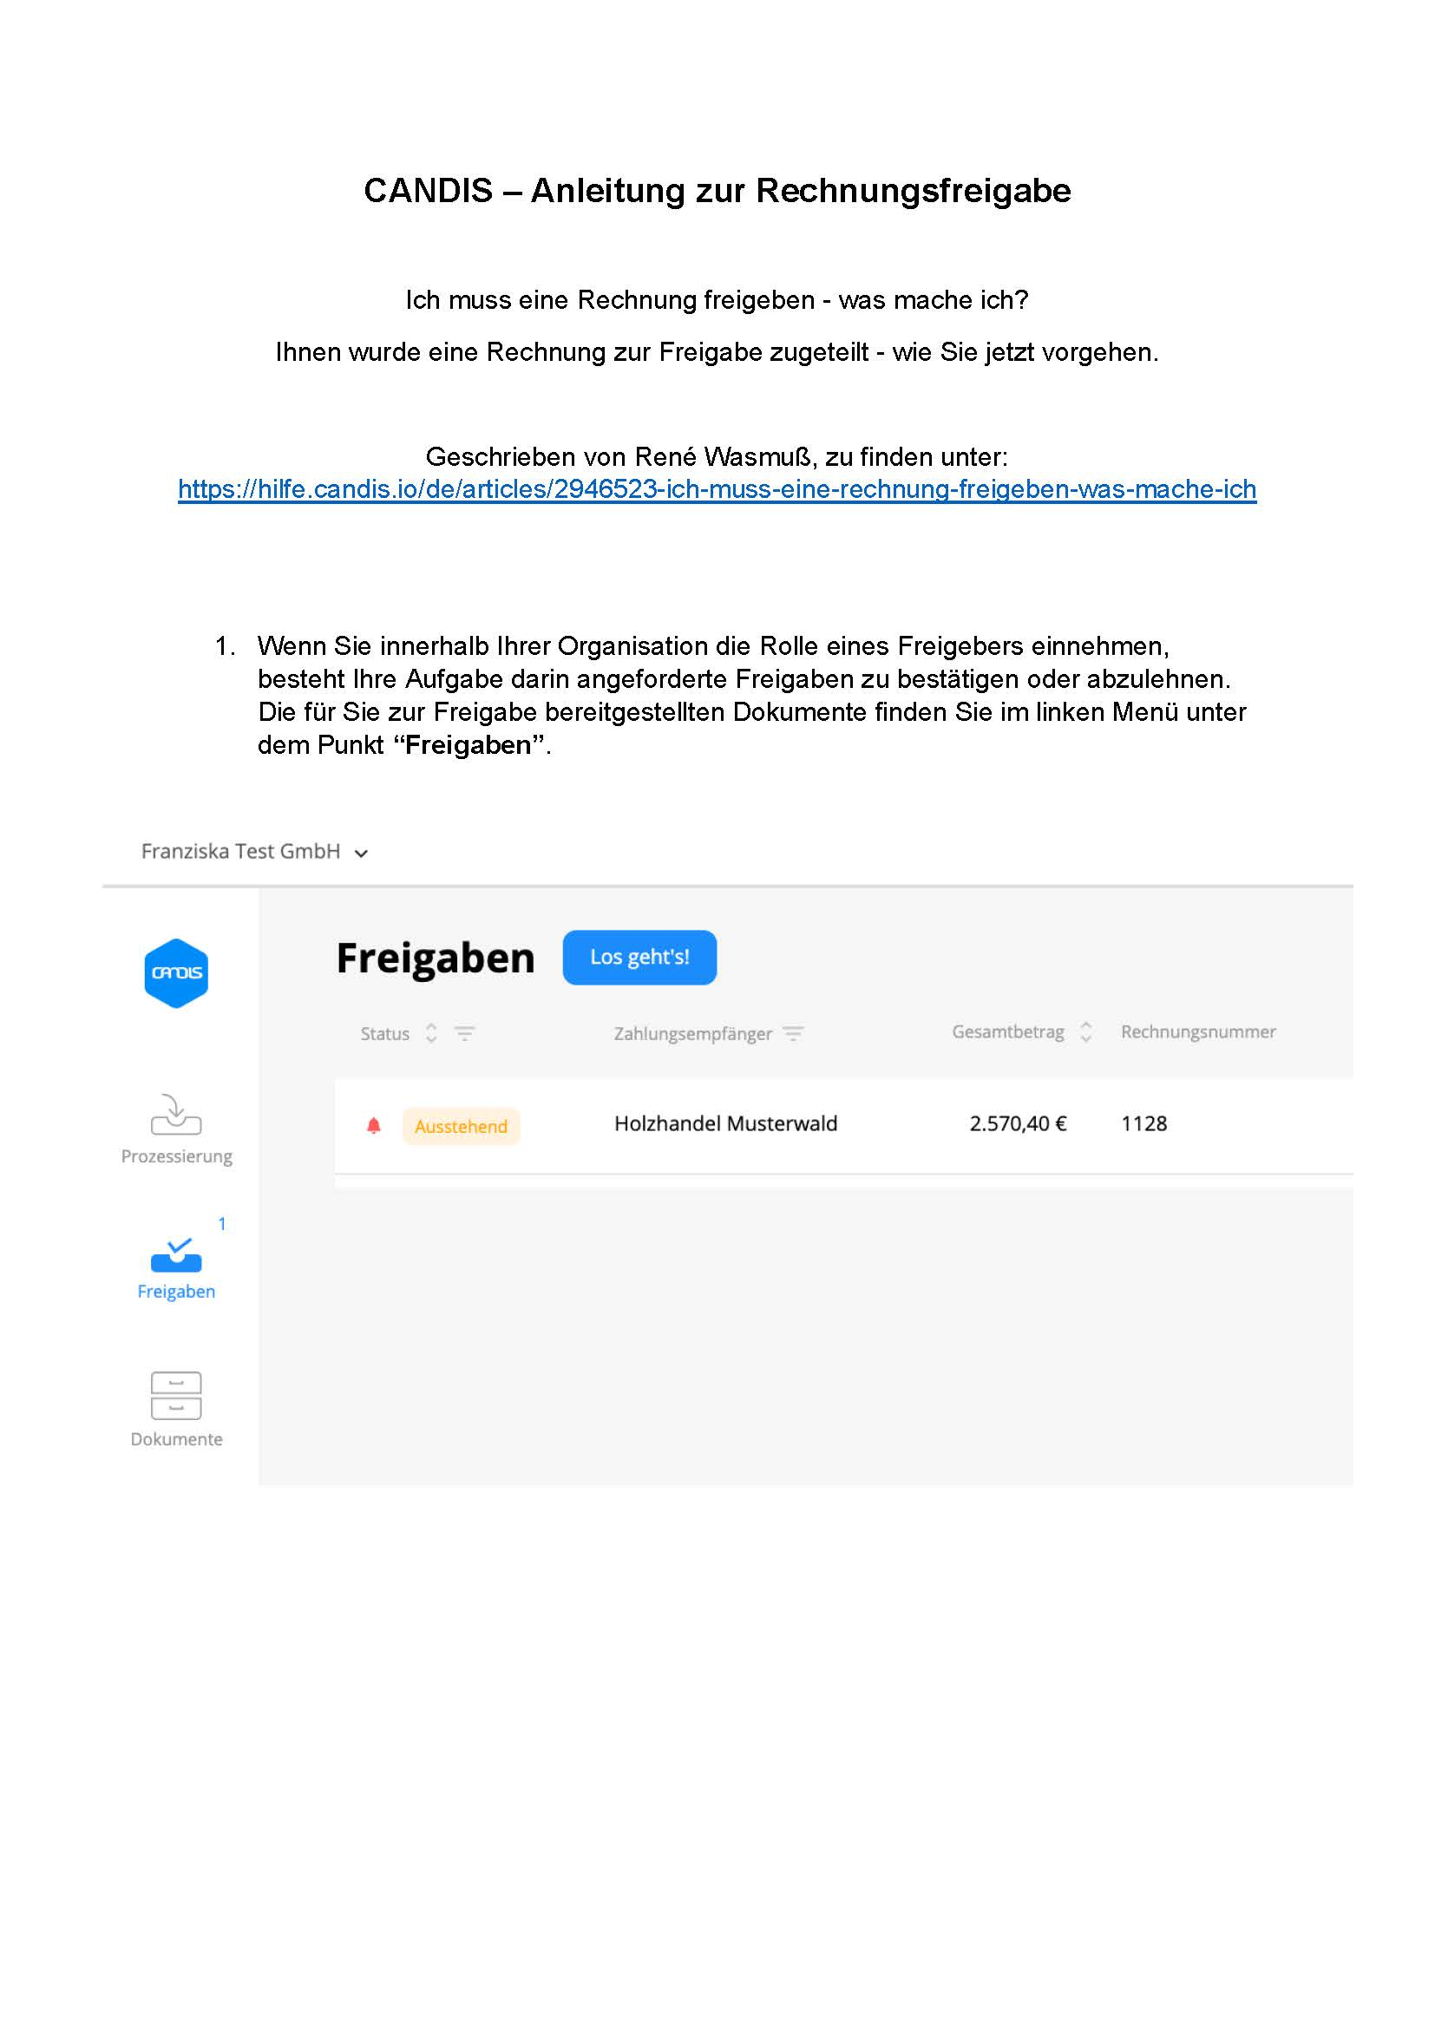
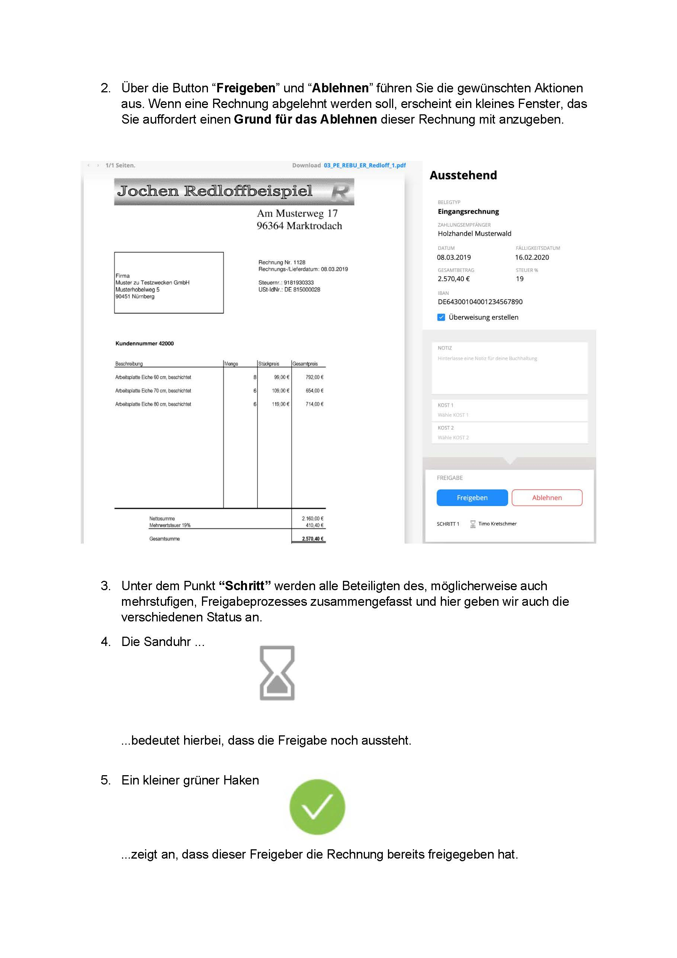
Ganztagsbetreuungs-Management (GBM)
- Anlegen eines neuen Kindes
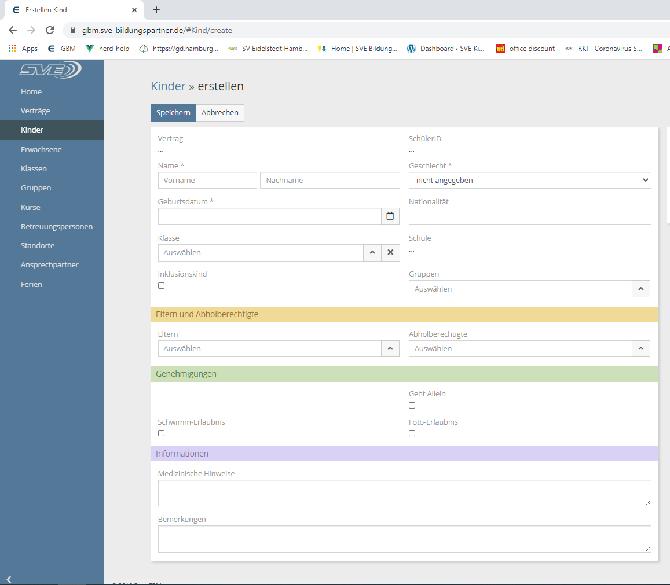

- Vertrag erstellen
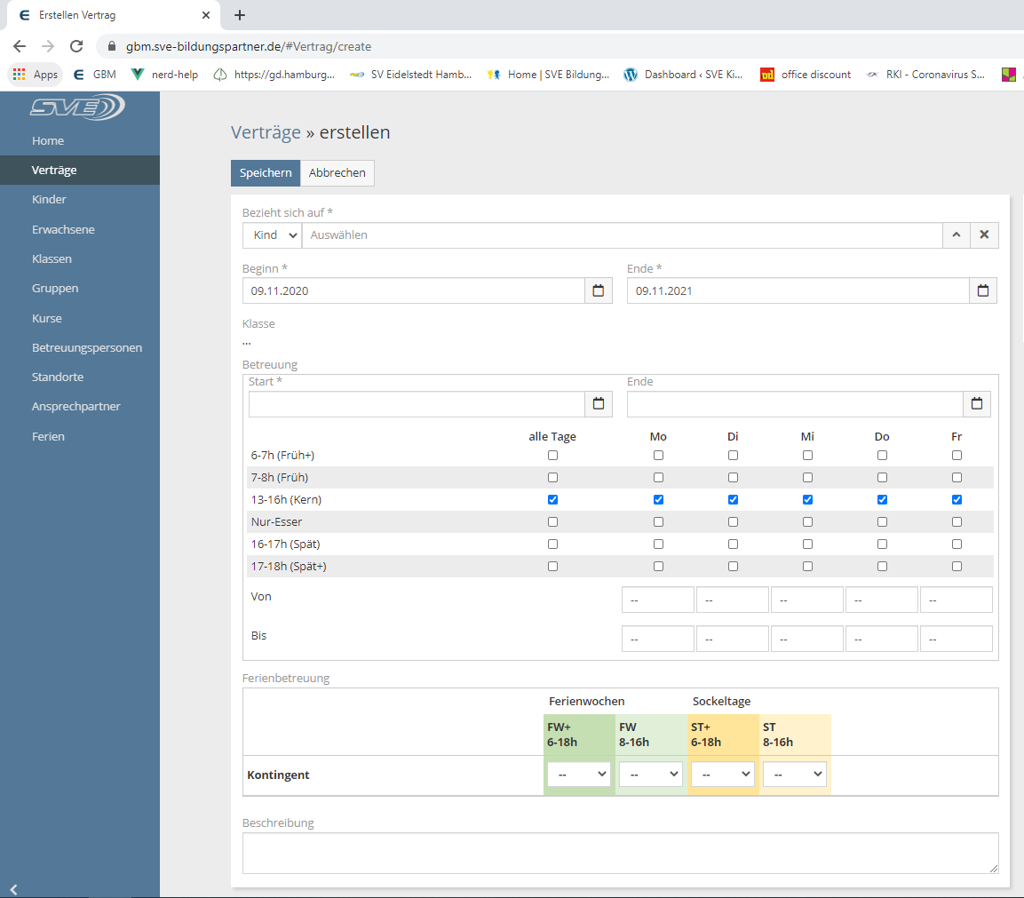

Arbeits- und Vertretungspläne
- Beispiel GBS-Einsatzplan während der Schulzeit
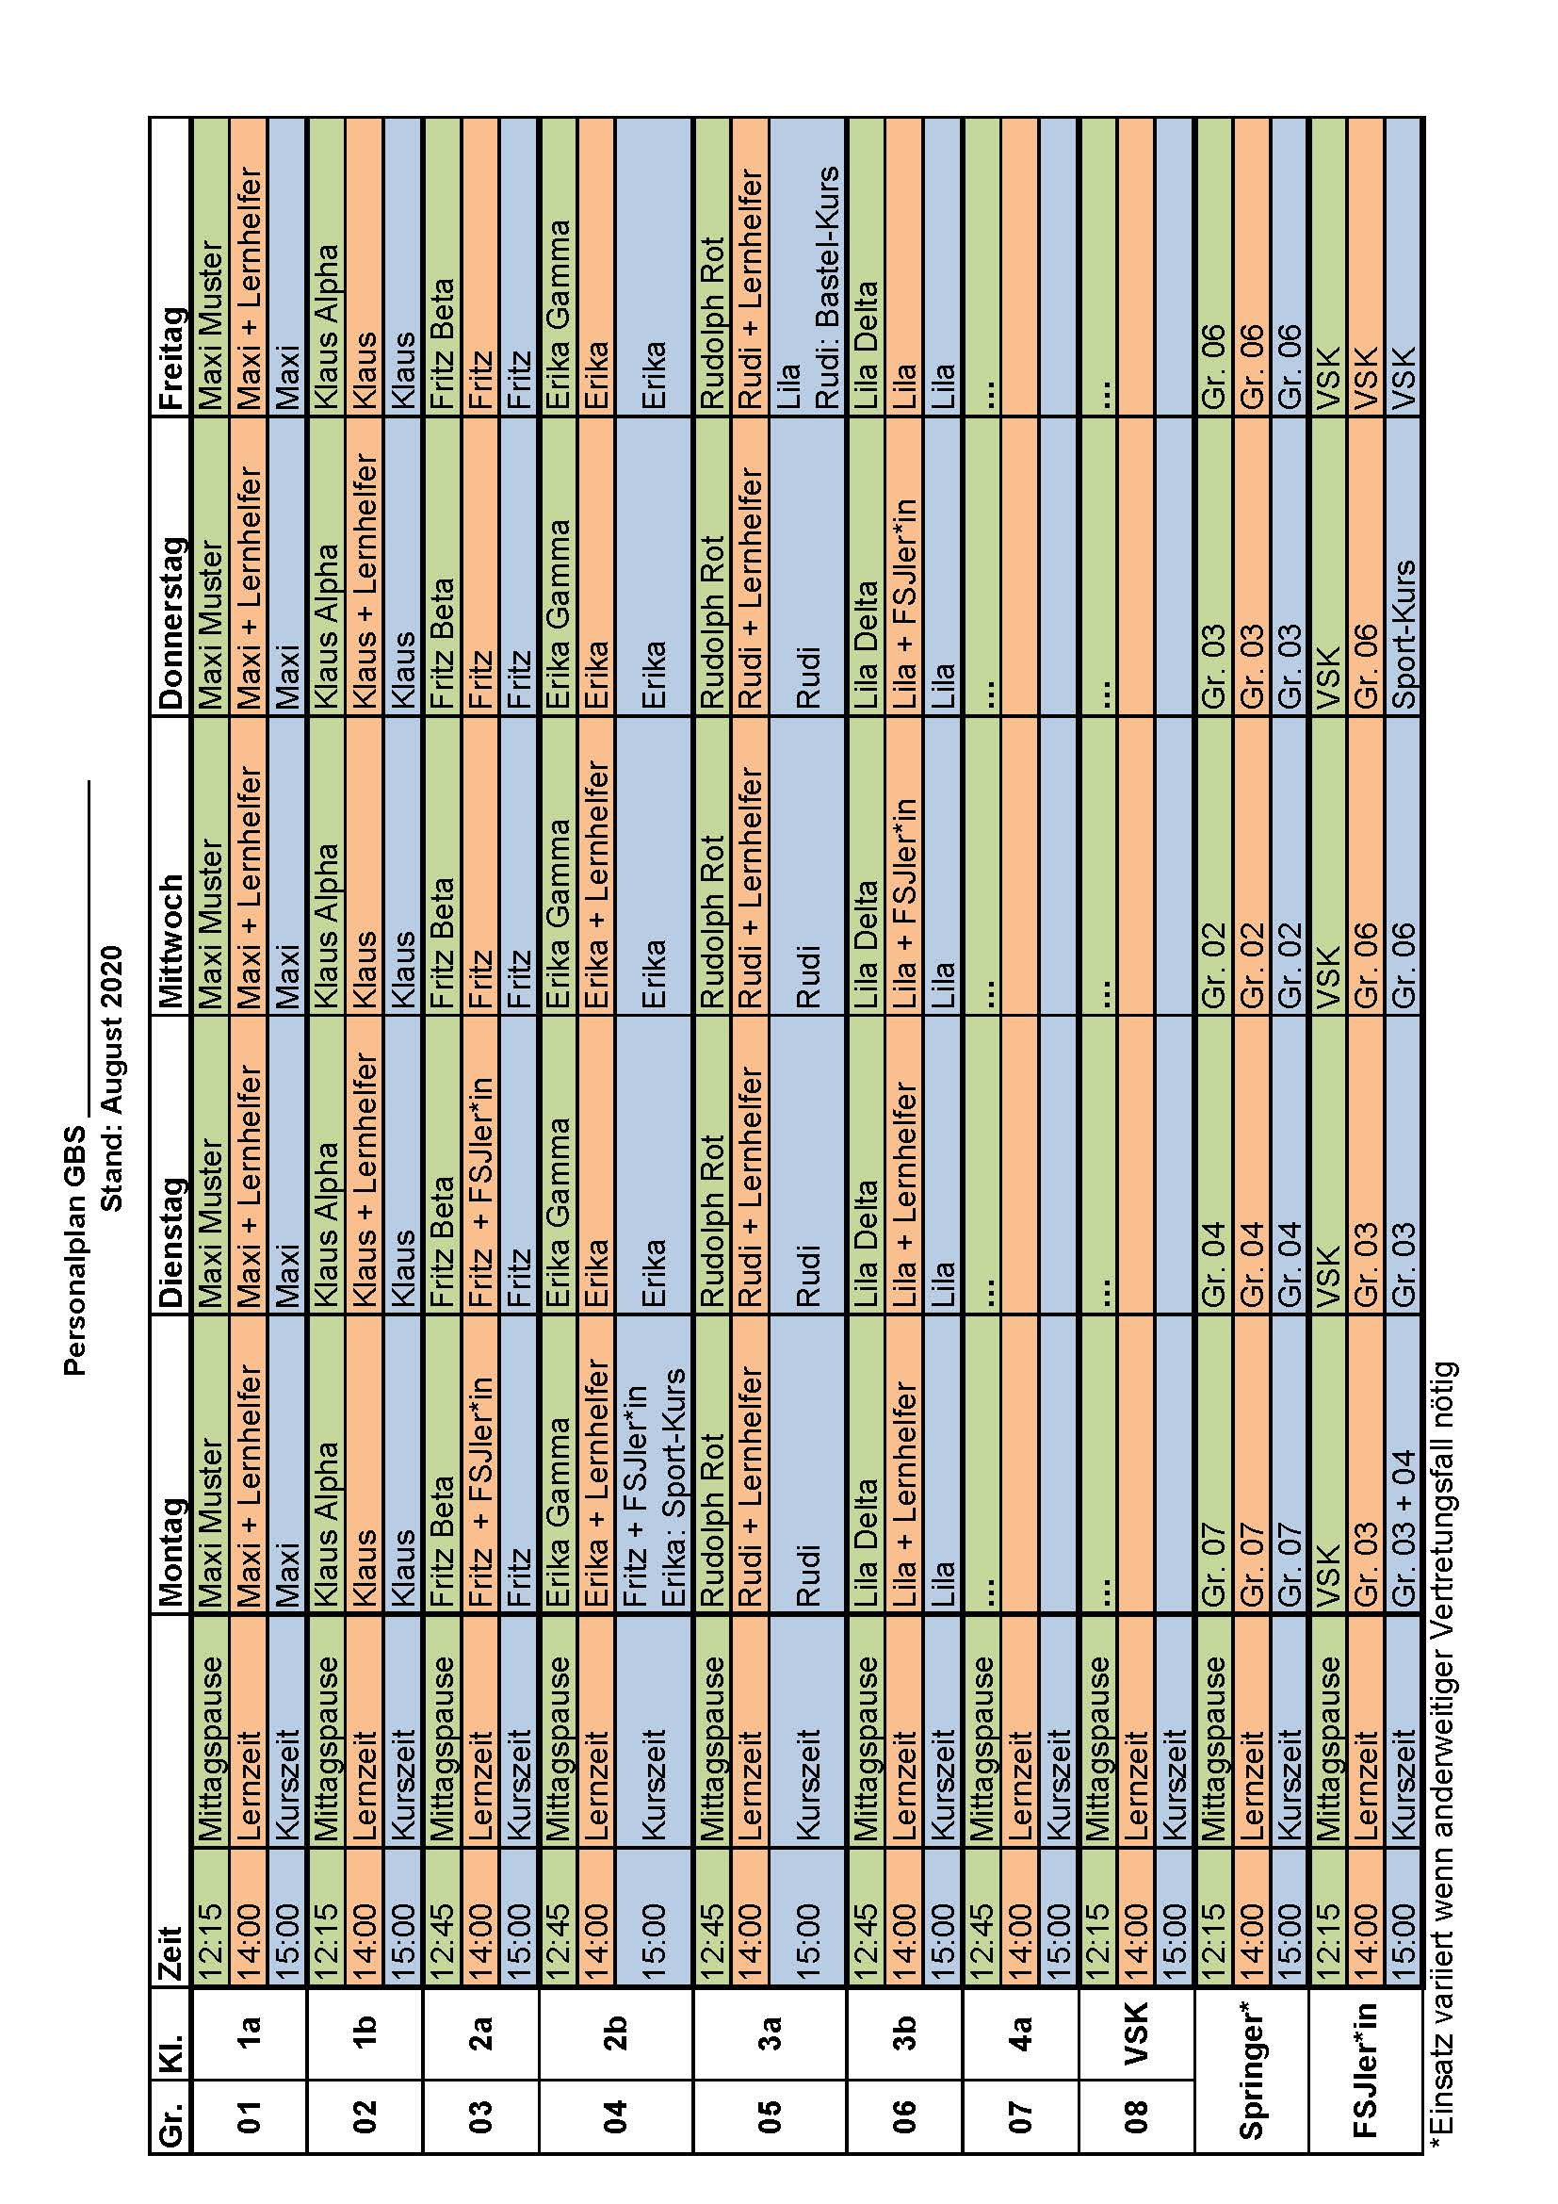

- Beispiel GTS-Einsatzplan während der Schulzeit
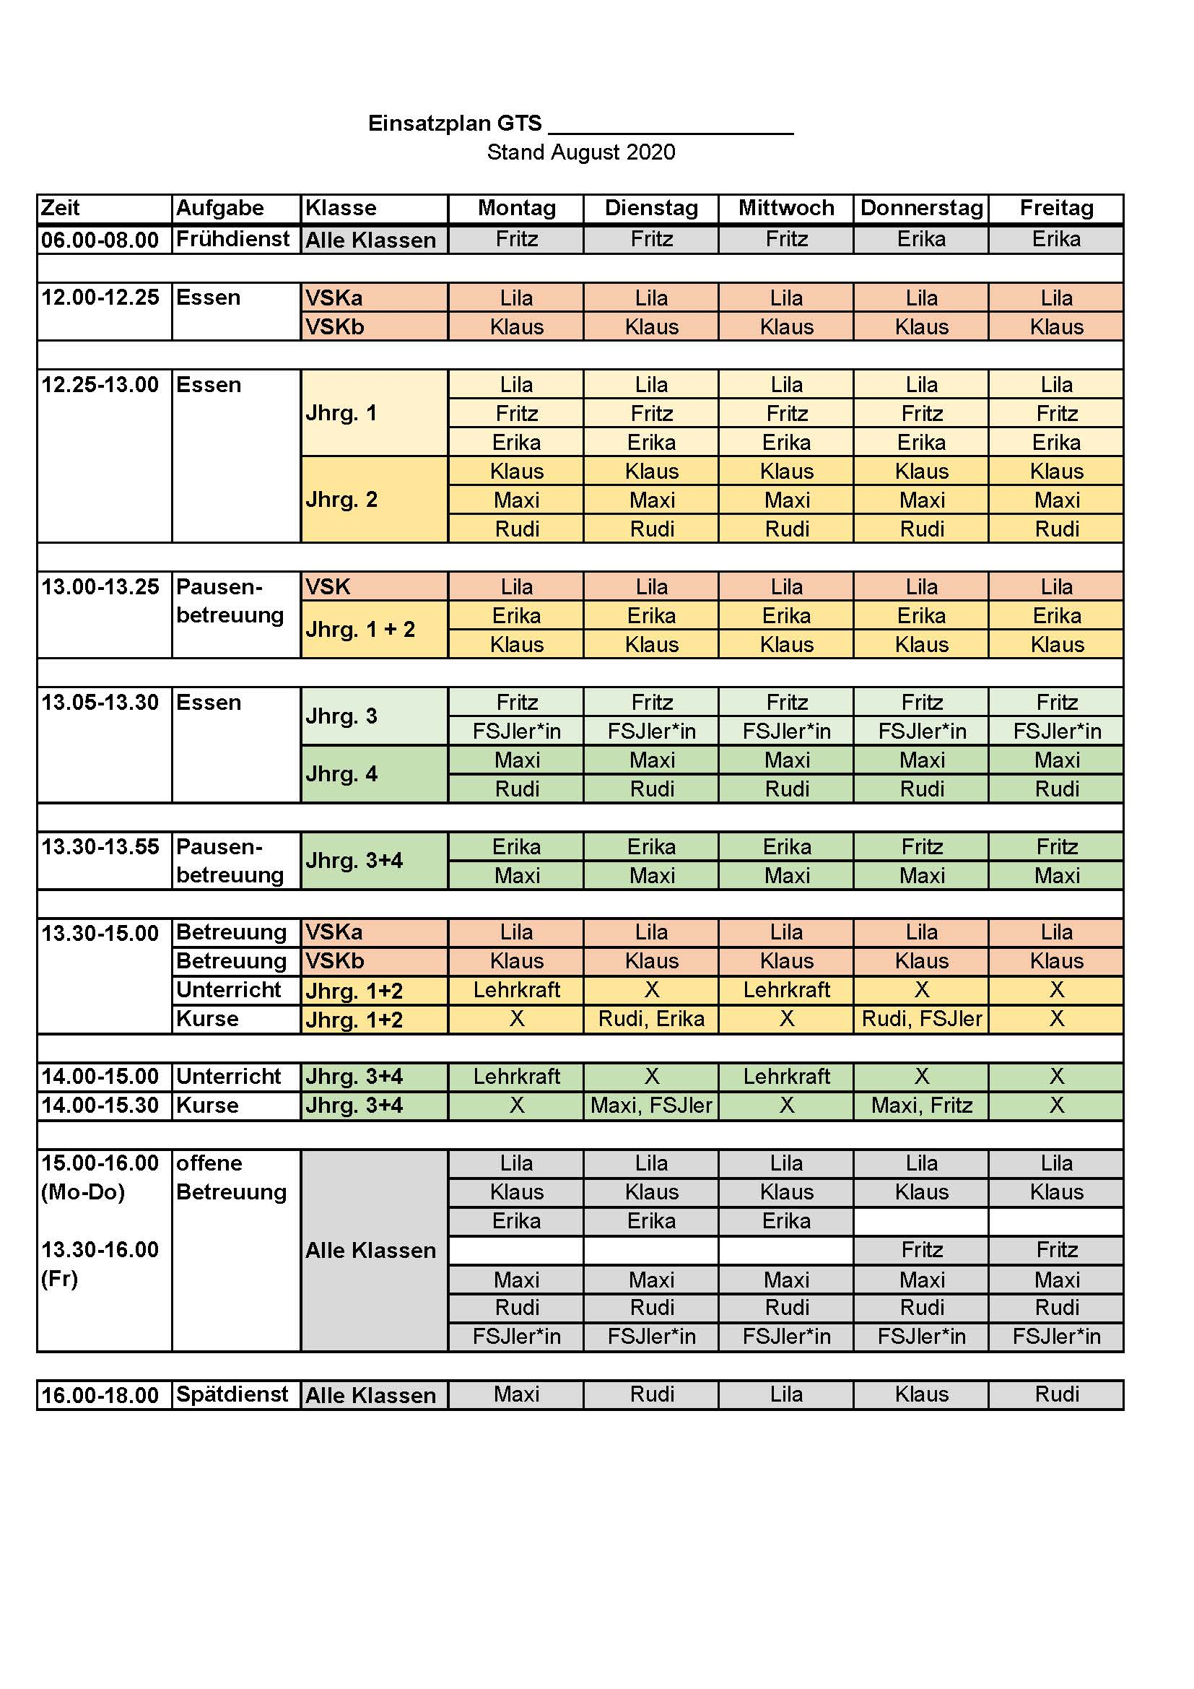
- Beispiel Aushang Vertretungsplan
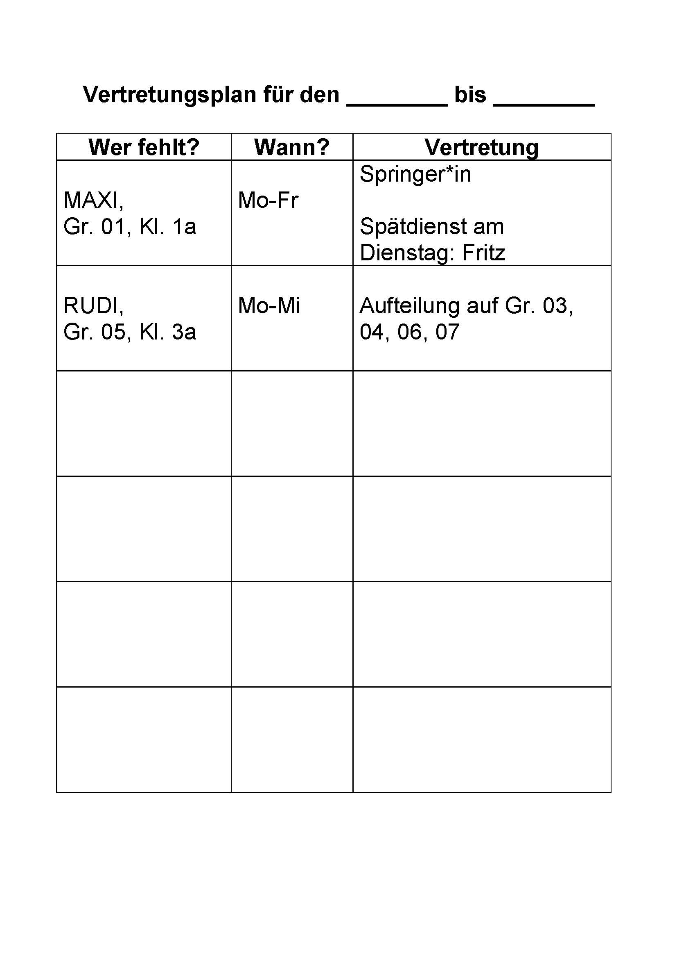

Früh-/Spätdienst
- Beispiel Buchungsübersicht Früh-/Spätdienst
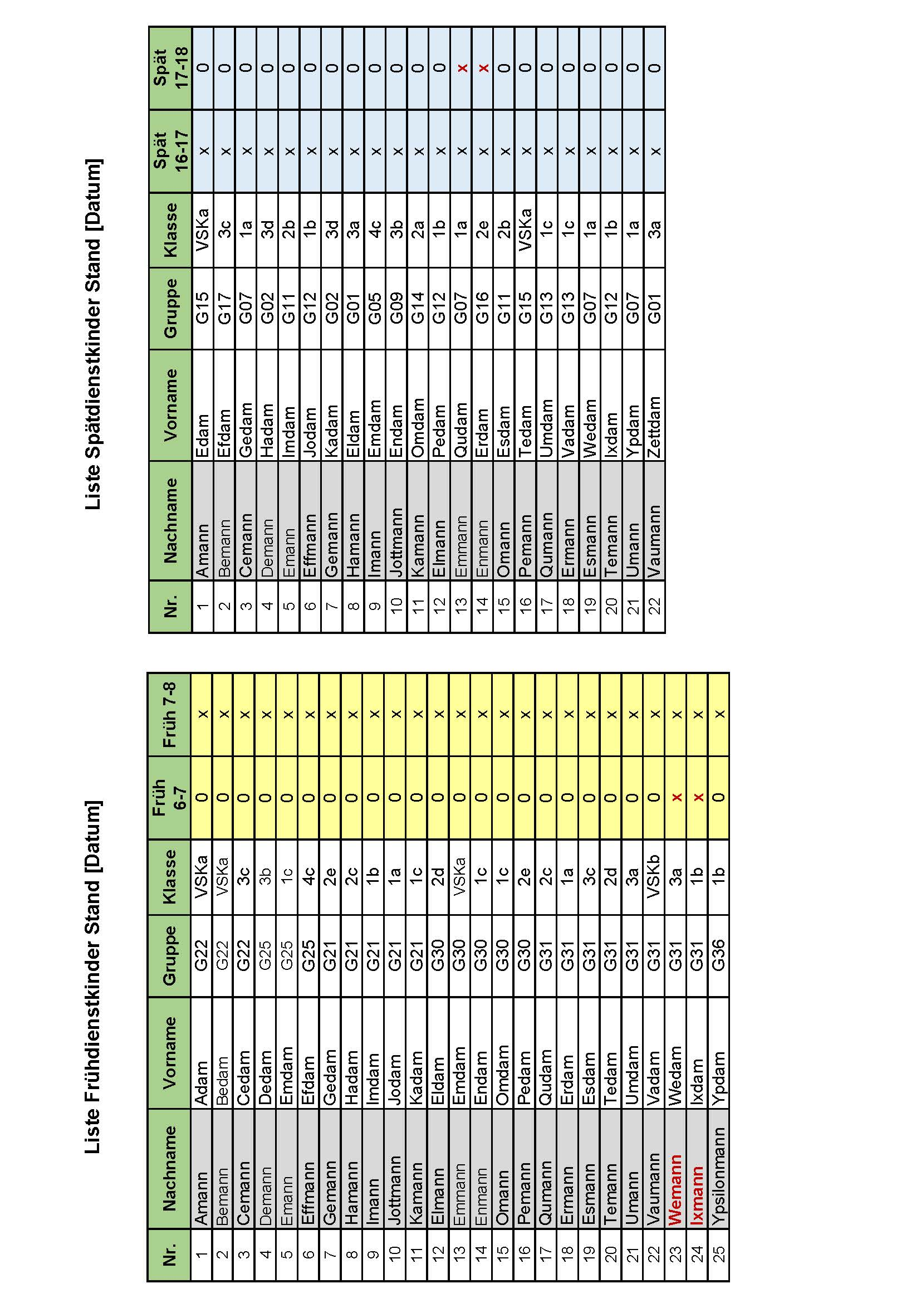

- Beispiel Anwesenheitsliste Frühdienst
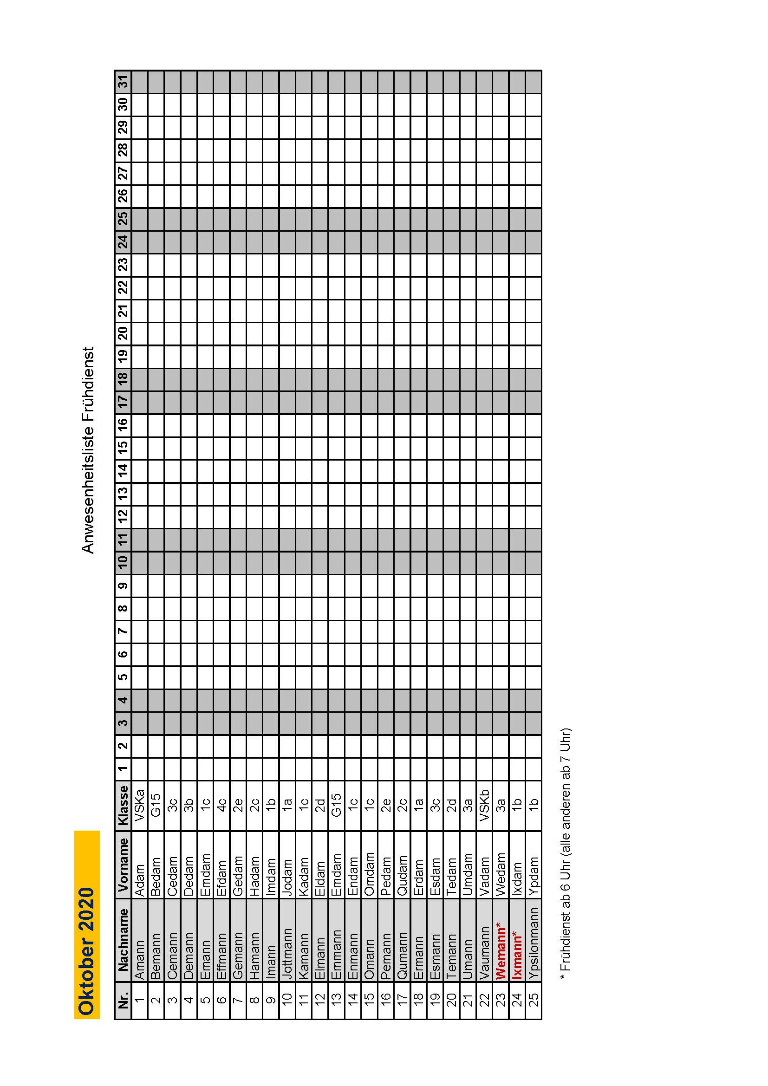

- Beispiel Anwesenheitsliste Spätdienst
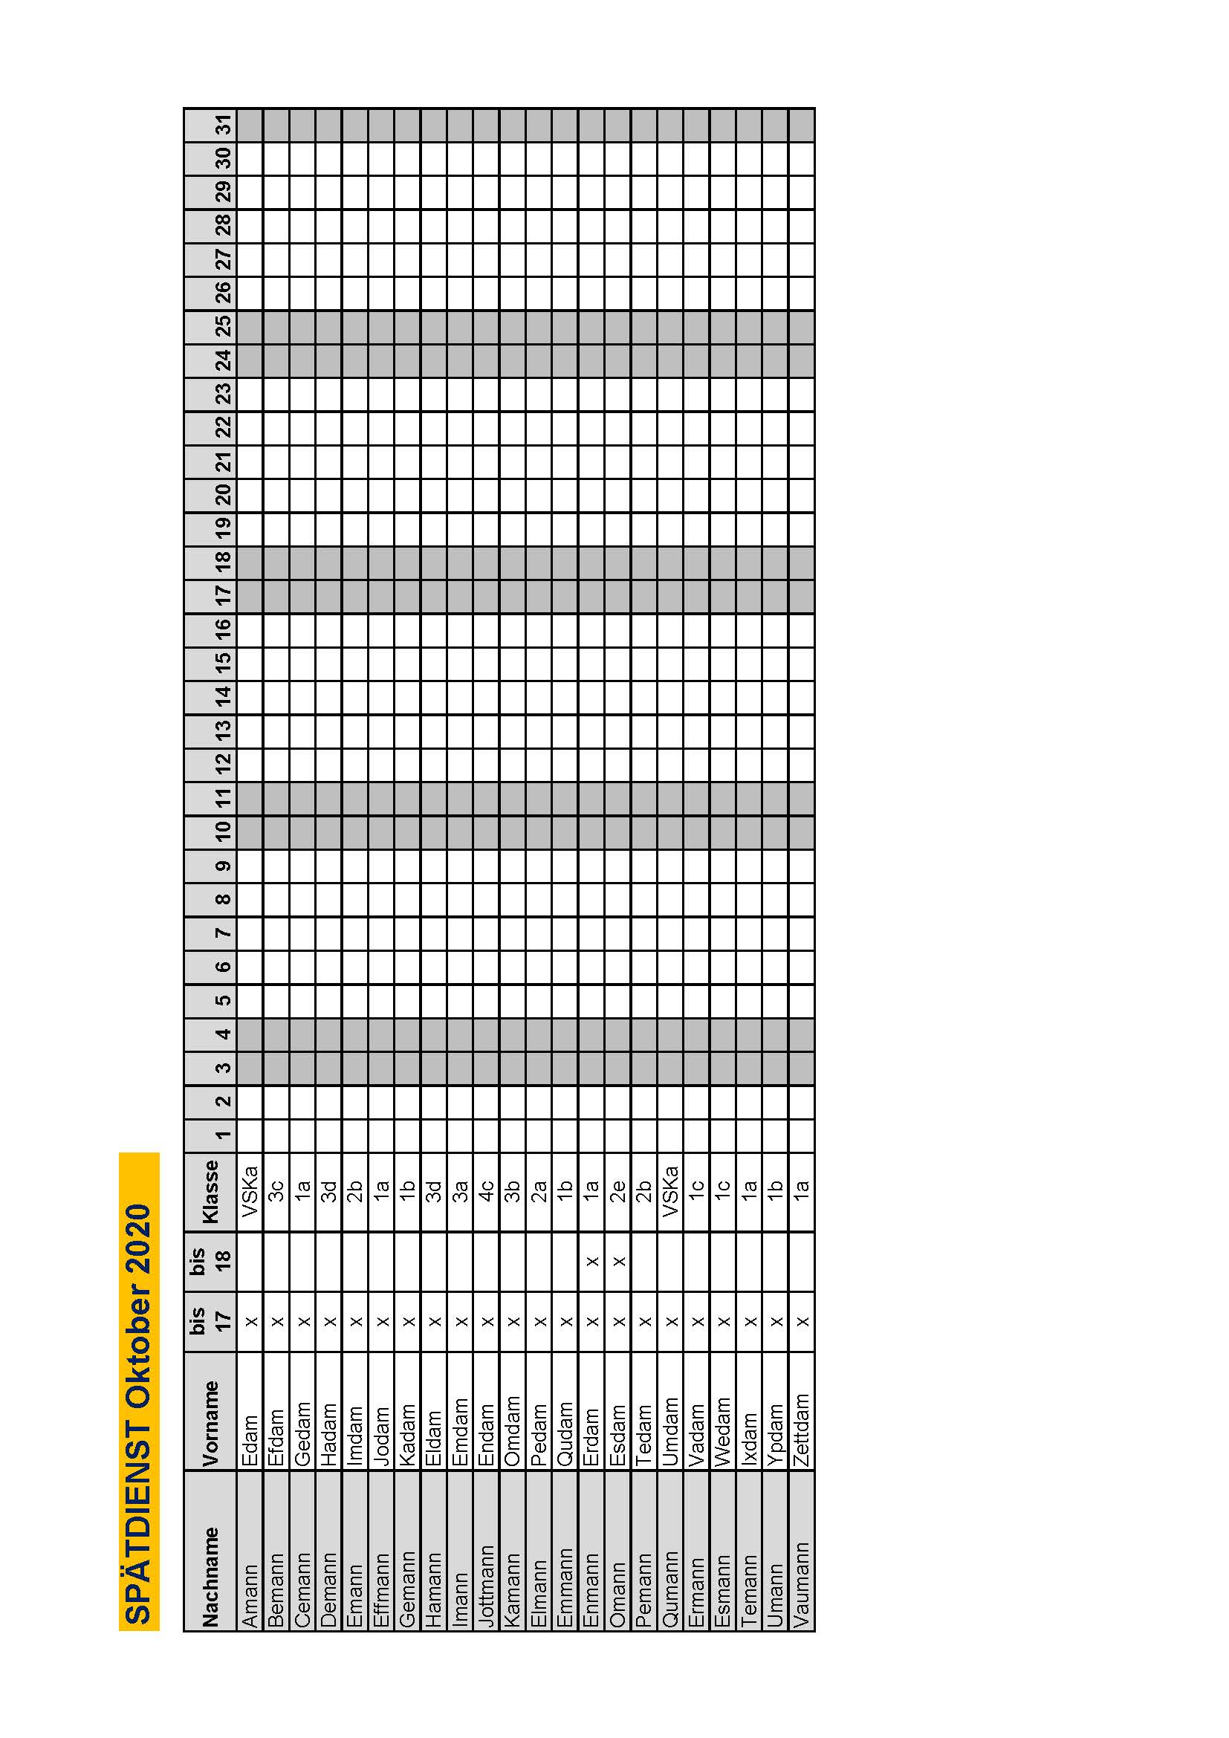

Kurse und offene Angebote
- Beispiel Übersicht Kurse und offene Angebote
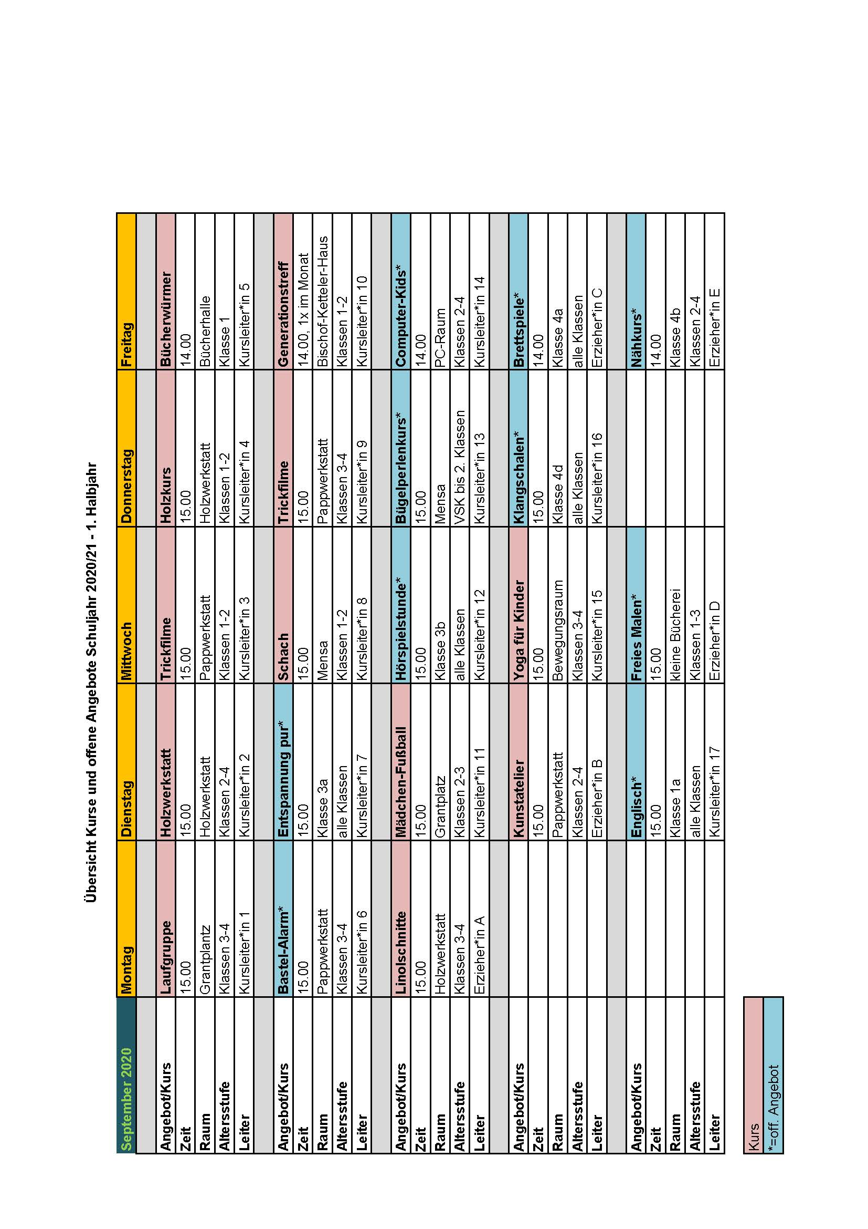

- Beispiel Kurswahlzettel
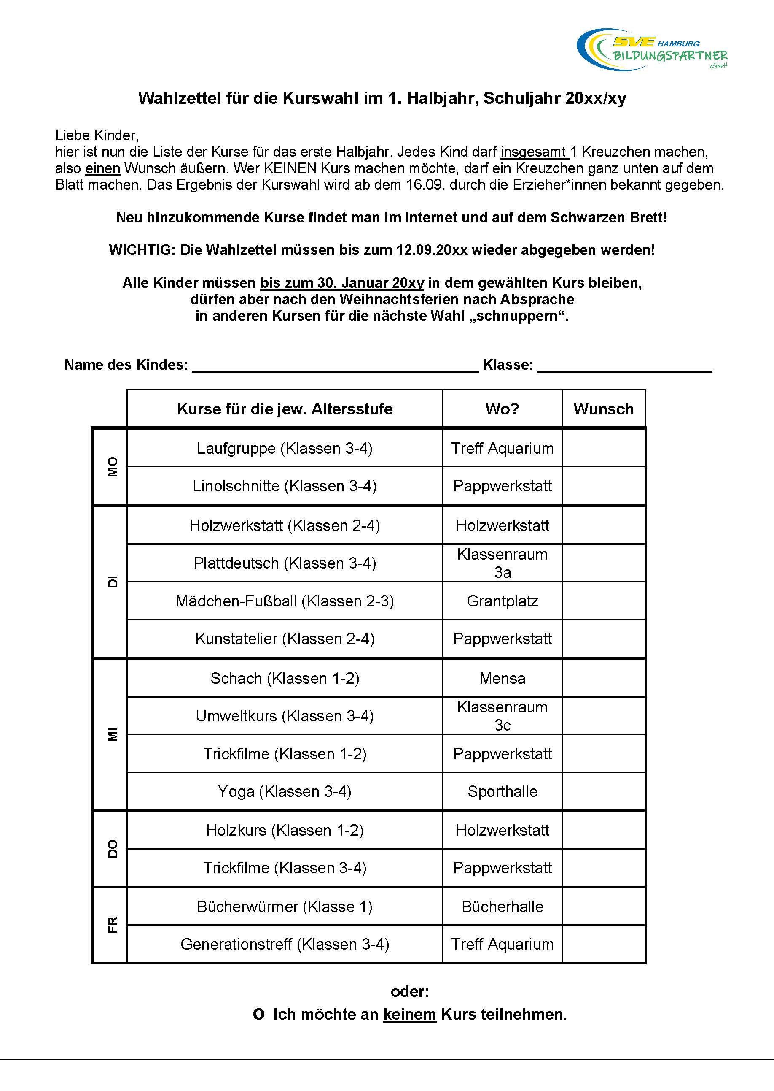

- Beispiel Eltern-Info über Kurswahlen
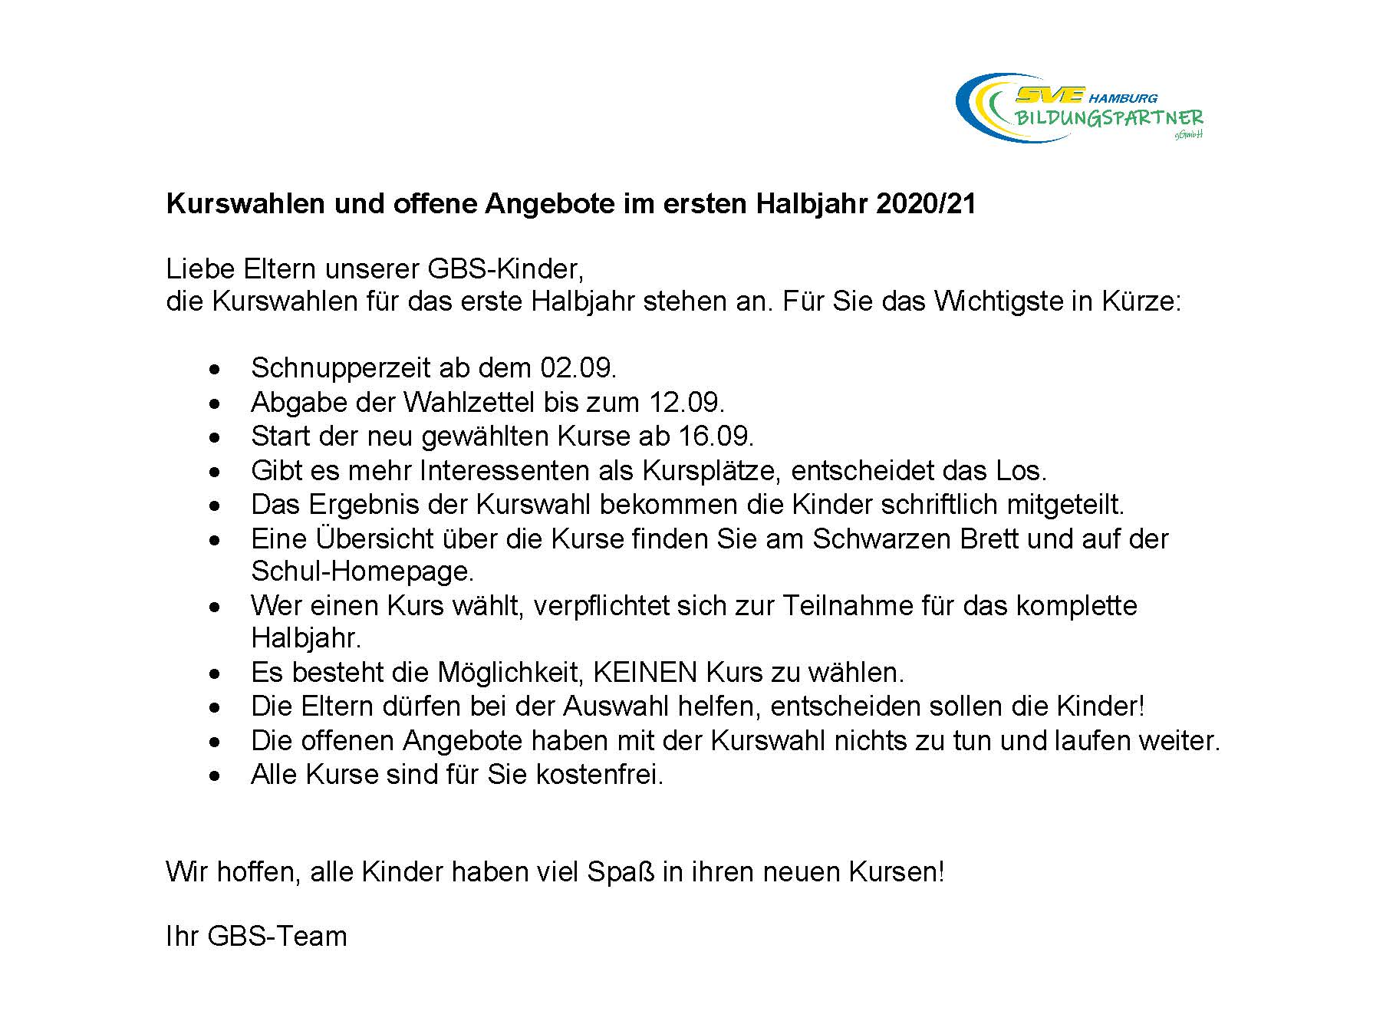

- Beispiel Brief Ergebnisse Kurswahlen
- Beispiel Anwesenheitsliste Kurs
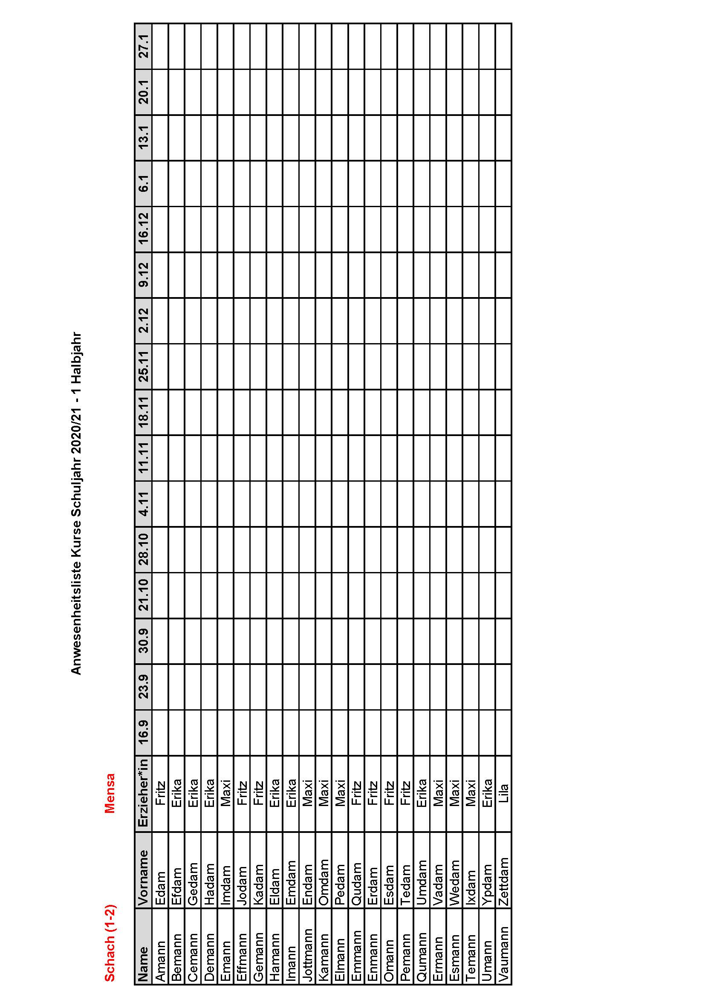

Ferienbetreuung
- Beispiel Einsatzplan Ferien
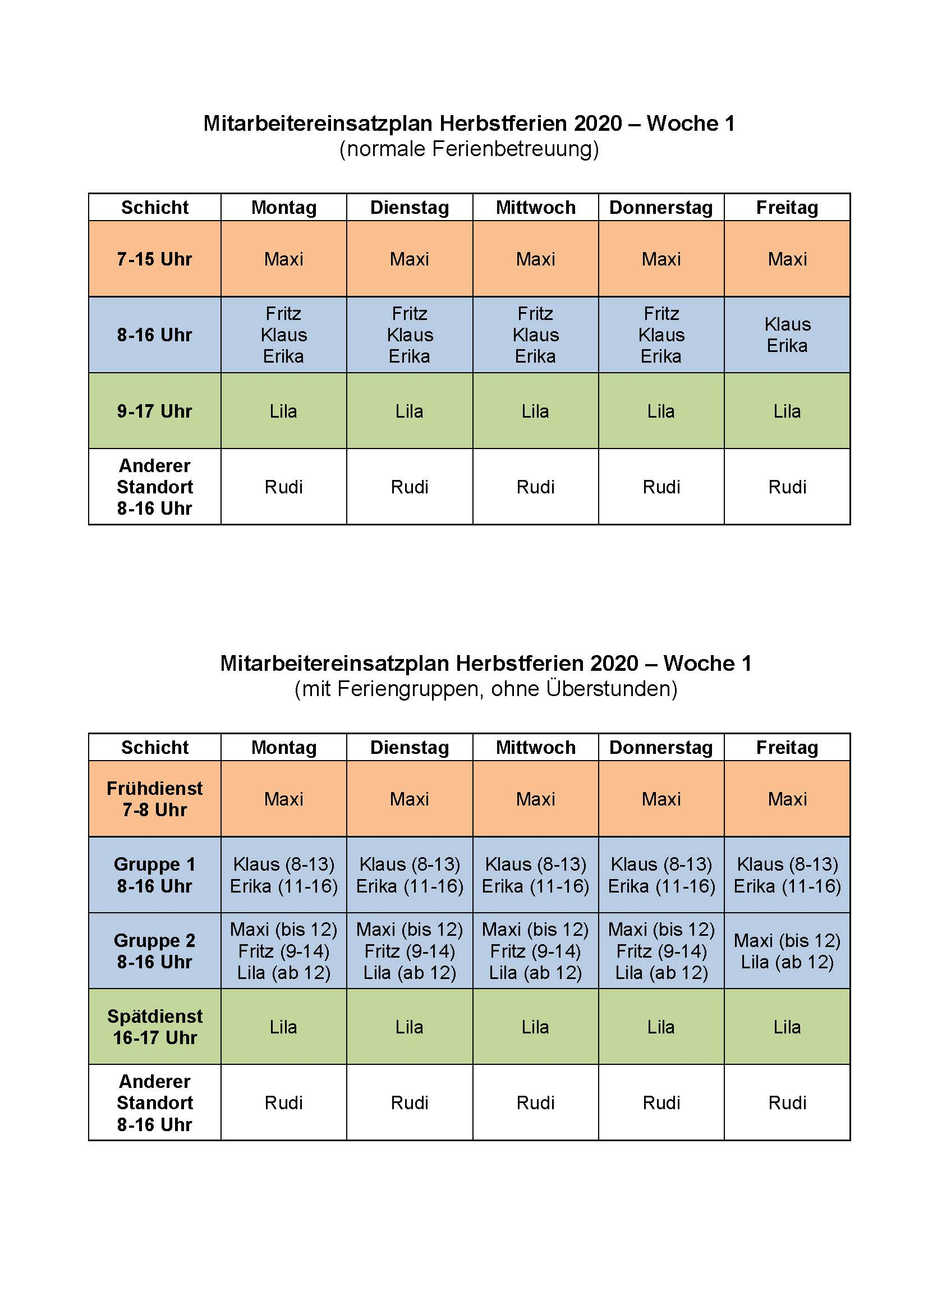

- Beispiel Anwesenheitsliste Ferien
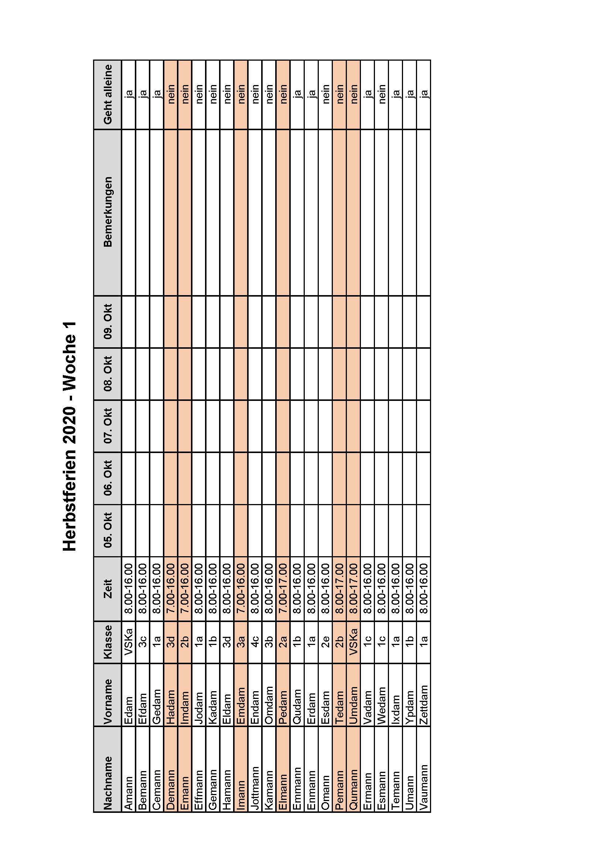

- Beispiel Elternbrief
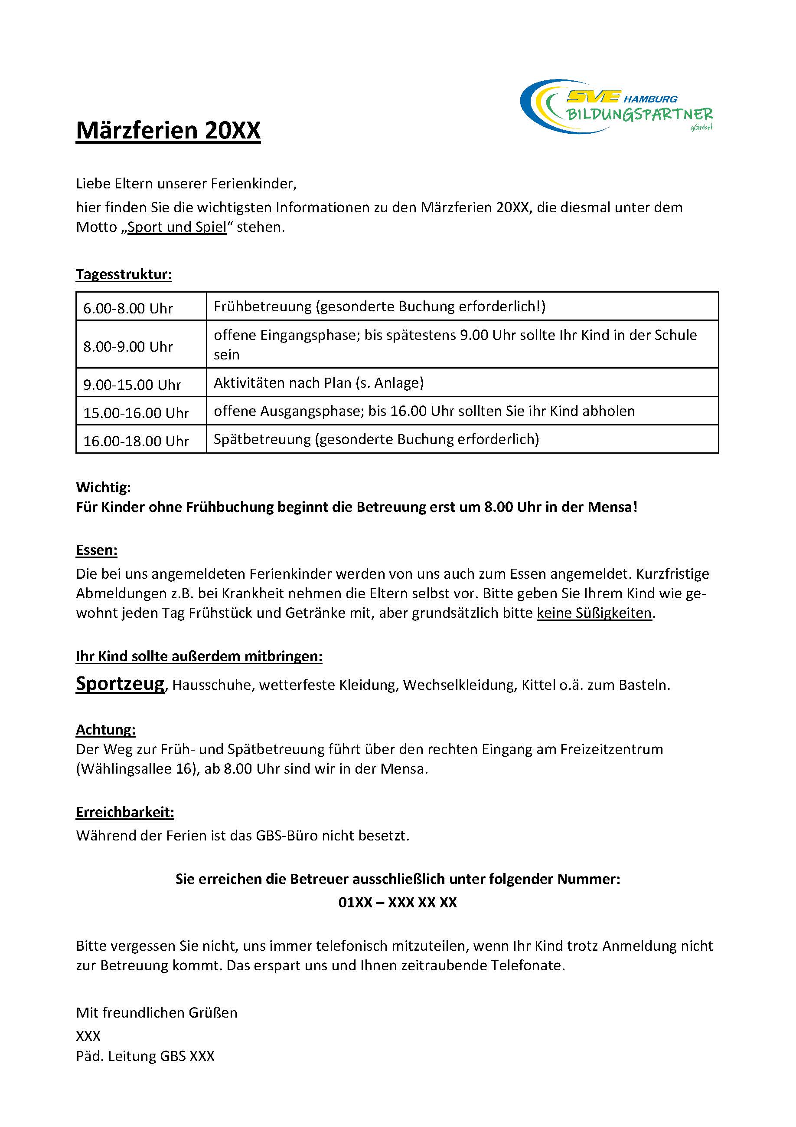

- Ferienprogramm (auch Teil des Elternbriefs)
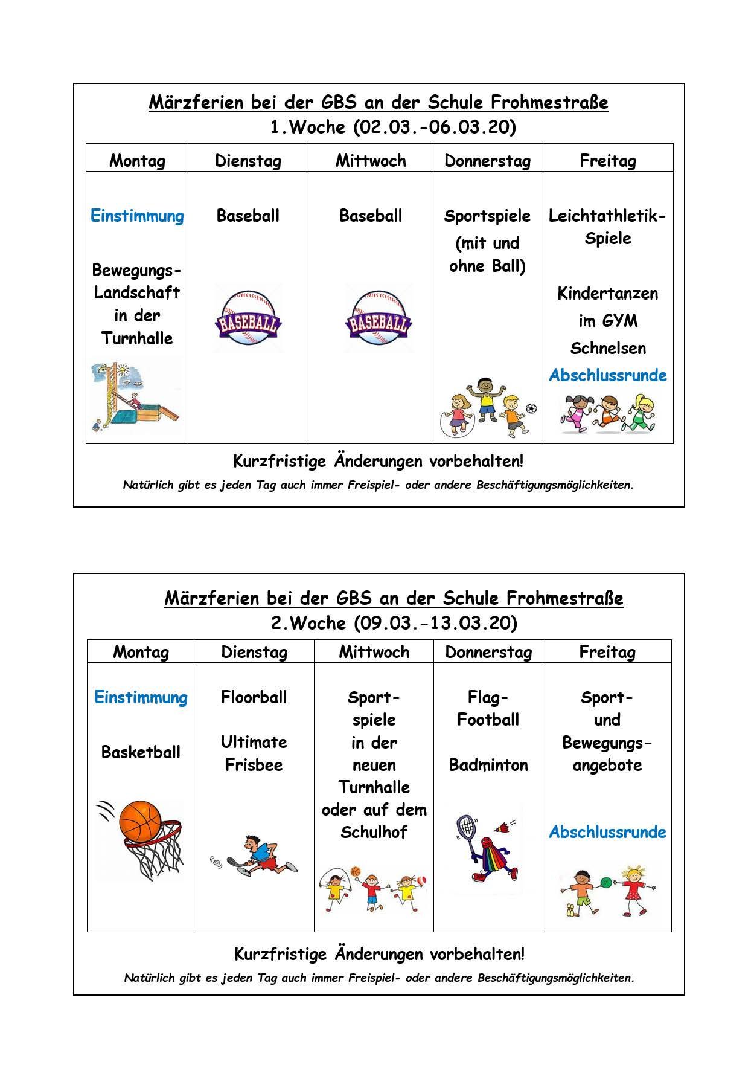

- Beispiel Ferienkasse: Liste für Erzieher*innen
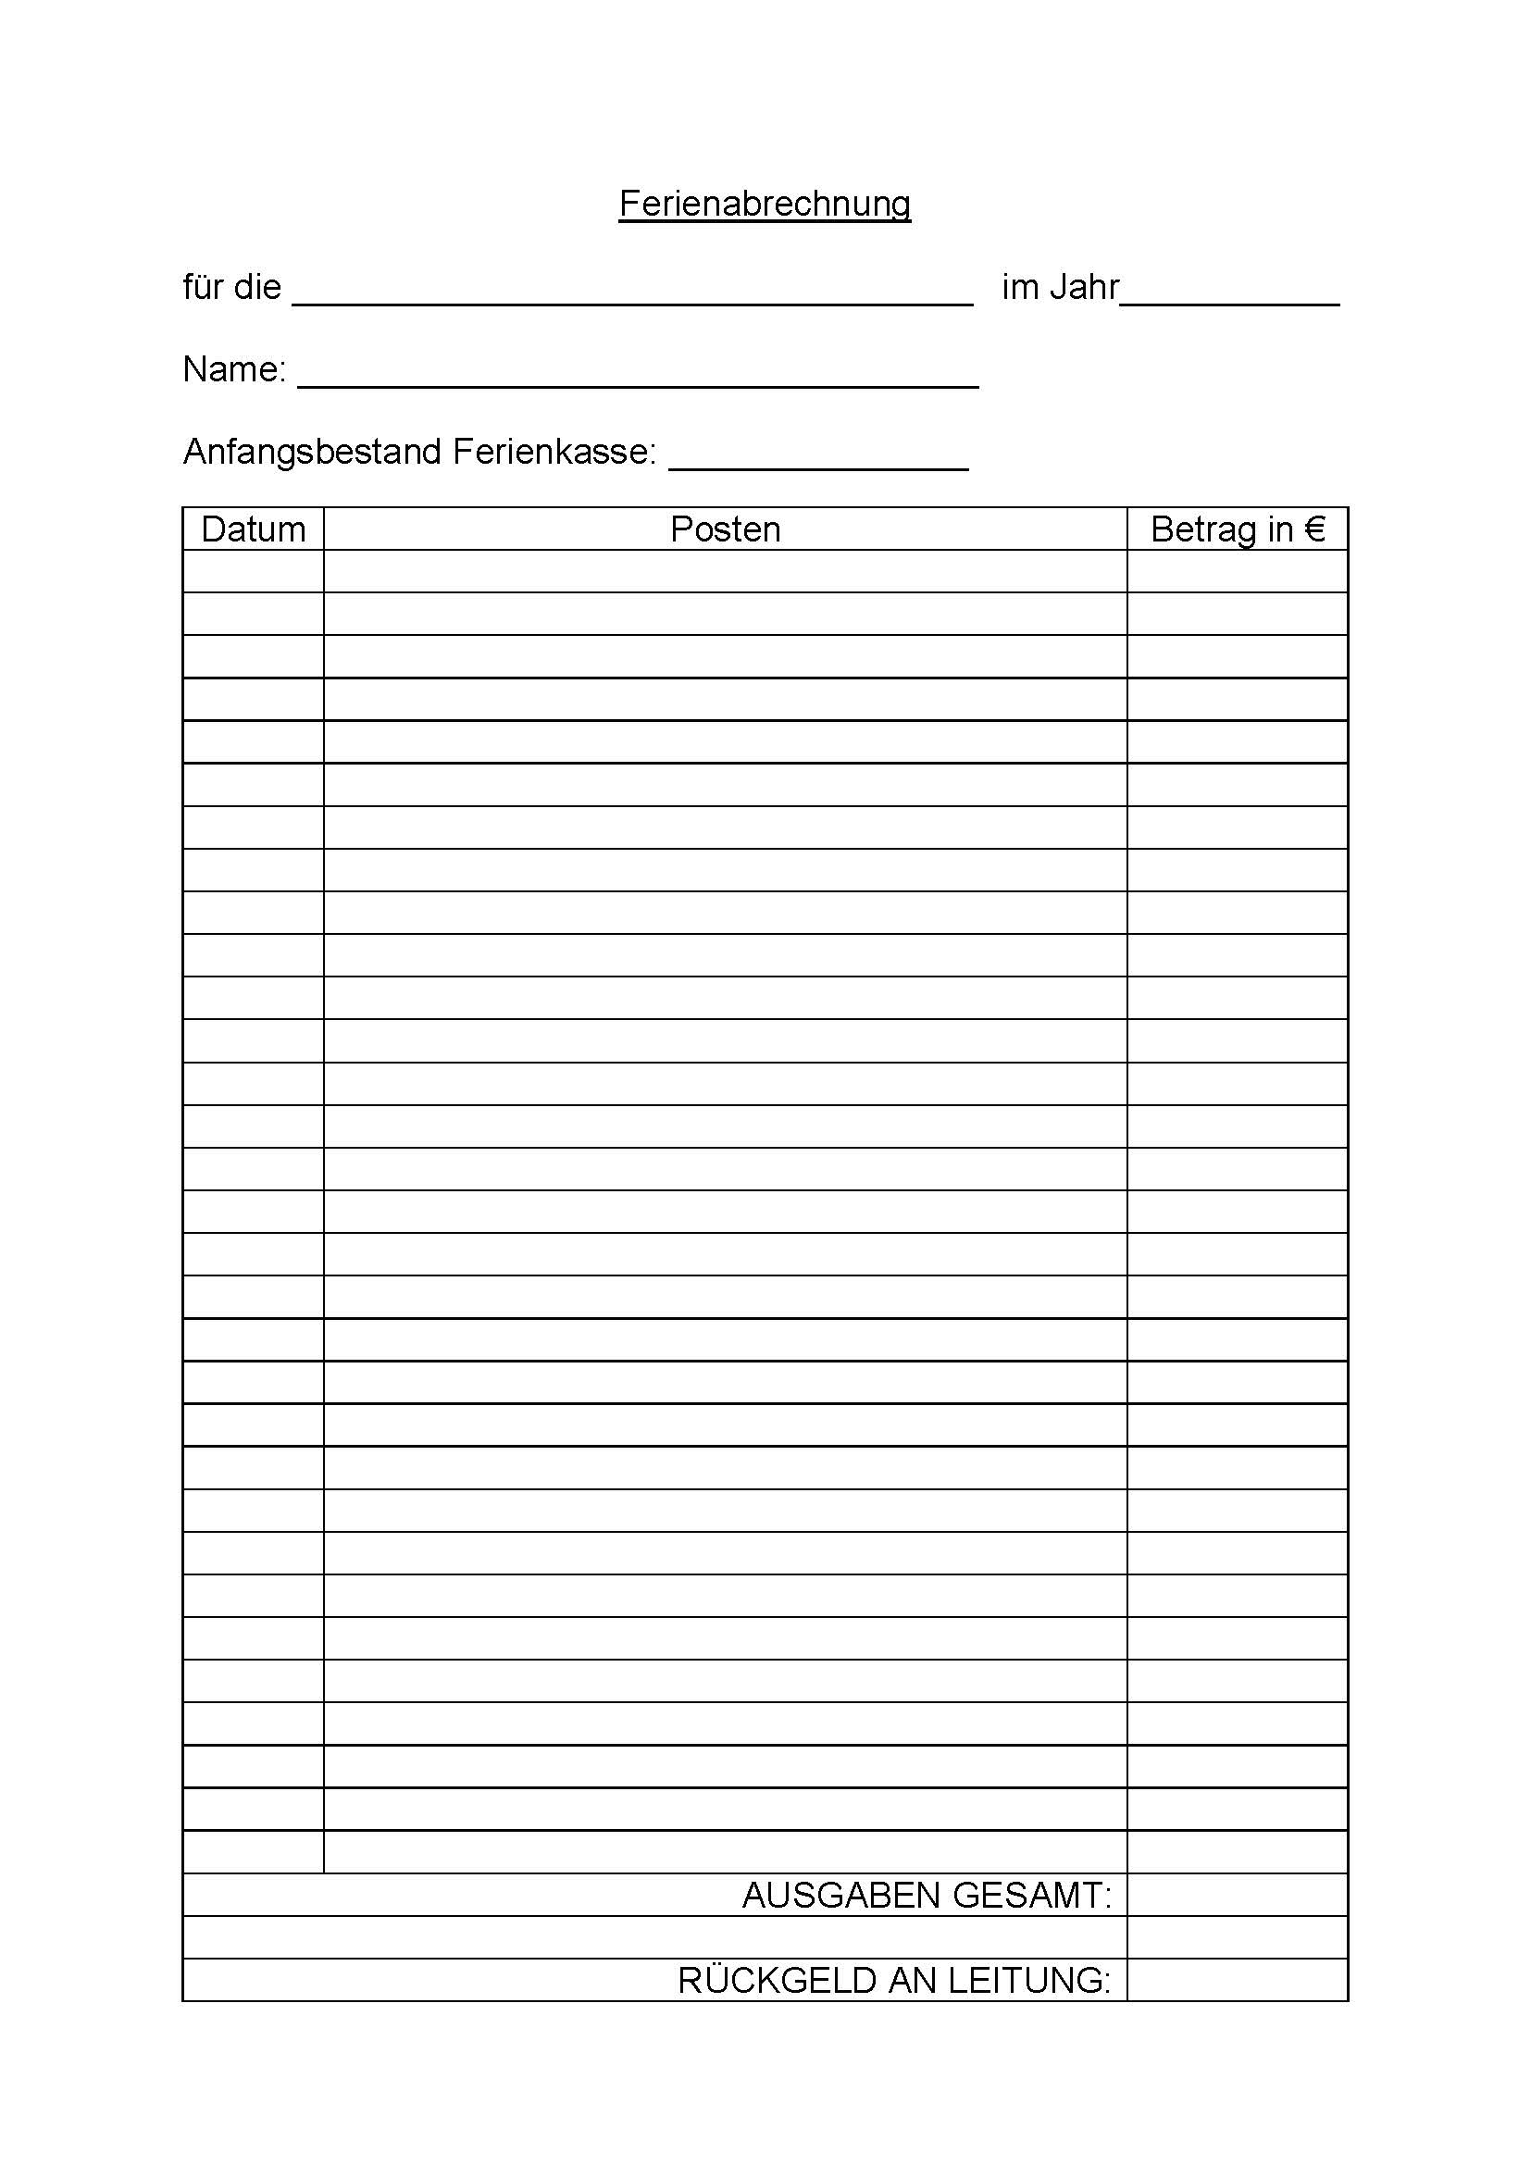

Zusammenfassungen

- Übersicht Personalunterlagen
Was? | Wohin? | Wann?
Arbeitsvertrag | Bereichsleitung / Lohnbüro | Vor Arbeitsbeginn
Personalbogen, Personalbogen Minijob oder 3000-Bescheinigung | Lohnbüro | Mit dem unterschriebenen Arbeitsvertrag / vor Arbeitsbeginn
Erweitertes Führungszeugnis | Kopie in Personalakte Standort | Sobald vorliegend, Beantragung vor Arbeitsbeginn
Ehrenkodex | Personalakte Standort | Vor Arbeitsbeginn
Nachweis Masernimpfung | Personalakte Standort | Vor Arbeitsbeginn
Bescheinigung nach §43 Infektionsschutzgesetz | Kopie in Personalakte Standort | Innerhalb von 3 Monaten nach Dienstbeginn
Fortbildungsnachweise | Kopie in Personalakte Standort | Nach Absolvierung
Sonstige Nachweise (z.B. über Schwerbehinderung) | Lohnbüro | Vor Arbeitsbeginn oder so bald anfallend
Kontaktdaten Mitarbeiter*innen | Standort und Lohnbüro | Vor Arbeitsbeginn und sofort bei Änderungen

- Übersicht Zuständigkeiten und Kontakte (Stand: September 2023)
Name | E-Mail-Adresse | Aufgabenbereiche
Geschäftsführung
Martin Hildebrandt | martin.hildebrandt@sve-bildungspartner.de | Geschäftsführung
Personal und Bereich Schulen |  | Personalangelgen-heiten, Probleme mit Schulen u.ä.
Miriam Kuhl | miriam.kuhl@sve-bildungspartner.de
Assistenz Bereich Schulen |  | FSJler/BFDler/ Azubis,
Yvonne Binder | yvonne.binder@sve-bildungspartner.de | Urlaub, Unfälle
Kinderschutzbeauftragte und Projektmitarbeiterin  Jasmin Preißing | Jasmin.preissing@sve-bildungspartner.de | Konzeptarbeit, Beratung
Bereich Finanzen (Controlling)
Sarah Lorenz | sarah.lorenz@sve-bildungspartner.de | Abrechnung Betreuung
Buchhaltung und Kostenrechnung | buchhaltung@sve-bildungspartner.de  rechnungen@sve-bildungspartner.de | Barkasse/Kassenbuch, Rechnungen
Lohnbüro | lohnbuero@sve-bildungspartner.de | Krankentage, Lohn
Bereich IT
Sven Heinrichs | Sven.heinrichs@sve-hamburg.de | IT für Kita und Schule
Bereich Öffentlichkeitsarbeit |  | - Homepage, Werbung
Arne Steenbock | Arne.steenbock@sve-bildungspartner.de | Bildungspartner
Schulen und Kitas |  | Standortleitungen
Susann Rahimi | susanne.rahimi@sve-bildungspartner.de | Kita Turnzwerge
Liska Wagener | Liska.wagener@sve-bildungspartner.de | Kita und Krippe Molli
Annika Schultz | annika.schultz@sve-bildungspartner.de | Kita Sportpark
Khadijeh Alami | Khadijeh.alami@sve-bildungspartner.de | Kita Hörgensweg
Claudia Lanz | claudia.lanz@sve-bildungspartner.de | GBS Lohkampstraße
David Chyzynski | david.chyzynski@sve-bildungspartner.de | GBS Furtweg
Susanne Norcin | susanne.norcin@sve-bildungspartner.de | GTS Molkenbuhrstraße
Susanne Landgraf | susanne.landgraf@sve-bildungspartner.de | GBS Heidacker
Pierre Brockmann | pierre.brockmann@sve-bildungspartner.de | GBS Frohmestraße
Katja Lademann | katja.lademann@sve-bildungspartner.de | GTS Fritz-Köhne-Schule
Alexandra Sakhno | Alexandra.sakhno@sve-bildungspartner.de | GBS Bergstedt
Dagmar Behn | Dagmar.behn@sve-bildungspartner.de | GBS Lutterothstraße
Fynn Egloff | fynn.egloff@sve-bildungspartner.de | GTS Wolfgang-Borchert
Lukas Pampel | lukas.pampel@sve-bildungspartner.de | Gymn. Ohmoor
Alexander Frenzel | ganztag.doerpsweg@sve-bildungspartner.de | Gymn. Dörpsweg

- Übersicht Leitungsaufgaben
Rhythmus | Bis wann? | Was?
Regelmäßig | nach Erhalt | Atteste (AU's) ans Lohnbüro
 |  | > Scan ans Lohnbüro
 |  | > Original in Personalakte am Standort ablegen
 |  | Änderungen von Buchungen und Infobögen vornehmen, Anwesenheitslisten aktuell halten
 |  | > Buchungsmitteilungen und Infobögen abheften
 |  | > bei Änderungen, aktuelle Listen an Erzieher*innen
 | Nach den | Urlaubs- /Einsatz-/ Programmplanung nächste Ferien
 | Ferien | > Einsatzplan erstellen
 |  | > Programmplanung ans Team delegieren
 |  | > Eltern-Infos rausgeben
jeden Monat | bis zum 5. des | Krankmeldungen ans Lohnbüro
 | Folgemonats | > Dokument "Meldung Festangestellte 20XX STANDORT"
 |  | Kassenbuch an die Buchhaltung
 |  | > Kassenbuch aktualisieren, Quittungen in Ordner ablegen, beschriften, Kassenbestand zählen
 |  | > Dokument "Kasse STANDORT 20XX"
 | bis spätestens | Eingabe Stundenzettel der Mitarbeiter*innen
 | Mitte des | > Dokumente "Arbeitszeit 2020 VORNAME NACHNAME"
 | Monats | > Ausdruck vom Monat an Mitarbeiter*innen ausgeben
Halbjährlich | zum neuen | ggf. neue Kurswahlen
 | Schulhalbjahr | > Kursübersicht anpassen, falls Änderungen
 |  | > Kurswahlzettel vorbereiten, Wahl ansetzen
 |  | > Verteilung der Kurse durchführen, Infos streuen
Jährlich | Ende der | ggf. Präsenz-Tage: Vorbereitung neues Schuljahr
 | Sommerferien | > Besprechung organisatorischer und pädagogischer Themen für das neue Schuljahr
 | Nach Bedarf/ | ggf. Weihnachtsfeier Team
 | Wunsch | > Termin finden, Ort festlegen, 25 Euro/ Person aus Kasse
 | Letzter Arbeits- | Jahresabrechnung Kasse an die Buchhaltung
 | tag im Dez. | > Kassenbuch Dezember und Zählprotokoll erstellen
 | Anfang Januar | Jahresübersicht Überstunden + Urlaubstage
 |  | > Jahresübersicht erstellen, an Bereichsleitung
 | Frühjahr | Anmeldungen nächstes Schuljahr
 |  | > Betreuungsverträge drucken, an Eltern ausgeben
 |  | > Rückläufer bearbeiten, Absprachen mit Schule
 | Beliebig | Jährliche Personalgespräche
 |  | > einmal im Jahr und nach Bedarf Personalgespräche führen

- Flyer zur „Medikamentengabe in Kindertageseinrichtungen“
